**达内K8S讲解**

**[1] 什么是k8s**

k8s 是 kubernetes的缩写，k 于 s 之间有8个字母，所以叫k8s

它是一个全新的基于容器技术的分布式架构领先方案

谷歌10几年以来大规模应用容器技术的重要成果

borg的一个开源版本

不限于任何语言，可以通过任何语言编写服务

基于go语言编写底层代码， docker也是基于go语言

**[2] k8s组成**

**<1> master 节点**

集群控制节点，基本上所有的控制命令都是发给它，它来负责具体的执行过程

**<2> node节点**

早期版本称作minion

集群中的工作负载节点

**<3> etcd 数据库**

数据库， 一个集群的机构环境要写到etcd里面，各组件的信息将会写到etcd中

**<4> 架构图**

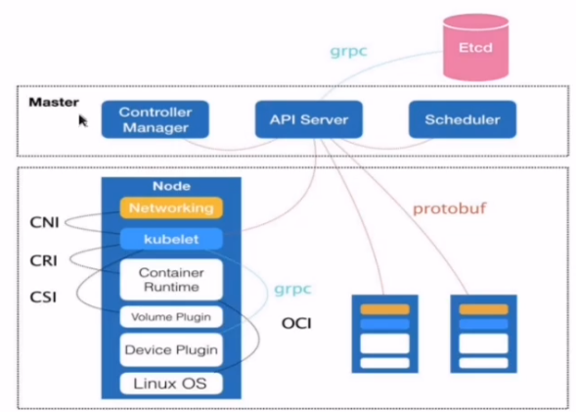

**[3] master的进程**

**<1> kubernetes API server （重要）**

所有资源增删查改的唯一入口

创建容器，删除容器，都是它发起

**<2> kubernetes Controller Manager**

所有资源对象的自动化控制中心

配置容器之后，需要几个容器，rc就是个声明文件，  
例如文件里面定义需要10台web容器，保持着，k8s会监控着10台容器，如果数量不够，会自动启动，如果多了，就会把多余的干掉

**<3> kubernetes Scheduler**

负责资源调度

很多服务器，负载不均衡的，有些机器跑的容器太多，有的太少，以资源调度的方式，平均一下资源

scheuduler /ˈskedʒuːlər/ 调度者

**[4] node的进程**

**<1> kubelet**

负责pod对应容易的创建，启动，停止等

**pod概念**

由若干容器组成一个**容器组**

同个组内的容器共享一个存储卷(volume)

每个pod被分配到节点上运行直至运行结束或被删除

同1个pod下的容器使用**相同的网络命名空间，ip地址和端口区间**，相互之间能通过localhost来发现和通信。

k8s启动docker容器时，不是直接启动容器，是启动pod，容器都放到pod里面

启动pod以后，**每个pod里面有个特殊容器pause**，**一个pod里面控制pod状态的容器叫基础架构容器pause**

，pause 是整个pod控制节点，负责pod的控制。  
决定这个pod是否正常，就看pasue基础架构容器监控着所有节点的状态，还可以挂载存储，让其他节点也挂载相同的存储

**<2> kube-proxy**

实现kubernetes sevice的通信与负载均衡机制的重要组件，网络组件

**<3> docker engine**

docker进程,负责本机容器的创建与管理

docker使用注意，不应该在docker容器里面写入任何数据，不要假设你的容器能一直稳定启动着

假定容器随时瘫痪，**如果容器瘫痪了，最好是删了容器重建一个**，docker 的-v选项 实现挂载， 配置文件和数据挂到宿主机器里面， 然后宿主机器的数据挂在到共享存储机器上面

详细docker run 命令，请看第四阶段内容

**[5] 单机版实验**

**<1> 实验环境说明**

真机做成docker镜像私有仓库 192.168.4.254

准备一台虚拟机作为k8s服务器，内存4G以上，例如node11 - 192.168.4.11

master 和 node 在 同一个机器上

node11 里面含有k8s软件包

master ： 一般是物理服务器，用于对容器进行控制和调度

node： 可以是物理服务器，也可以是云机

**<2> 安装k8s**

]# yum -y install *.rpm

**<3> 修改docker的配置文件，使之可以使用私有仓库**

**(1) 关闭selinux**

]# vim /etc/sysconfig/docker ##关闭selinux

options='--selinux-enabled=false...'

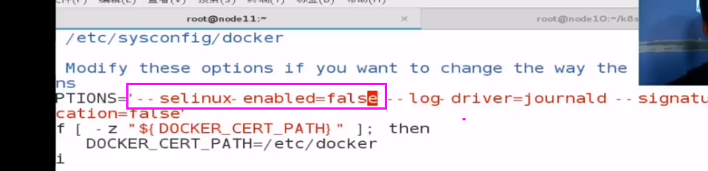

**(2) 传输配置文件**

]# scp 192.168.4.254:/etc/docker/daemon.json /etc/docker/

##传输配置文件， 虚拟机使用私有仓库

##默认安装docker了，这个/etc/docker/daemon.json配置文件是没有的，需要手动创建

**(3) 修改docker配置文件，使用私有仓库**

]# vim /etc/docker/daemon.json ##虚拟机使用私有仓库

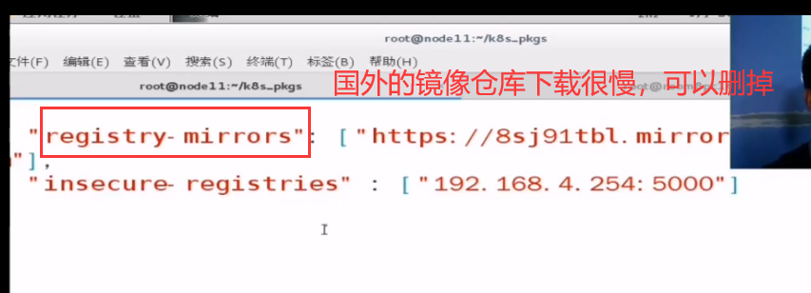

变成最终效果如下：定义私有仓库

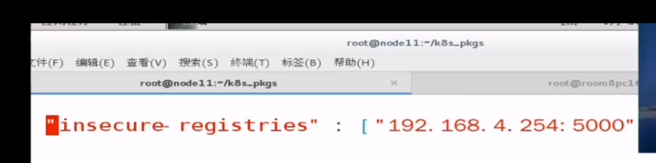

**(4) 重启docker并设置开机自启**

]# systemctl start docker

]# systemctl enable docker

**<4> 修改k8s配置文件**

**(1) kube-apisever**

**]# vim /etc/kubernetes/apiserver**

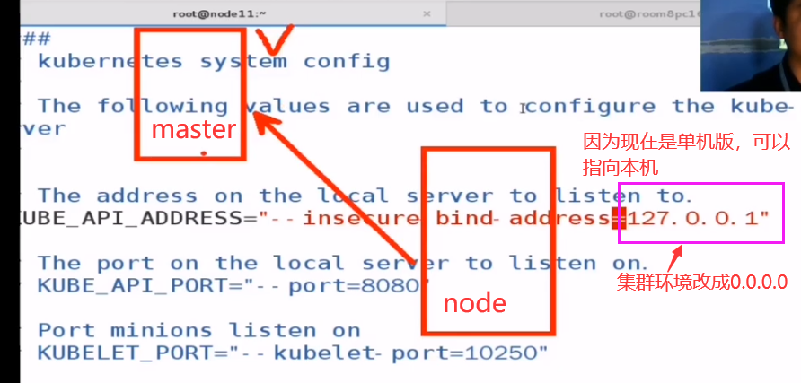

把 serviceAccount,从 KUBE_ADMISSION_CONTROL="..." 中删除

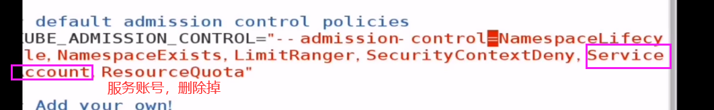

]# systemctl restart kube-apiserver ##重启服务

**(2) kubelet**

]# vim /etc/kubernetes/kubelet ##修指定pause, 说明是私有容器，pause容器就是基础架构容器

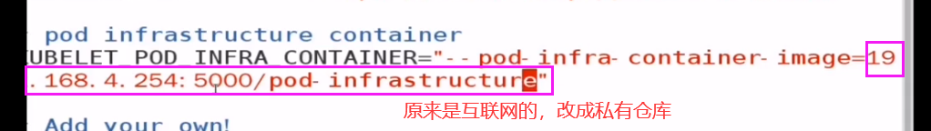

]# systemctl restart kubelet

**<5> 启动k8s相关服务并设置开机自启**

**master上：**

**etcd： 是一个数据库，各组件信息将会写到etcd中**

**kube-apiserver ： 复杂执行命令**

**kube-controller-manager： 控制管理器**

**kube-scheduler： 调度**

**node上：**

**kubelet： node节点接收命令，k8s客户端**

**kube-proxy:**

**]# systemctl start etcd**

**]# systemctl start kube-apisever**

**]# systemctl start kube-controller-manager**

**]# systemctl start kube-scheduler**

**]# systemctl start kubelet**

**]# systemctl start kube-proxy**

**]# systemctl enable etcd**

**]# systemctl enable kube-apisever**

**]# systemctl enable kube-controller-manager**

**]# systemctl enable kube-scheduler**

**]# systemctl enable kubelet**

**]# systemctl enable kube-proxy**

**<6> 验证用的相关命令**

]# docker ps \\ 查看启动容器

]# docker image \\ 查看镜像

**[6] k8s相关组件概念**

**<1> RC/RS/Deployment**

RC: Replication Controller ，它定义了一个期望场景，即声明某种pod的副本数量在任意时刻都符合某个预期值，包括一下几个部分

期待的pod副本数

用于筛选目标pod的Label Selector

副本数不足时，用于创建新pod的pod模板

RS和**deployment**逐步替换了rc的作用，在功能上做了进一步升级

**<2> service**

kubernetes Service 定义了这样一种抽象： 逻辑的一组pod，一种可以访问它们的策略 - 通常称为**微服务**

这一组pod能够被service访问到

对非kubernetes集群中的应用，kubernetes提供了基于VIP的网桥的方式访问Service，再由Service重定向到backend Pod

在kubernetes集群中，**每个node运行一个kube-proxy进程**。kube-proxy负责为service实现了一种VIP(虚拟IP)的形式 （集群ip， 服务IP都是一个意思）

**访问集群就等于访问VIP**

servcie和pod之间怎么建立关系 - **标签和选择器**

为了建立service 和 pod 之间的关联，k8s先给每个pod打上一个标签(label)。 如给mysql的pod打上name=mysql标签

然后，再给相应的service定义标签选择器(label selector), 如mysql service标签选择器的选择条件为name=mysql

**[7] 部署应用示例**

**<1> 示例架构**

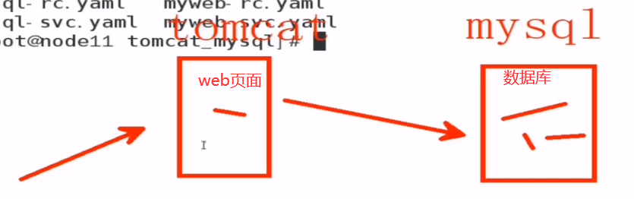

**<2> 利用yaml文件部署应用**



**mysql-rc.yaml**

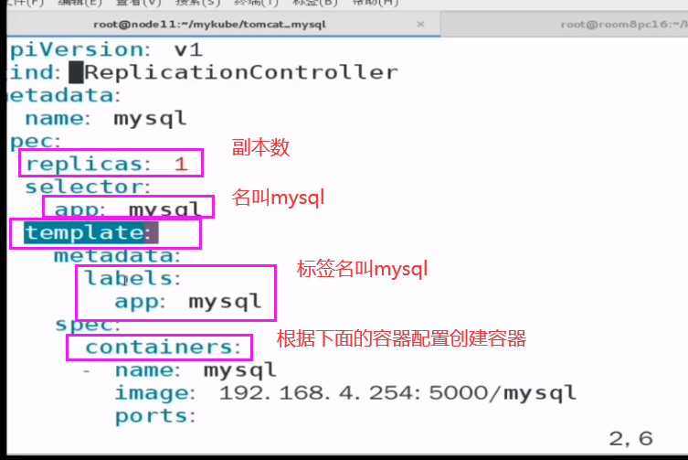

副本数是pod的副本数

检查app名叫mysql的副本数是否1个，如果不是，就按照下面模板创建，如果有2个，就干掉1个

改了副本数量，会自动分配pod在哪台机器上，不用我们管

**<3> 利用yaml创建pod**

**(1) 部署mysql-rc**

]# kubectl get rc ##查看rc控制有没有启动

]# kubectl create -f mysql-rc.yaml ##创建pod， 会启动2个容器，一个mysql容器，一个基础架构容器

**一个pod里面控制pod状态的容器叫基础架构容器pause**

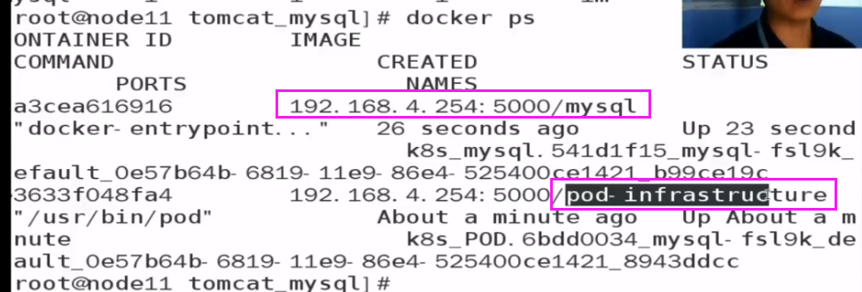

]# kubectl get rc ##查看rc控制有没有启动

]# kubectl get pod ## 查看pod启动情况

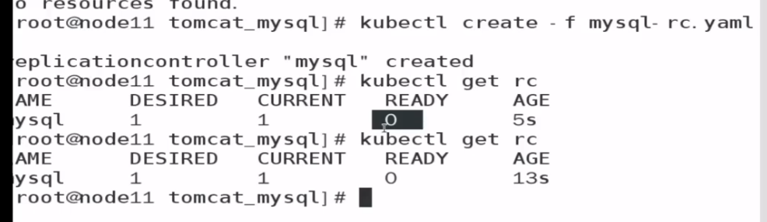

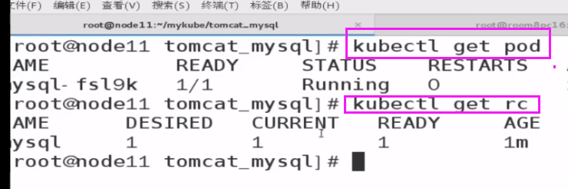

**(2) 部署mysql-ser**

**mysql-ser.yaml ##mysql服务的yaml文件**

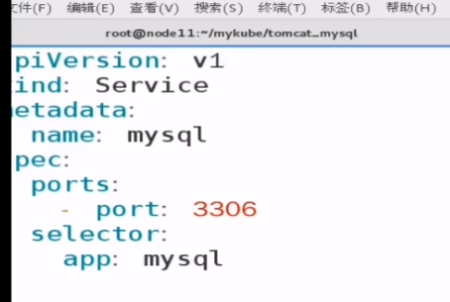

]# kubectl create -f mysql-ser.yaml ##创建服务

]# kubectl get service ##查看服务

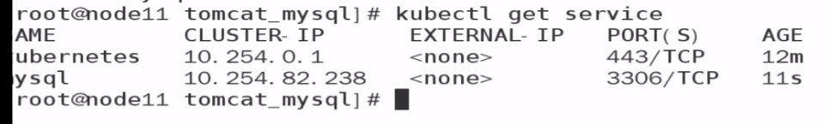

**(3) 部署myweb-rc和myweb-ser**

**同理用 kubectl create -f 创建 myweb-rc.yaml myweb-sevice.yaml**

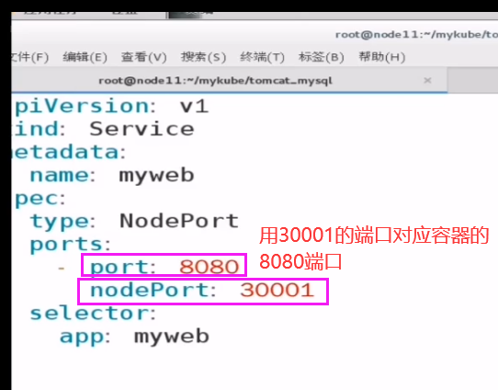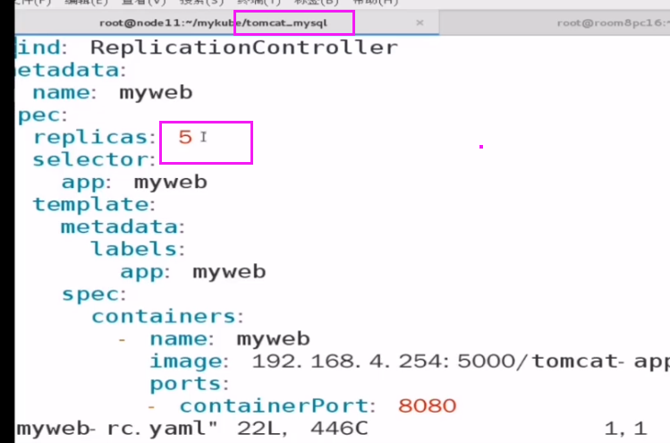

]# kubectl get pod ##查看pod

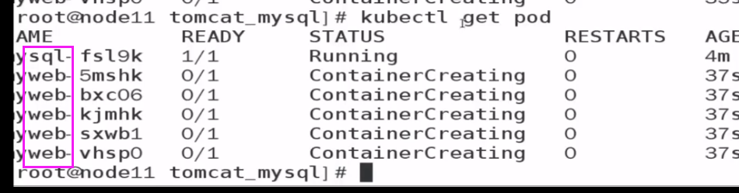

]# kubectl get rc

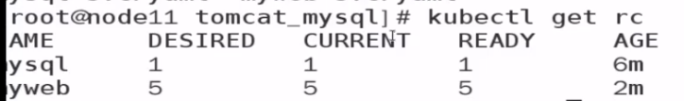

**(4) 浏览器访问应用**

**浏览器访问node的IP的30001 端口， 192.168.4.11：30001**

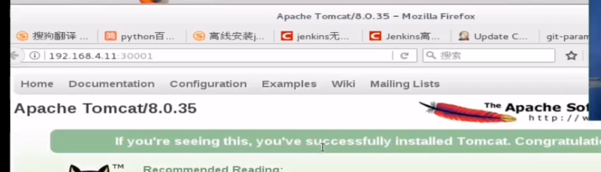

**(5) 资源太多或者太少，扩容或者减少pod**

]# kubectl scale replicationcontroller --replices=3 myweb

]# kubectl get rc

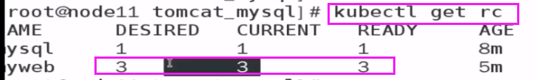

]# kubectl delete service myweb ##删除服务

]# kubectl delete rc myweb ##删除控制容器

]# docker ps ##查看容器是否删除了

**模块一 Kubernetes的核心概念**

**[1] CKA考纲**

**10个模块，出题比较多，核心概念和安装**

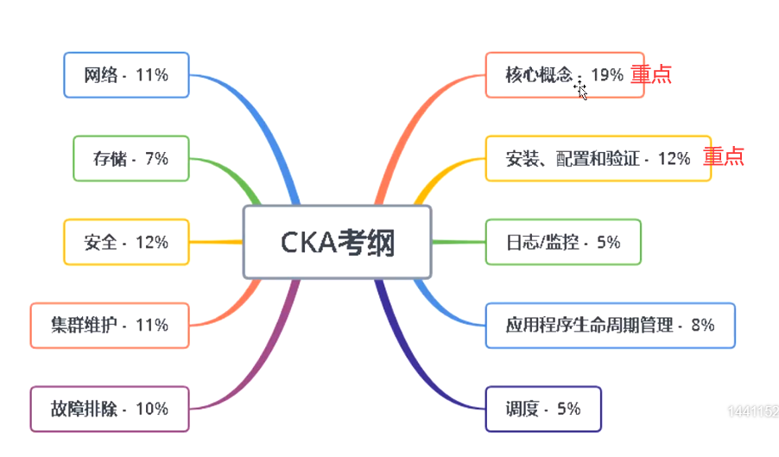

啊良考题http://ks.ctnrs.com/

**[2] 有了docker, 为什么需要kubernetes**

docker ，单机

Kubernetes ，集群

容器实例越来越多 -> 难管理

怎么保障容器分布式部署 -> 高可用，高并发

提高工作效率, 报障平台能稳定性持续运行

dokcker pull 命令默认都是丛hub.docker.com(公开镜像仓库)下载镜像

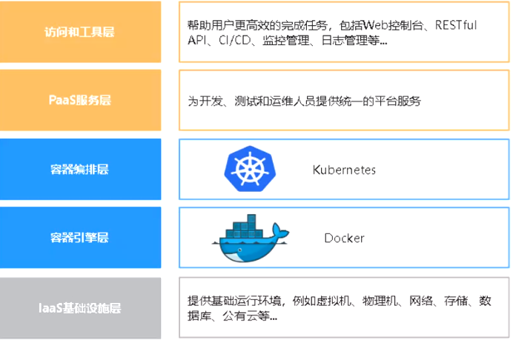

**[3] k8s 是什么**

Kubernetes是google在2014年开源的一个容器集群管理系统, Kubernetes简称K8S

Kubernetes用于容器化应用程序的部署, 扩展和管理, **目标是部署容器化应用简单高效**

官网 https://www.kubernetes.io

常见的容器管理工具:

swarm 被淘汰, 都是容器管理

mesos 慢慢被淘汰, 都是容器管理

k8s 等于资源池

**[4] k8s集群架构与组件**

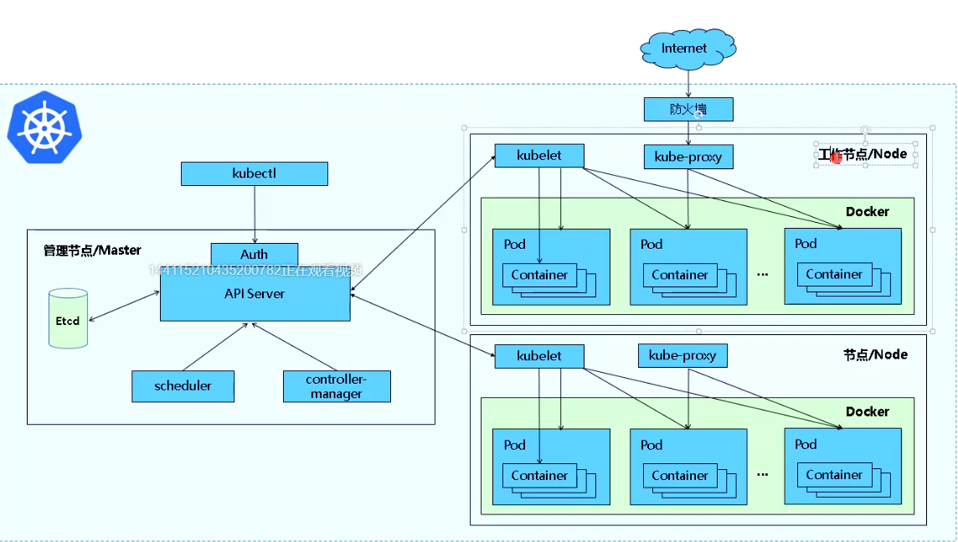

**kubectl 是个管理工具**

**kubeadm 将k8s大部分组件都容器化**

**<1> 管理节点 master - 集群状态的维护**

**(1) 包含组件**

kube-apiserver

controller-manager

scheduler

etcd ##数据库, 可以放到master, node, web服务器上

**(2) 组件职责**

kubectl (命令行管理工具) ##命令 发送到 aipserver

api server ##整个集群的,所有组件的协调者

scheduler ##调度, 分配到合适节点

controller-manager ##任务管理, 部署, 副本管控, 等等 , 大多数K8S功能都有关系

将数据写到 etcd 数据库

**先启动etcd数据库才能启动api server组件**

**kube-api server**

Kubernetes API, 集群的统一入口, **各组件协调者**, **以 RESTful API提供接口服务**, **所有对象资源的增删改查和监听操作都交给API server**处理后再提交给Etcd存储，

**kube-controller-manager**

任务的管理(部署，副本的管控)，处理集群中常规后台任务, 一个资源对应一个控制器, 而controller manager 就是负责管理这些控制器的

**kube-scheduler**

根据调度算法为新创建的pod选择一个node节点, 分配到合适的节点上，可以任意部署, 可以部署在同一个节点上, 也可以部署在不同的节点上

**etcd**

独立部署, 分布式键值存储系统, 用于保存集群状态数据, 比如pod, service, 等对象信息，新增节点或者master都不用再次部署etcd

**<2> 工作节点 node - 跑负载，可以很多台**

**(1) 包含组件**

kubelet

kube-proxy

docker

**使用kuberadmin安装k8s, 除了kubelet和docker组件, master节点和node节点的组件都是容器化**

**(2) 组件职责**

kubelet 充当leader, 主要任务管理容器, 调用docker接口

kube-proxy 负责pod的网络

kubelet 和 kube-proxy都于api server交互的

**kubelet**

kubelet 是master在node节点上的agent, **管理本机运行容器的生命周期**, 调用dokcer接口比如创建容器, pod挂载数据卷, 下载secret, 获取容器和节点状态等工作. **kubelet将每个pod转换成一组容器 (pod实际是个抽象概念,并不真实存在, k8s最小单位是pod, docker最小单位是容器)**

**kube-proxy**

在node节点上实现**pod网络代理**, 维护网络规则和四层负载均衡工作. 例如几百个容器，怎么去访问，就是通过kube-proxy

**docker或rocket**

容器引擎, 运行容器

**<3> 进一步说明角色**

**(1) 工作节点node**

通常会部署proxy, kubelet, docker几个组件

**(2) 管理节点master**

通常会部署 apiserver, controller-manager, scheduler 组件

**(3) etcd数据库**

通常会以3个节点的集群去部署

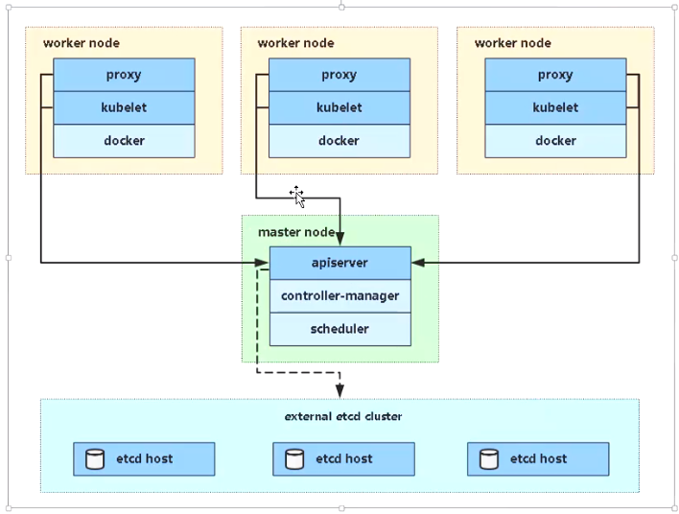

**[5] kubernetes基本概念**

**<1> pod (重要抽象概念)**

**最小部署单元, 在K8S中, 都以pod最为最小单元来处理**

一组容器的集合, **一个pod有多个容器**

一个pod中的容器共享网络命名空间

pod是短暂的

Pod为亲密性应用而存在。

亲密性应用场景：

两个应用之间发生文件交互

两个应用需要通过127.0.0.1或者socket通信（典型组合：nginx+php）

两个应用需要发生频繁的调用

容器是单进程的，建议一个容易只跑一个应用

容器里面1号进程，就是应用的本身

**<2> controllers(重要，不同的控制器)**

**deployment ##无状态应用部署**

**statefulset ##有状态应用部署**

**daemonset ##确保所有node节点都运行一个pod，不能设置副本数量**

**job ##一次性任务**

**cronjob ##定时任务**

更高级层次对象, 部署和管理pod

**<3> service(重要)**

防止pod失联

定义一组pod的访问策略

**主要是由kuber-proxy实现, 我们怎么访问到pod**

**<4> label (重要)**

标签, 附加到某个资源上, **用于关联对象**, 查询和帅选

**<5> namespaces(重要)**

命名空间, 将对象逻辑上隔离

**主要实现权限控制, 资源隔离**

**[6] 熟悉官方文档**

https://Kubernetes.io/zh/docs/home/

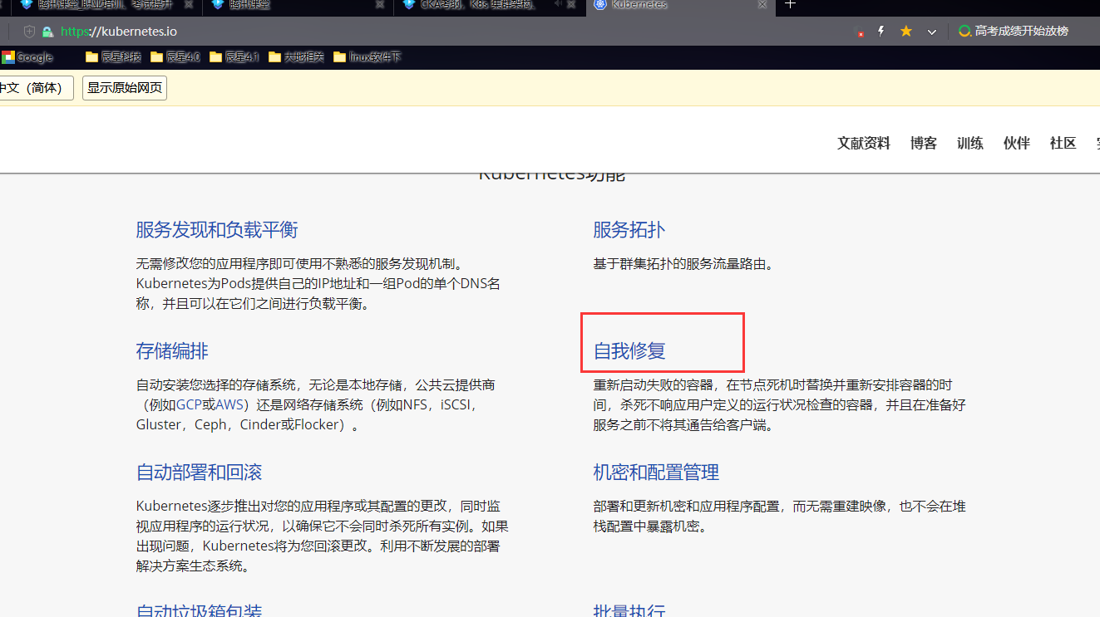

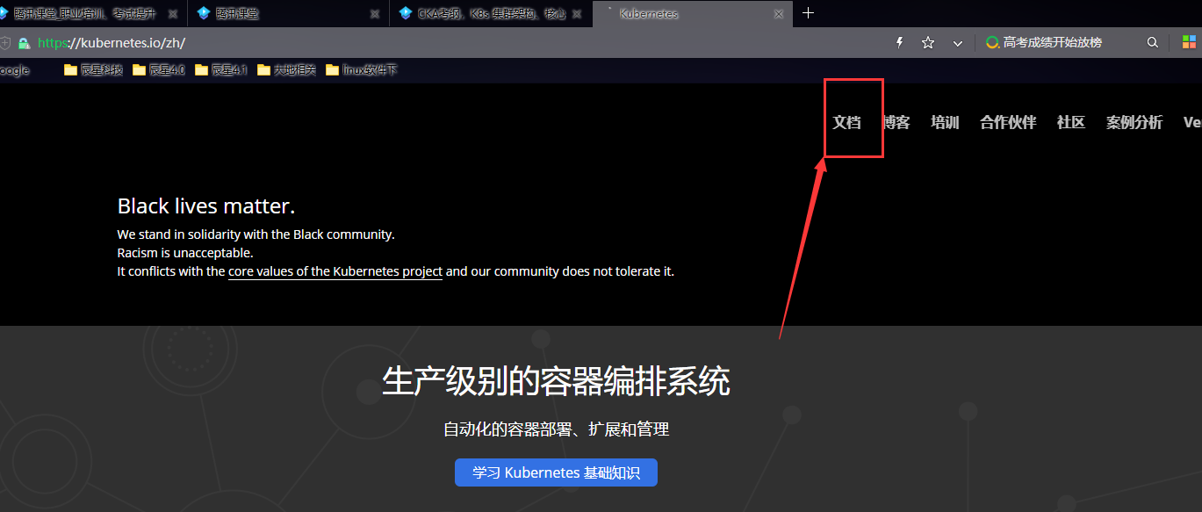

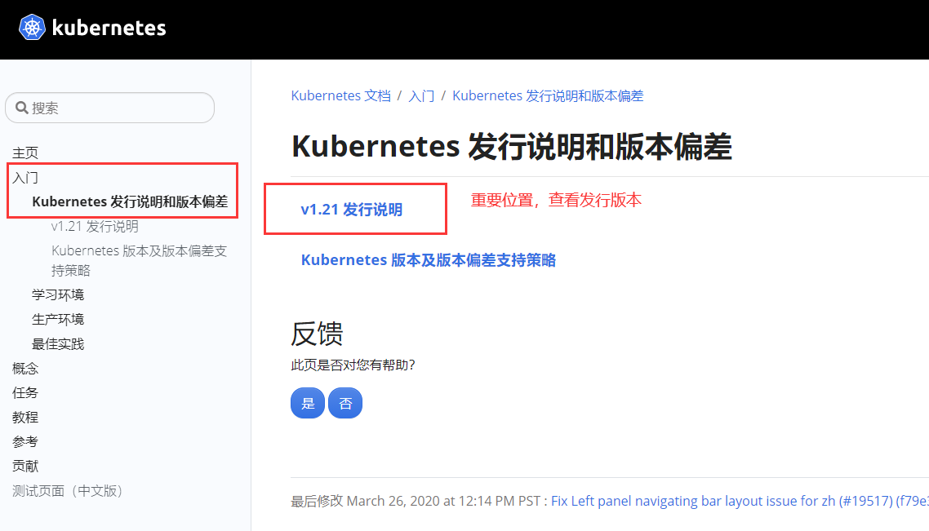

**官网上，文档里面重点是概念和任务**

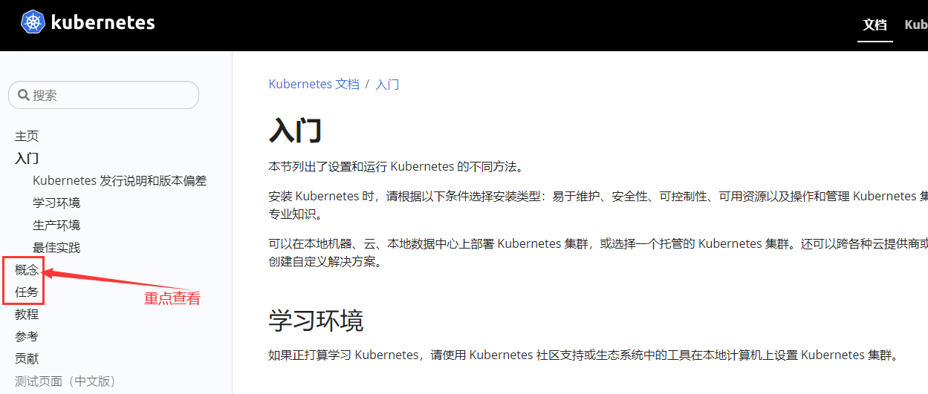

**模块二 kubernetes集群部署, 配置和验证**

**[1] 生产环境部署K8S的2种方式**

**<1> kubeadm (重要)**

kubeadm是**一个工具**, 提供kubeadm init 和 kubeadm join, 用于快速部署kubernetes集群

部署地址: https://Kubernetes.io/docs/reference/setup-tools/kubeadm/kubeadm/

优点: 简单, 方便

缺点: 屏蔽了很多环节，会不太了解各组件的相互关系

**<2> 二进制 (重要，多数生产环境)**

推荐, 从官方下载发行版的二进制包, 手动部署每个组件, 组成kubernetes集群

下载地址: https://github.com/Kubernetes/Kubernetes/releases

优点: 更熟悉

缺点: 部署麻烦

**[2] 服务器硬件配置推荐**

|  |  |  |  |
| --- | --- | --- | --- |
| **实验环境** | **k8s master/node** | cpu | 2核 |
| 硬盘 | 20G |
| 内存 | 2G |
| **测试环境** | **k8s master** | cpu | 2核 |
| 硬盘 | 20G |
| 内存 | 4G |
| **k8s node** | cpu | 4核 |
| 硬盘 | 20G |
| 内存 | 8G |
| **生产环境** | **k8s master** | cpu | 6核 |
| 硬盘 | 100G |
| 内存 | 8G |
| **k8s node** | cpu | 16核 |
| 硬盘 | 500G |
| 内存 | 64G |

**配置过低的话会造成集群不稳定**

**[3]** **k8s涉及端口 (重点背)**

|  |  |  |  |
| --- | --- | --- | --- |
| **管理节点端口** | | | |
| **协议** | **端口范围** | **作用** | **使用者** |
| TCP | **6443** | **kube-apiserver** | 所有组件, 外部访问, 暴露出来 |
| TCP | **10251** | **kube-scheduler** | kube-scheduler自身 |
| TCP | **10252** | **kube-controller-manager** | kube-controller-manager自身 |
| TCP | 2379~2380 | etcd服务端与客户端 | kube-apiserver, etcd |

|  |  |  |  |
| --- | --- | --- | --- |
| **工作节点端口** | | | |
| **协议** | **端口范围** | **作用** | **使用者** |
| TCP | **10250** | kubelet API | kubelet自身, kube-apiserver |
| TCP | 30000-32767 | nodeport | 用户 |

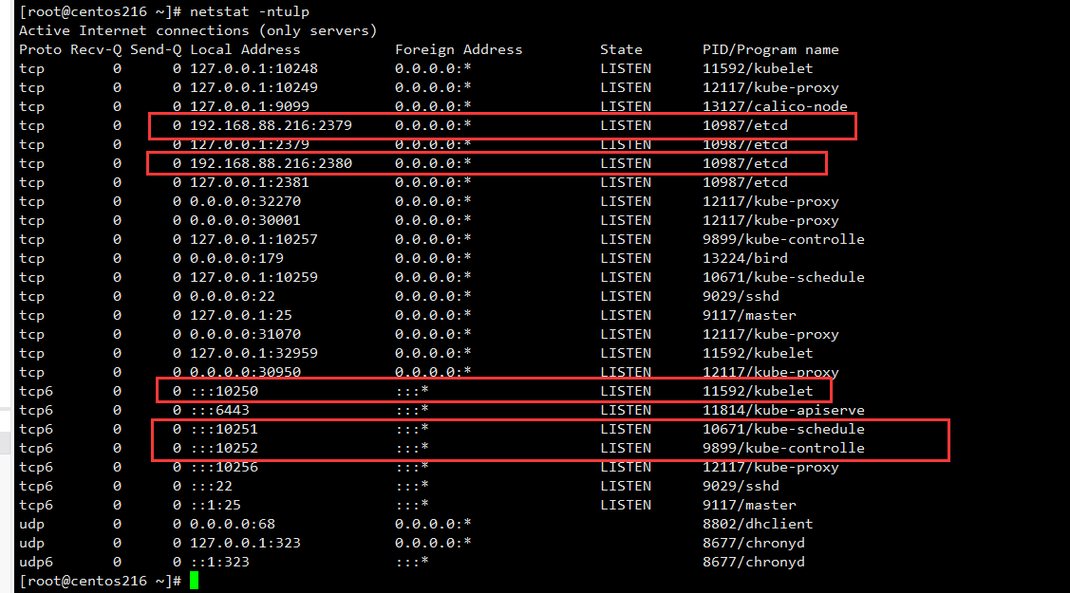

**[4] 使用kubeadm快速部署一个k8s集群**

**<1> kubeadm介绍**

kubeadm将k8s**大部分组件都容器化**,

Master节点：

kube-apiserver (被kubeadm容器化启动)

controller-manager (被kubeadm容器化启动)

scheduler (被kubeadm容器化启动)

- etcd

Node节点：

kubelet (以守护进程形式安装)

kube-proxy (被kubeadm容器化启动)

docker (以守护进程形式安装)

**kubelet、docker以systemd守护进程方式部署。**

**https://github.com/lizhenliang/ansible-install-k8s**

**啊良离线安装的k8s，包都准备好， 安装一个单master的集群**

**<2> 测试环境规划**

一台或多台机器，操作系统 CentOS7.x-86_x64

硬件配置：2GB或更多RAM，2个CPU或更多CPU，硬盘30GB或更多

集群中所有**机器之间网络互通**

**可以访问外网**，需要拉取镜像 (非必须)

**禁止swap分区**

k8s-master 192.168.60.216

k8s-node1 192.168.60.217

k8s-node2 192.168.60.218

**<3> 初始化虚拟机环境**

**(1) 安装常用基础软件**

]# yum -y install wget curl unzip

**(2) 关闭防火墙 (目的清空iptable规则)**

]# systemctl stop firewalld #关闭防火墙

]# systemctl disable firewalld #设置开机不启动

**(3) 关闭selinux**

]# sed -i '/^SELINUX=/s/enforcing/disabled/' /etc/selinux/config

]# setenforce 0 #临时关闭

**(4) 关闭swap分区**

]# swapoff -a

]# vim /etc/fstab #注释swap项

# 磁盘空间慢, 所以需要关闭这个, 而且**K8S硬性要求关闭swap**

**(5) 设置主机名**

]# hostname centos216

]# hostnamectl set-hostanme master

]# vim /etc/hostname

**(6) master 上面添加hosts表项 (或者DNS服务器)**

]# vim /etc/hosts

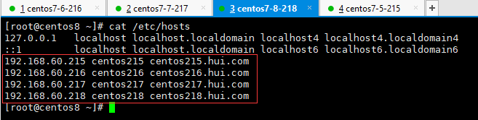

**(7) 时间同步 (所有都统一时间)**

]# timedatectl list-timezones | grep shanghai ##查看中国时区

或者

]# ls /usr/share/zoneinfo/Asia/

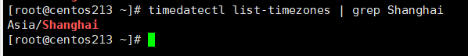

]# timedate ctl set-timezone Asia/Shanghai ##修改时区

]# timedatectl ##查看时间同步问题

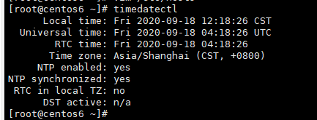

**(8) 启用iptables参数**

将桥接的IPv4流量传递到iptables的链：

]# cat > /etc/sysctl.d/k8s.conf << EOF

net.bridge.bridge-nf-call-ip6tables = 1

net.bridge.bridge-nf-call-iptables = 1

EOF

]# sysctl --system ##即刻生效

或者

]# sysctl -p /etc/sysctl.d/k8s.conf

##意味着二层的网桥在转发包时也会被iptables的FORWARD规则所过滤，这样就会出现L3层的iptables rules去过滤L2的帧的问题

**<4> 所有节点安装docker**

**(1) 配置阿里云docker的yum源**

]# wget https://mirrors.aliyun.com/docker-ce/linux/centos/docker-ce.repo -O /etc/yum.repos.d/docker-ce.repo

## 配置阿里云docker的yum源

## **安装docker版本尽量要于 kubelet 版本兼容的，可以参考官方文档**

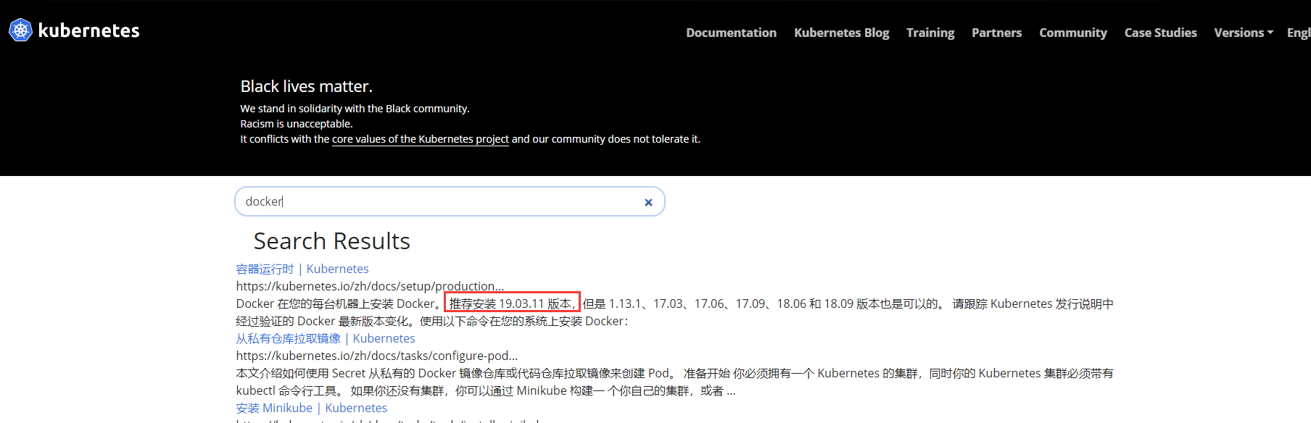

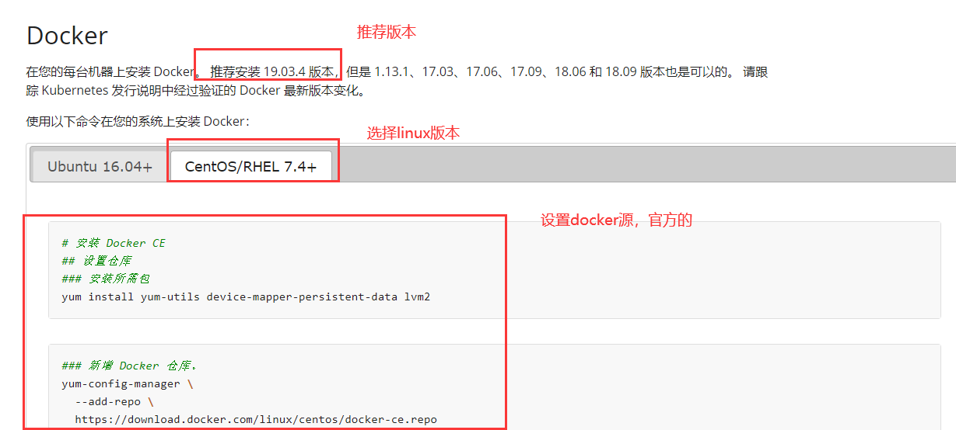

**(2) 安装docker-ce版本**

]# yum -y install docker-ce ##安装docker，测试环境安装最新版都可以

或者

]# yum -y install docker-ce-18.06.1.ce-3.el7 ##安装指定版本

]# systemctl enable docker && systemctl start docker

]# docker --version ##查看docker安装版本

]# docker info ##查看docker是否正常启动

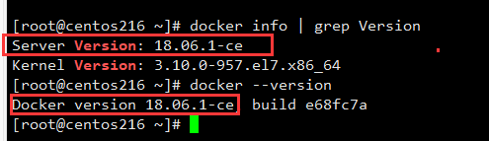

**(3) 配置镜像加速器, 加快下载镜像速度 (实验环境用)**

]# cat > /etc/docker/daemon.json << EOF

> {

> "registry-mirrors": ["https://b9pmyelo.mirror.aliyuncs.com"]

> }

> EOF

或者

]# vim /etc/docker/daemon.json

{

"registry-mirrors": ["https://b9pmyelo.mirror.aliyuncs.com"]

}

## 配置镜像加速器, 国内镜像, 会下载快点，默认国外的源，很慢的

**(4) 设置docker开机启动**

]# systemctl restart docker ##重启docker

**(5) 查看配置国内源(****镜像加速器)有没有生效**

]# docker info ##查看配置镜像加速器是否生效, 出现下图的地址, 代表已生效

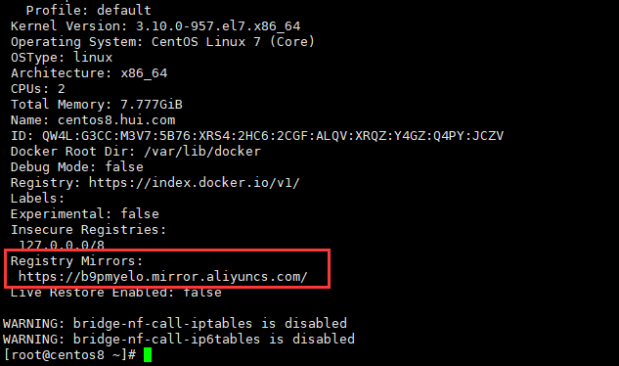

**<5> 所有节点安装kubeadm / kubelet / kubectl**

**(1) 添加阿里云yum软件源**

]# cat > /etc/yum.repos.d/kubernetes.repo << EOF

[kubernetes]

name=Kubernetes

baseurl=https://mirrors.aliyun.com/kubernetes/yum/repos/kubernetes-el7-x86_64

enabled=1

gpgcheck=0

repo_gpgcheck=0

gpgkey=https://mirrors.aliyun.com/kubernetes/yum/doc/yum-key.gpg https://mirrors.aliyun.com/kubernetes/yum/doc/rpm-package-key.gpg

EOF

或者手动添加

]# vim /etc/yum.repos.d/kubernetes.repo

[kubernetes]

name=Kubernetes

baseurl=https://mirrors.aliyun.com/kubernetes/yum/repos/kubernetes-el7-x86_64

enabled=1

gpgcheck=0

repo_gpgcheck=0

gpgkey=https://mirrors.aliyun.com/kubernetes/yum/doc/yum-key.gpg https://mirrors.aliyun.com/kubernetes/yum/doc/rpm-package-key.gpg

**(2) 安装kubeadm / kubelet / kubectl**

]# yum install -y kubelet-1.18.0 kubeadm-1.18.0 kubectl-1.18.0

**(3) 设置kubelet开机启动**

]# systemctl enable kubelet

##设置开机启动，但是还没启动，而且不需要手动启动，后面kubeadmin会拉起

**<6> 部署kubernetesMaster**

**(1) 方法一: 命令行指定参数初始化Master集群**

]# kubeadm init \

--**apiserver-advertise-address**=192.168.88.216 \

--**image-repository** registry.aliyuncs.com/google_containers \

--**kubernetes-version** v1.18.0 \

--**service-cidr**=10.96.0.0/12 \

--**pod-network-cidr**=10.244.0.0/16 \

--**ignore-preflight-errors**=all

##advertise [ædvətaɪz] 通告,通知

##repository [rɪˈpɒzətri] 仓库

##registry [/ˈredʒɪstri/]登记，注册

##preflight [priː'flaɪt] 为起飞前准备的

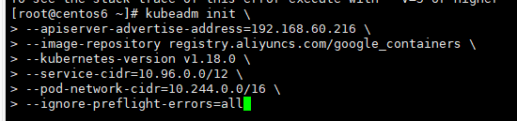

## kubeadm init 引导一个master, 创建一个master节点

## apiserver-advertise-address 通报地址, 即master的实际IP地址

## image-repostitory 指定镜像仓库, 默认国外地址, 国内基本访问不了，修改为国内的阿里云,

## Kubernetes-version 指定版本, 要和安装时候一致

## server-cidr k8s集群的虚拟网络的IP段, 不和物理网络冲突就行

## pod-network pod的虚拟网段, 为pod分配的网段，要于网络插件一致, 不和物理网络冲突就行

## ignore-preflight-errors 忽略所有错误信息, 安装时会有很多报错信息, **cka考试必配**

**(2) 方法二: 使用配置文件引导**

]# vi kubeadm.conf

apiVersion: kubeadm.k8s.io/v1beta2

kind: ClusterConfiguration

kubernetesVersion: v1.18.0

imageRepository: registry.aliyuncs.com/google_containers

networking:

podSubnet: 10.244.0.0/16

serviceSubnet: 10.96.0.0/12

]# kubeadm init --config kubeadm.conf --ignore-preflight-errors=all

**(3) kubeadm init步骤解释**

**a) [preflight]**

环境检查, 当前swap有没有关，docker有没有安装，和拉取镜像，假如生产环境不能连外网，可以先手动拉取，然后docker save 保存一份，再拿到局域网的机器导入安装

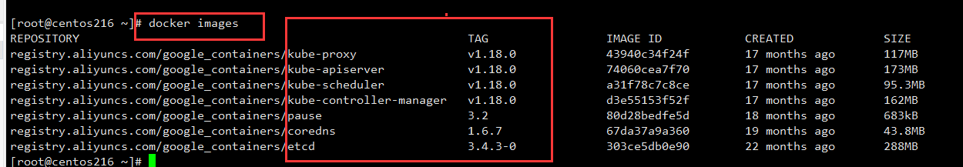

**b) [kubelet-start]**

准备kubelet配置文件并启动， kubelet配置文件默认路径/var/lib/kubelet/config.yaml

**c) [certs]**

生产各种集群需要的证书，证书目录 /etc/kubernetes/pki

**d) [kubeconfig]**

kubeconfig是用于连接k8s的**认证文件**, 其它组件连接apiserver都要配置文件，好几个文件

**e) [control-plane]**

控制面板, 创建几个静态pod,为了启动各组件的,里面是yaml文件, 静态pod目录 /etc/kubernetes/manifests

**f) [etcd]**

静态pod启动etcd

**g) [apiclent]**

没有任何信息

**h) [upload-config]**

configmap资源，将kubeadm-config的配置文件存储到kube-system命令空间里面，其他节点加入集群时会拉取这文件里面的信息

**i) [upload-certs]**

上传证书

**j) [mark-control-plane]**

给master节点打污点，不让pod分配，为了master安全性着想

**k) [bootstrap-token]**

用于引导kubelet证书，kubelet证书会自动颁发

**L) [addons]**

安装插件, 部署coredns和kube-proxy

**(4) 判断是否部署master成功**

出现Your Kubernetes control-plane has initialized successfully! 代表成功创建了K8S集群

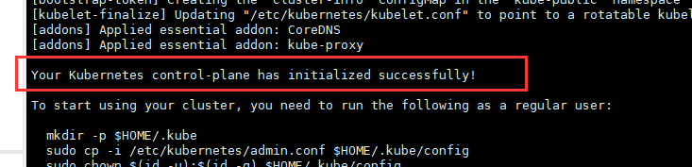

**(5) 查看k8s集群节点状态, master上执行**

]# kubectl get node



## 执行完kubeadm init , 会报错, 提示设置环境变量，**实质是没有配置文件**, 因此要执行kubectl命令是需要使用配置文件的，根据kubeadmin init 时候的输出提示复制配置文件

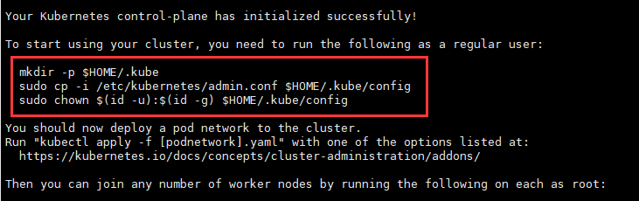

**提示要复制配置文件, 用于连接K8S用的**

**(6) 复制kubernetnes配置文件 /root/.kube/config**

**/root/.kube/config 是用于kubectl命令连接k8s集群所需要的文件**

**二进制部署k8s集群的话此文件是没有的，需要手动生成**

]# mkdir -p $HOME/.kube ## 配置文件默认目录

]# sudo cp -i /etc/kubernetes/admin.conf $HOME/.kube/config

]# sudo chown $(id -u):$(id -g) $HOME/.kube/config ##授权



]# kubectl get node

##复制了配置文件以后输入kubectl命令就成功了

##**注意，此时是有master复制了配置文件，node节点是没有配置文件是没法使用kubectl，kubeadmin等命令的**

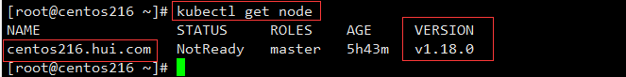

**(7) 安装kubectl命令补全**

]# yum -y install completion ## 安装补全命令包

]# source <(kubectl completion bash) ## 把kubectl加入补全

**<7> 将node 节点加入到当前集群中(在各node节点操作)**

**(1) 按照master安装的提示，利用token把节点加入集群**

**master部署完, 会提示你怎么添加节点到集群中去的, 分别在各节点机器执行**

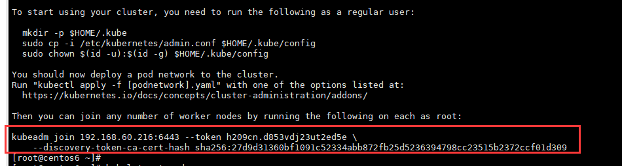

]# kubeadm join 192.168.60.216:6443 --token johs7d.mjclrd0je5c5ycmi \

--**discovery-token-ca-cert-hash** sha256:42494230562ab966bdb6c6a262434c1b57b1c88587e750f6d293bd9fe9626f96

##加入节点完成后，会显示下图信息

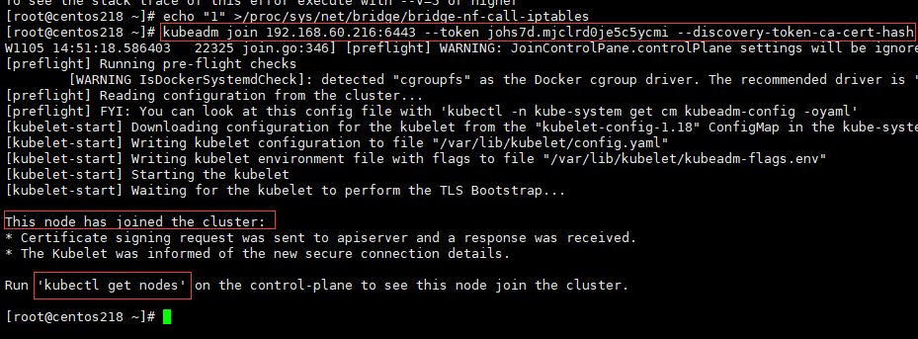

**(2) 检查节点是否添加进集群了, master上执行**

]# kubectl get nodes

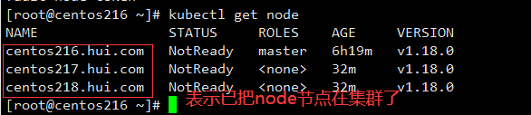

**(3) 初次执行加入节点命令，节点状态notready原因**

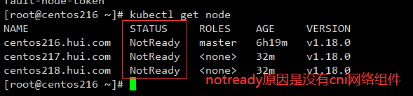

## 会显示**状态为 notready**, 可以在**master上**查看日志/var/log/message, 找原因

## 由于没有准备cni网络组件，没有网络目录， 报错如下图

Unable to update cni config: no networks found in /etc/cni/net.d

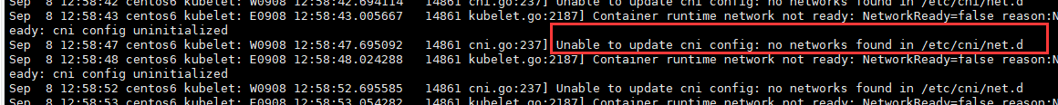

**(4) 查看加入k8s的token信息, master上执行**

]# kubeadm token list

## 查看token信息, 含有效期，默认24小时



**(5) 忘记token或者token超时, 重生成token, master上执行**

**默认token有效期为24小时，当过期之后，该token就不可用了**。这时就需要重新创建token，操作如下：

]# kubeadm token create --print-join-command

## 重生成之后, 再次复制添加节点的语句去添加



## 可以设置token有效时间为永久, --ttl= 0

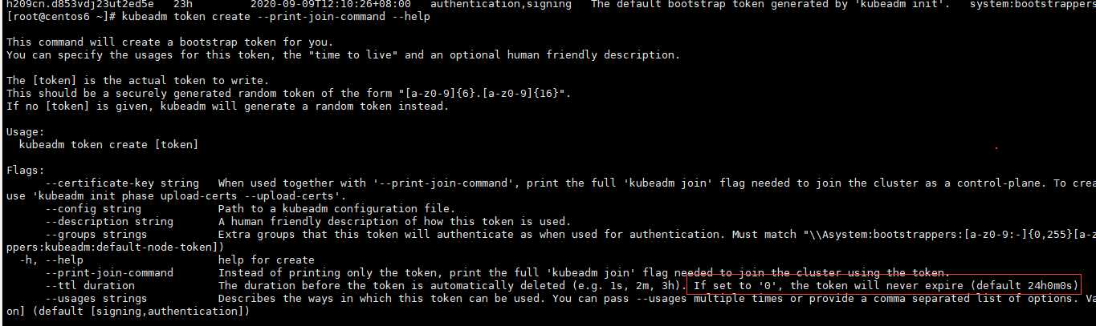

**(6) 非master节点部署kubectl配置文件**

非master节点上使用kubectl命令，node节点没有配置文件的时候执行kubectl提示设置环境变量



KUBERNETES_MASTER 指定kube-apiserver对外暴露地址

]# export KUBERNETES_MASTER=127.0.0.1:8080

## 通常是二进制部署时候在master上配置环境变量

## 详细可以看下面的非master部署kubectl工具

**<8> 网络方案(cni，containers network interface)**

**(1) 官方文档连接说明**

https://kubernetes.io/docs/setup/production-environment/tools/kubeadm/create-cluster-kubeadm/#pod-network

**注意：只需要部署下面其中一个，推荐Calico。**

**(2) calico (支持网络策略)**

**a) calico 介绍**

Calico是**一个纯三层**的数据中心网络方案，Calico支持广泛的平台，包括Kubernetes、OpenStack等。

Calico 在每一个计算节点利用 Linux Kernel 实现了一个高效的虚拟路由器（ vRouter） 来负责数据转发，而每个 vRouter 通过 BGP 协议负责把自己上运行的 workload 的路由信息向整个 Calico 网络内传播。

此外，Calico 项目还实现了 Kubernetes 网络策略，提供ACL功能。

https://docs.projectcalico.org/getting-started/kubernetes/quickstart

**Calico工作模式**

**IPIP**

隧道模式overlay，基于以太网基础上承载容器数据包，默认是IPIP模式

**BGP**

纯路由方案，要求二层(一般同网段)，性能比较好, 比较推荐

**CrossSubnet**

跨网段走IPIP，同网段走BGP

**为什么会部署CNI网络？**

**实现不同主机pod通信。**

pod在不同的node主机，互通就需要CNI网络

网桥：类似于一个交换机，所有容器都连接过来

veth pair：虚拟设备，解决不同网络命名空间通信

docker 会提供一个docker0的网桥，通过iptables的snat的dnat实现，容器之间命名空间隔离的，为了**解决不同网络命名空间通信**，引入veth pair虚拟设备, 解决docker同主机之间容器的通讯

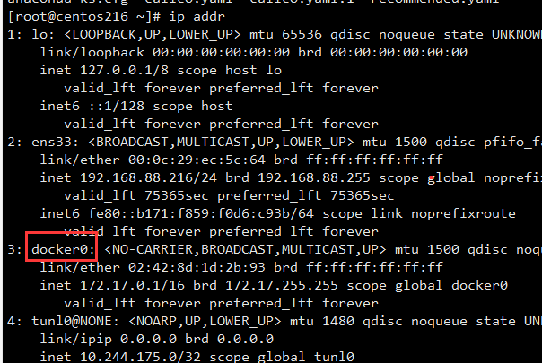

**b) 下载calico的yaml (master上操作)**

]# wget https://docs.projectcalico.org/manifests/calico.yaml

**c) 修改yml文件，定义Pod网络（CALICO_IPV4POOL_CIDR）**

搜索192.168 或者 搜索 CALICO_IPV4POOL_CIDR, 大概在 3683 3684行, 原来是注释的

**取消注释**, **IP地址修改与前面pod CIDR配置一样**, 即把IP地址改成master init的pod网段10.244.0.0/16

**注意yaml文件的缩进, 很严格**

3683 - name: CALICO_IPV4POOL_CIDR

3684 value: "10.244.0.0/16"

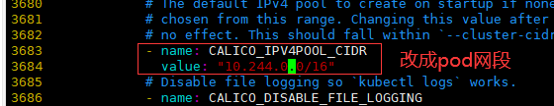

**d) 修改yml文件，选择calico工作模式（CALICO_IPV4POOL_IPIP）**

支持**BGP（Never）**、**IPIP（Always）**、**CrossSubnet（开启BGP并支持跨子网）**

设置模式, 大概在3657 3658行, 默认启用了IPIP隧道模式

3657 - name: CALICO_IPV4POOL_IPIP

3658 value: "Always"

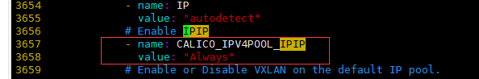

**e) 直接应用calico.yaml文件**

]# kubectl apply -f calico.yaml

## 会在下载镜像

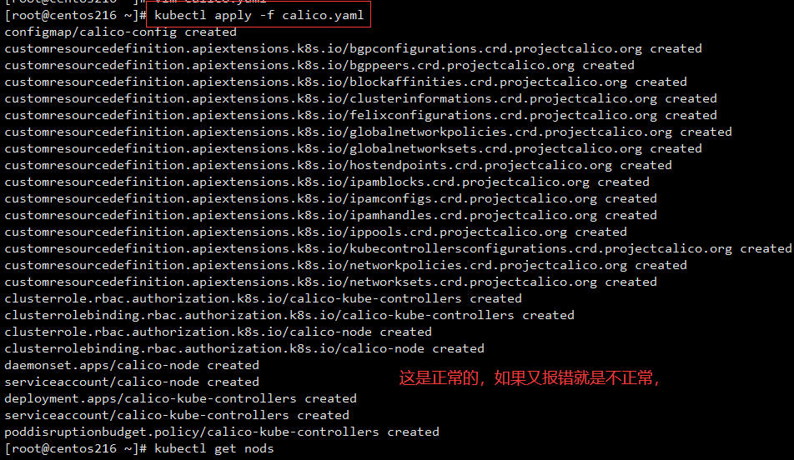

**f) 查看pod**

]# kubectl get pods -n kube-system -w

## -w动态查看

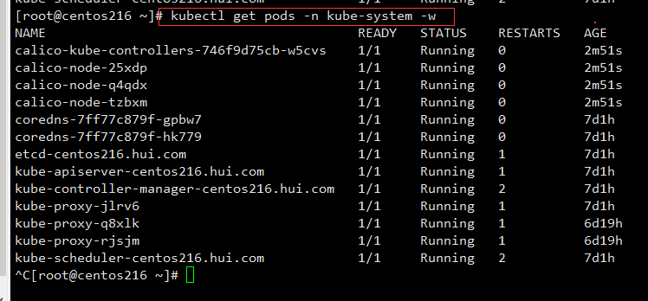

**g) 查看node状态是否已经ready**

]# kubectl get nodes

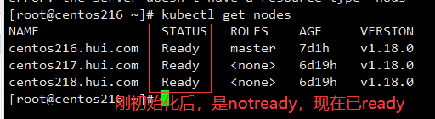

**(3) flannel (不支持网络策略)**

Flannel是CoreOS维护的一个网络组件，Flannel为每个Pod提供全局唯一的IP，Flannel使用ETCD来存储Pod子网与Node IP之间的关系。flanneld守护进程在每台主机上运行，并负责维护ETCD信息和路由数据包。

]# wget https://raw.githubusercontent.com/coreos/flannel/master/Documentation/kube-flannel.yml

]# sed -i -r "s#quay.io/coreos/flannel:.*-amd64#lizhenliang/flannel:v0.11.0-amd64#g" kube-flannel.yml

修改国内镜像仓库。

**<9> 测试kubernetes集群**

**(1) 验证Pod是否正常工作**

**a) 在Kubernetes集群中创建一个deployment, 即是pod，镜像使用nginx，验证是否正常运行，master上操作**

命令创建一个deployment格式：

]# kubectl create deployment **pod名称** --image=**镜像**

]# kubectl create deployment web1 --image=nginx

##创建一个名为web1的pod, 会从网上下载镜像

**b) 查看进群的pod的信息**

]# kubectl get pods **-o wide**

## 查看pod 节点的IP ，显示详细格式

## -o wide 输出格式为详细信息



**(2) 验证Pod网络通信**

]# ping 10.244.37.130

## 只要在别的节点能ping通, 网络就没问题

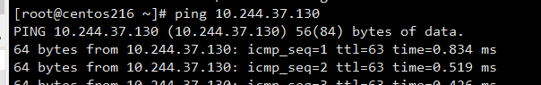

默认情况下, 使用coredns作为DNS解析

]# kubectl get pods **-n** kube-system

## -n 是命名空间

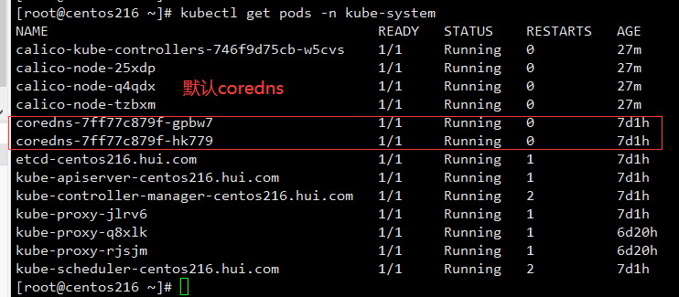

**(3) 验证DNS解析**

**a) 临时创建一个pod**

命令格式 ]# kubectl run 名字 --image=镜像名

]# kubectl run pod名称 -it --rm=true --image=busybox:1.28.4

]# kubectl run dns-test -it --rm=true --image=busybox:1.28.4

## kubectl run和docker run一样，它能将一个镜像运行起来 临时启动一个pod

## -i 交换式

## -t 为容器分配一个新终端

## --rm=true 如果为true，则删除在此命令中为附加容器创建的资源

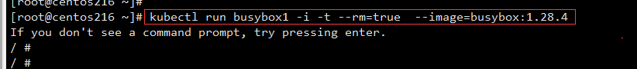

**b) 在容器里面ping外网**

]# ping www.baidu.com

## 能否ping通外网

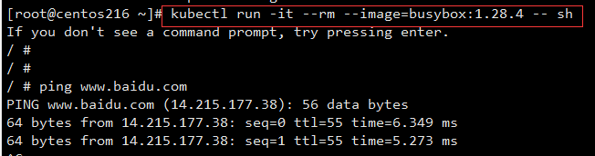

**c) 查看默认coredns是否能解析成功**

]# nslookup kube-dns.kube-system

##进入pod后, 测试coredns域名能否解析

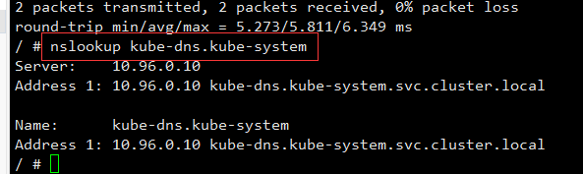

**(4) 部署nginx服务，试试外网能不能访问**

**a) 暴露端口**

命令格式: ]# kubectl expose 资源的类型 资源的名称 --port=80 --target-port=80 --type=服务类型

]# kubectl expose deployment nginx --port=80 --target-port=80 --type=NodePort

##暴露端口,集群外部能否访问

## 资源的类型为 deployment

## 资源的名称为 nginx

## --port 代表的是Pod端口

## --port 代表的是容器里面的服务使用的端口

## --type 代表的是service支持的3种类型, ClusterIP, NodePort, LoadBalancer

**## 详细看下面的service部分**



**b) 查看端口暴露情况**

]# kubectl get svc

##查看端口暴露情况

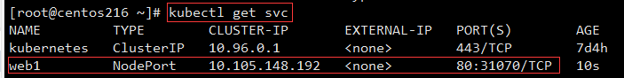

**c) 物理电脑，浏览器测试访问**

物理电脑，浏览器访问任意node的ip地址, 用30170端口，正常出现nginx默认页面

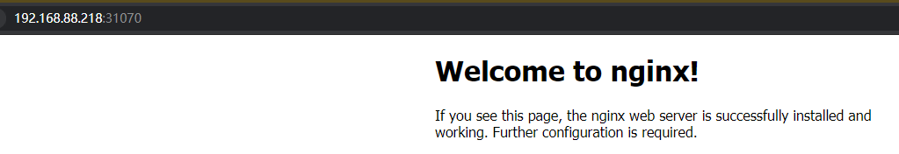

**d) 查看pod的服务日志**

命令格式: ]# kubectl logs Pod的名称 **-f**

]# kubectl logs web-5dcb957ccc-f4g69 **-f**

## 查看日志，可以不停刷新浏览器，看看是否有增加， 增加则成功

## -f 动态查看

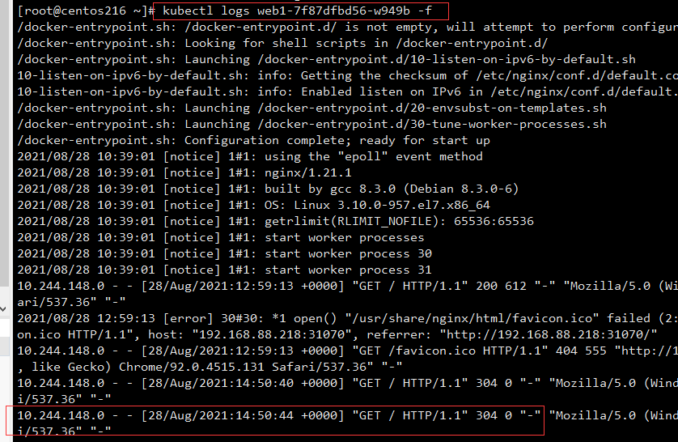

**<10> 部署 Dashboard (UI界面)**

**(1) 下载yaml文件**

]# wget https://raw.githubusercontent.com/kubernetes/dashboard/v2.0.3/aio/deploy/recommended.yaml

**(2) 修改spec的位置**

查找**k8s-app:kubernetes-dashboard**

默认Dashboard只能集群内部访问，修改Service为NodePort类型，暴露到外部：

kind: Service

apiVersion: v1

metadata:

labels:

k8s-app: kubernetes-dashboard

name: kubernetes-dashboard

namespace: kubernetes-dashboard

spec:

ports:

- port: 443

targetPort: 8443

**nodePort: 30001**

selector:

k8s-app: kubernetes-dashboard

**type: NodePort**

**(3) 部署yaml文件**

]# kubectl apply -f recommentded.yaml

## 创建的时候，会提示创建了个命名空间

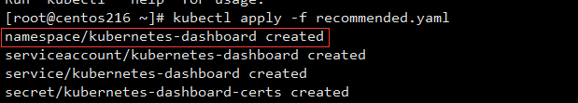

**(4) 查看是否部署成功**

]# kubectl get svc **-n kubernetes-dashboard**

##-n 命名空间

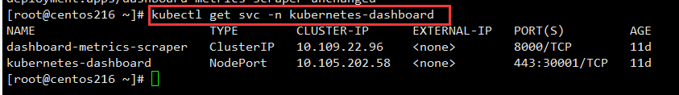

**(5) 浏览器访问地址：https://NodeIP:30001**

任意节点的ip地址:端口

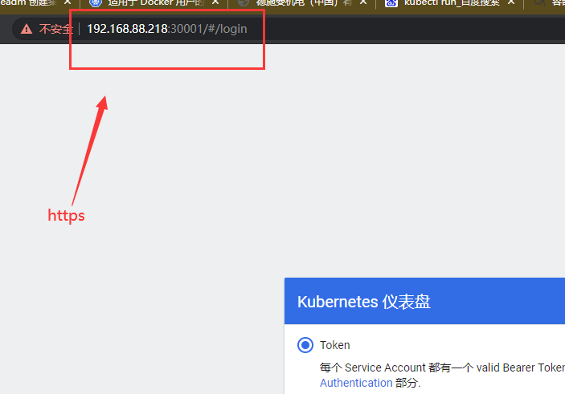

**(6) 使用token登录dashboard**

默认UI界面，提供2种登录方式，kubeconfig 或 token

创建用户并授权, 用户会被分配一个token

创建service account并绑定默认cluster-admin管理员集群角色：

**a) 为k8s创建一个用户**

命令格式

]# kubectl create serviceaccount **用户名** -n kube-system

]# kubectl create serviceaccount **dashboard-admin** -n kube-system

##创建服务账号



**b) 为用户授权(建立一个捆绑)**

命令格式

]# kubectl create clusterrolebinding **捆绑名称** \

--clusterrole=cluster-admin --serviceaccount=**命名空间:用户名称**

]# kubectl create clusterrolebinding **dashboard-admin** \

--clusterrole=cluster-admin --serviceaccount=**kube-system:dashboard-admin**

##建立一个捆绑，即为用户授权

##--clusterrole 设置集群角色

##--serviceaccount 设置服务账号



**c) 获得用户的token**

]# kubectl describe secrets -n kube-system $(kubectl -n kube-system get secret | awk '/dashboard-admin/{print $1}')

##活动token

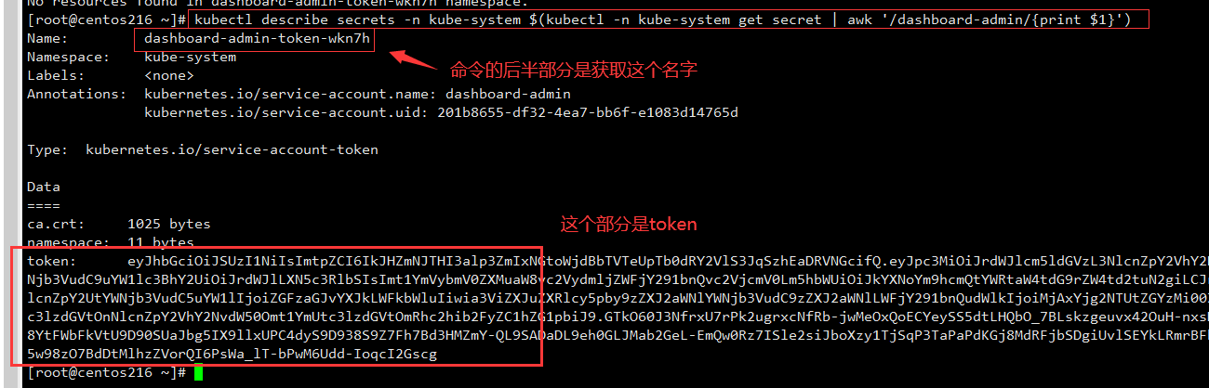

**d) 使用上面的token登录dashborad**

页面可以对pod 、deployment、service 等进行操作

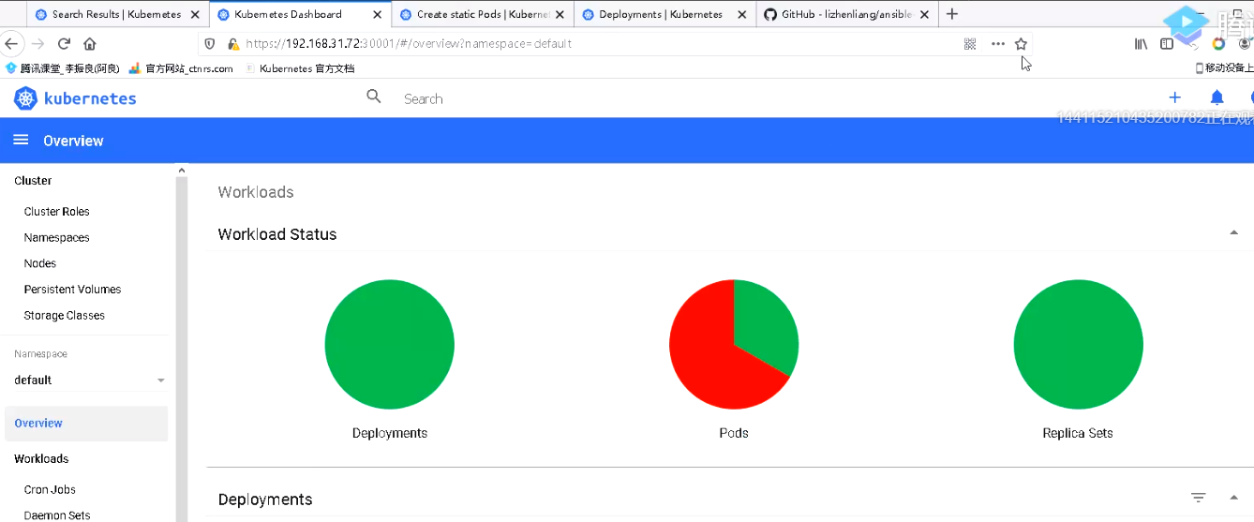

kubelet 和 docker 要兼容

**e) 查看已创建的捆绑信息**

]# kubectl get clusterrolebinding -n kube-system

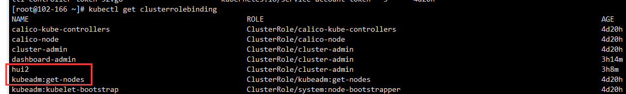

**f) 查看已创建的secret**

]# kubectl get secrets -n kube-system



**g) 查看创建的服务账号**

]# kubectl get serviceaccounts -n kube-system

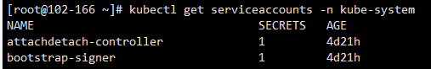

**h) 删除捆绑**

]# 命令格式

]# kubectl delete clusterrolebinding **捆绑名称**

]# kubectl delete clusterrolebinding **hui2** ##清除名称叫hui2的捆绑

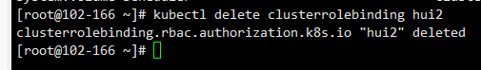

**i) 删除secret**

]# kubectl delete secrets -n kube-system **secret名称**

]# kubec delete screct -n kube-system **hui2**



**j) 删除用户**

]# kubectl delete serviceaccounts **服务账号名称** -n kube-system

]# kubectl delete serviceaccounts **hui2** -n kube-system

## **有绑定的用户，必须要先删除绑定才可以删除用户**

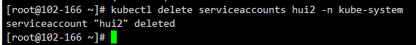

**k) 修改用户授权**

]# kubectl edit clusterrolebindings.rbac.authorization.k8s.io 捆绑名称

]# kubectl edit clusterrolebindings.rbac.authorization.k8s.io dashboard-admin

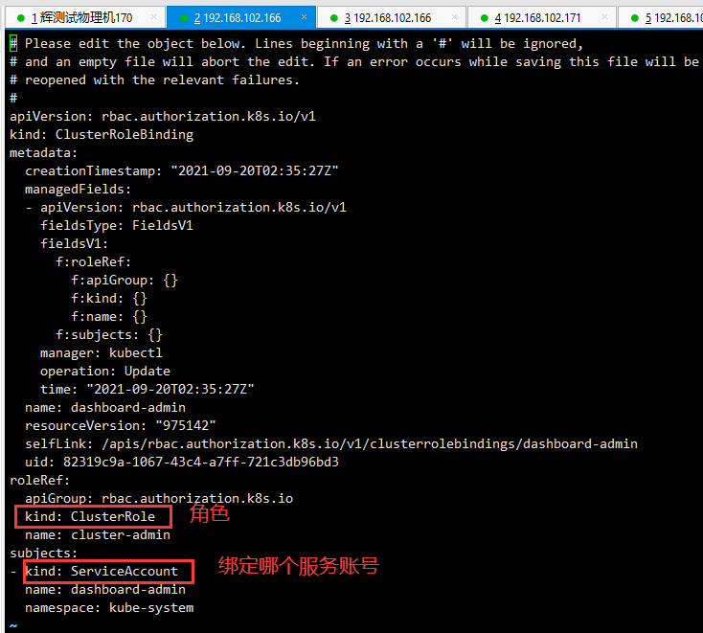

**[5] 部署k8s常见存在的问题**

**<1> 问题一: calico镜像没法下载**

**(1) 检查配置的镜像源仓库地址(k8s镜像加速器)**

]# cat /et c/docker/daemon.json

]# docker info

## 确定配置文件有么有生效，详细看超链接

**(2) 检查镜像是否能正常下载**

**a) 查看calico的 yml文件**

]# vim calico.yaml

## 输入/image 查看镜像部分

## 查看镜像位置， 没有明确指定就是国外地址，默认从dockerhub 下载

## Docker默认镜像仓库：https://hub.docker.com/

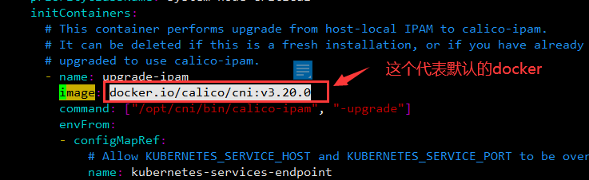

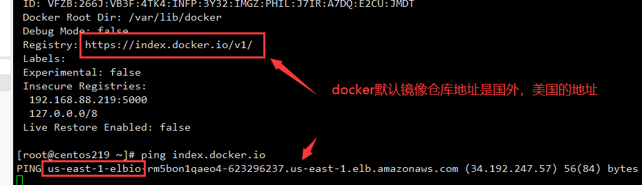

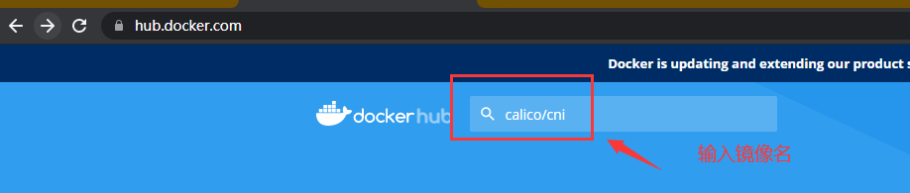

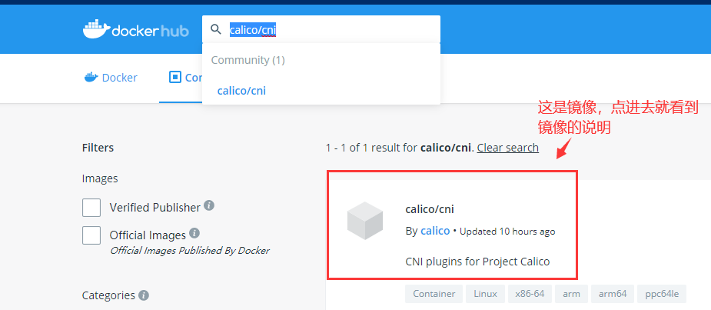

**b) 验证镜像是否能下载**

]# docker pull docker.io/calico/cni:v3.20.0

## 复制 yml文件里面的镜像地址去下载镜像，测试是否能下载



]# docker images

## 查看镜像下载情况，下载成功，代表镜像下载没问题

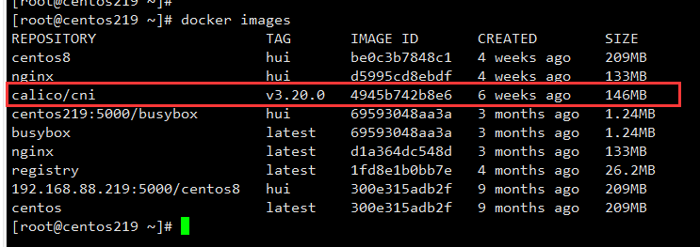

**<2> 问题二: kubeadm reset 清空k8s环境**

清空当前环境， 恢复到刚开始状态，节点都适用，**适合第一次init集群失败**，就需要清空

]# kubeadm reset --help

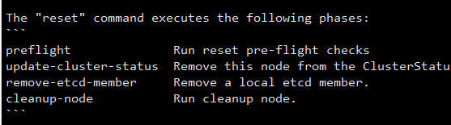

## preflight 健康检查

## update-cluster-status 更新集群状态

## remove-etcd-member 移除etcd

## cleanup-node 清空node

]# kubeadm reset

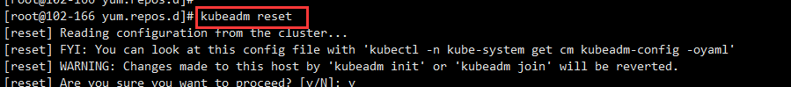

**<3> 问题三: dashboard证书不可信任，不能进行下一步 (了解内容，kubernetes官方已解决证书问题)**

证书存在问题，证书有效时间异常，不能通过浏览器验证

**(1) 方法一: 二进制 部署**

# 注意你部署Dashboard的命名空间（之前部署默认是kube-system，新版是kubernetes-dashboard）

**a) 删除默认的secret，用自签证书创建新的secret**

]# kubectl delete secret kubernetes-dashboard-certs -n kubernetes-dashboard

##先删除默认的

]# kubectl create secret generic kubernetes-dashboard-certs \

**--from-file=/opt/kubernetes/ssl/server-key.pem --from-file=/opt/kubernetes/ssl/server.pem** -n kubernetes-dashboard

##这里用k8s默认证书，实际可以自签证书

**b) 修改 dashboard.yaml 文件，在args下面增加证书两行**

args:

# PLATFORM-SPECIFIC ARGS HERE

- --auto-generate-certificates

**- --tls-key-file=server-key.pem**

**- --tls-cert-file=server.pem**

**注意和新建证书的命令保持一致**

**c) 应用yaml文件**

]# kubectl apply -f kubernetes-dashboard.yaml

**(2) 方法二: kubeadm 部署**

# 注意你部署Dashboard的命名空间（之前部署默认是kube-system，新版是kubernetes-dashboard）

**a) 删除默认的secret，用自签证书创建新的secret**

]# kubectl delete secret kubernetes-dashboard-certs -n kubernetes-dashboard

##先删除默认的

]# kubectl create secret generic kubernetes-dashboard-certs \

**--from-file=/etc/kubernetes/pki/apiserver.key --from-file=/etc/kubernetes/pki/apiserver.crt** -n kubernetes-dashboard

##这里用k8s默认证书，实际可以自签证书, 和二进制就是证书路径的不同

**b) 修改 dashboard.yaml 文件，在args下面增加证书两行**

args:

# PLATFORM-SPECIFIC ARGS HERE

- --auto-generate-certificates

**- --tls-key-file=apiserver.key**

**- --tls-cert-file=apiserver.crt**

**c) 应用yaml文件**

]# kubectl apply -f kubernetes-dashboard.yaml

**<4> 问题四: 提示node not found**

**(1) 原因一: 主机名不一致**

k8s节点配置文件里面的主机名和配置的主机名不一致

**(2) 原因二: kubelet没有正确链接master**

连不上master

**[6] kubectl命令行管理工具**

**<1> 常用命令分类**

|  |  |  |
| --- | --- | --- |
| **类型** | **命令** | **描述** |
| **基础命令** | **create** | 通过文件名或标准输入创建资源 |
| **expose** | 为Deployment，Pod创建Service |
| **run** | 在集群中运行一个特定的镜像 |
| **set** | 在对象上设置特定的功能 |
| **explain** | 文档参考资料 |
| **get** | 显示一个或多个资源 |
| **edit** | 使用系统编辑器编辑一个资源。 |
| **delete** | 通过文件名、标准输入、资源名称或标签选择器来删除资源 |
| **部署命令** | **rollout** | 管理Deployment，Daemonset资源的发布（例如状态、发布记录、回滚等） |
| **rolling-update** | 滚动升级，仅限ReplicationController |
| **scale** | 对Deployment、ReplicaSet、RC或Job资源扩容或缩容Pod数量 |
| **autoscale** | 为Deploy, RS, RC配置自动伸缩规则（依赖metrics-server和hpa） |
| **集群管理命令** | **certificate** | 修改证书资源 |
| **cluster-info** | 显示集群信息 |
| **top** | 查看资源利用率（依赖metrics-server） |
| **cordon** | 标记节点不可调度 |
| **uncordon** | 标记节点可调度 |
| **drain** | 驱逐节点上的应用，准备下线维护 |
| **taint** | 修改节点taint标记 |
| **故障诊断和调试命令** | **describe** | 显示资源详细信息 |
| **logs** | 查看Pod内容器日志，如果Pod有多个容器，-c参数指定容器名称 |
| **attach** | 附加到Pod内的一个容器 |
| **exec** | 在容器内执行命令 |
| **port-forward** | 为Pod创建本地端口映射 |
| **proxy** | 为Kubernetes API server创建代理 |
| **cp** | 拷贝文件或目录到容器中，或者从容器内向外拷贝 |
| **高级命令** | **apply** | 从文件名或标准输入对资源创建/更新 |
| **patch** | 使用补丁方式修改、更新资源的某些字段 |
| **replace** | 从文件名或标准输入替换一个资源 |
| **convert** | 在不同API版本之间转换对象定义 |
| **设置命令** | **label** | 给资源设置、更新标签 |
| **annotate** | 给资源设置、更新注解 |
| **completion** | **kubectl工具自动补全，source <(kubectl completion bash) （依赖软件包 bash-completion）** |
| **其他命令** | **api-resources** | 查看所有资源 |
| **api-versions** | 打印受支持的API版本 |
| **config** | 修改kubeconfig文件（用于访问API，比如配置认证信息） |
| **help** | 所有命令帮助 |
| **version** | 查看kubectl和k8s版本 |

**<2> k8s考试必须命令补全**

]# source <(kubectl completion bash)

## **必须背下来**

**<3> kubectl工具所需的配置文件/root/.kube/config说明**

**/root/.kube/config 是用于kubectl命令连接k8s集群所需要的文件**

**二进制部署k8s集群的话此文件是没有的，需要手动生成**

配置文件内容框架

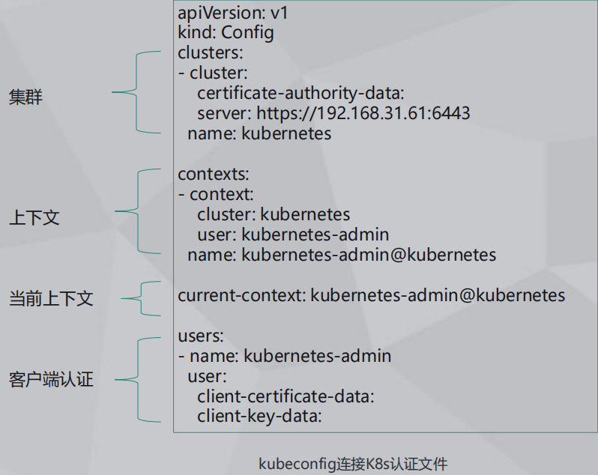

集群部分： 定义了集群的master的IP地址

**上下文： 如果有多个集群，就可以通过切换上下文来达到切换集群, k8s考试切换集群就是用这个**

**<4>** **非master节点使用kubectl命令**

**(1) 在master上，scp配置文件到node节点上**

]# scp /root/.kube/config root@192.168.88.217:/root/.kube

## /root/.kube/ 为kubectl配置文件默认目录

**(2) 在node节点上，执行kubectl命令并指定配置文件**

]# kubectl **--kubeconfig=admin.conf** get node

## 命令时候指定配置文件

**(3) 在node节点上，把scp过来的配置文件放到k8s默认目录**

]# mv /root/.kube/admin.conf config

]# kubectl get node

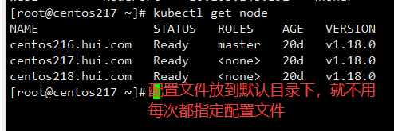

**[7] 命名空间**

**<1> namespace 命名空间作用**

资源隔离：根据团队、项目创建不同命名空间

权限控制：可针对命名空间及里面资源进行权限划分

**<2> 创建命名空间**

]# kubectl **create ns** 命名空间名称

]# kubectl **create ns** test-ns

**<3> 删除命名空间**

]# kubectl **delete ns** 命名空间名称

]# kubectl **delete ns** test-ns

**<4> 查看某个命名空间下的东西 -n**

]# kubectl get pods **-n** kube-system

**模块三 kubernetes监控与日志管理**

**[1] 查看集群整体状态**

]# kubectl cluster-info

## 当前集群的接口信息，对外暴露有那些接口

## apiserver的6443接口，最重要

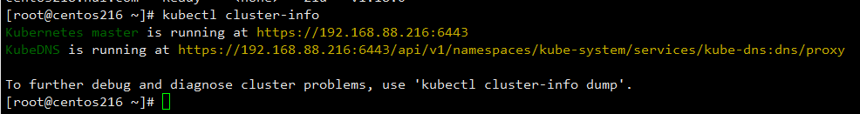

**[2] 查看更多集群信息**

]# kubectl cluster-info dump

## json的列表

**[3]** **列出K8S集群中所有api资源信息**

]# kubectl api-resources

## 列出K8S所有资源

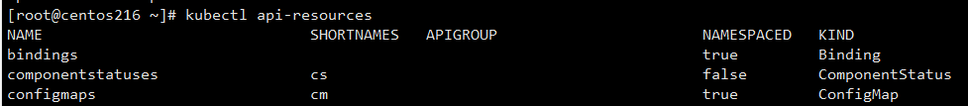

NAME api资源名称

SHORTNAMES api资源名称缩写

APIGROUP api分组管理

NAMESPACED 该资源显示是否可以被命名空间隔离

KIND 资源类型，写yaml的时候用，用于指定kind的值

**[4] 列出当前master节点所有组件的状态**

]# kubectl get cs

## 列出当前master节点所有组件的状态

## cs 是个缩写componentStatus，从上面api-resources查看资源的出来的

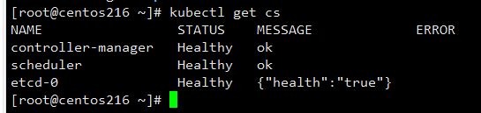

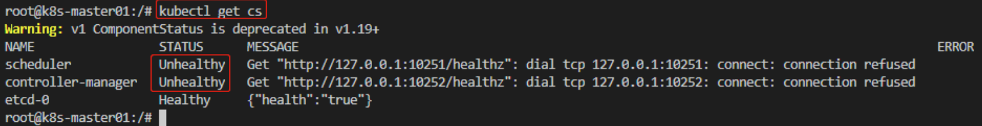

假如出现Unhealthy

先查看本地端口，有没有启用10251，10252，端口详细参考k8s端口介绍

然后确认kube-scheduler和kube-controller-manager组件配置是否禁用了非安全端口

配置文件路径：

/etc/kubernetes/manifests/kube-scheduler.conf

/etc/kubernetes/manifests/kube-controller-manager.conf

去掉 --port=0 这个设置

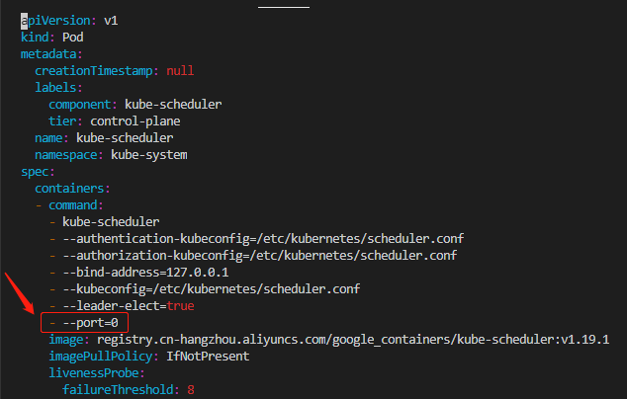

**[5] 列出当前所有节点，node状态**

]# kubectl get node

## 列出当前所有节点，node状态，即显示安装了kubelet的节点

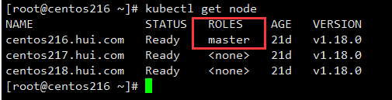

## 为什么roles有的时候显示master，有的时候不显示master，因为master上安装了kubelet组件，含有node组件的节点，一般就是安装了kubelet，会为master打个污点，防止master被调度

## status 显示的kubelet状态

## roles 只是个标签

**[6] 查看资源信息 (重要)**

]# kubectl describe <资源> <名称>

]# kubectl describe pod web1-7f87dfbd56-w949b

## 资源是kubectl aip-resources 里面的

## 出现问题第一时间查看这个

## 大部分资源都可用指令查看

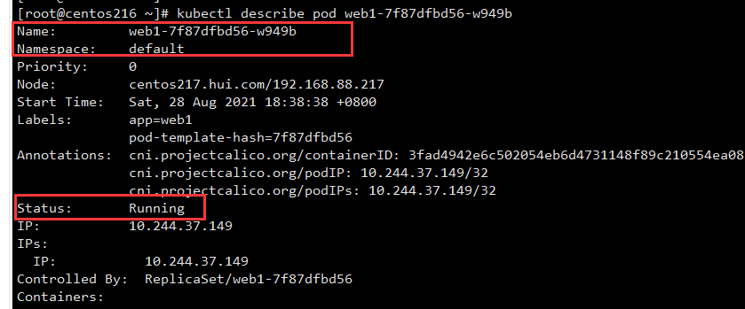

**[7] 查看各类资源信息**

命令格式:

]# kubectl get 资源名称 **-w -n 命名空间名称**

## 资源名称可以是缩写，也可以是全拼

## **-w** 实时查看资源情况

## **-n 命名空间名称** 查看某个命名空间的资源， 默认命名空间是default, 不指定-n，默认都是查default，即所有命令自带 -n default

]# kubectl get pods

## 查看pod资源信息

## ready 1/1 分别代表 总的pods数和准备就绪的pod数

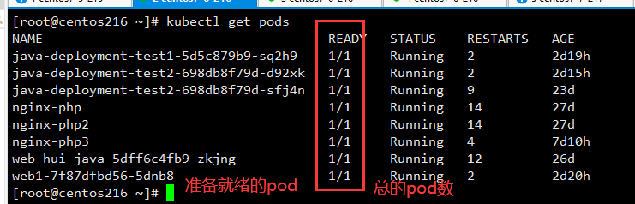

]# kubectl get service

## 查看服务资源信息

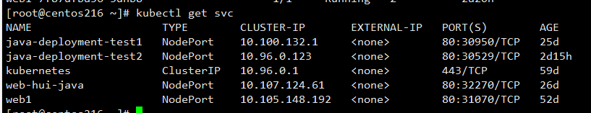

]# kubectl get deploy -w

## 查看deployment控制器的信息

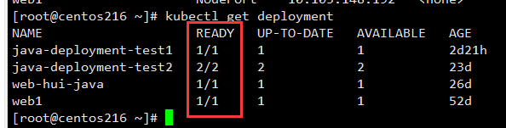

**[8] 查看资源使用率**

**<1> http:heapster (已淘汰的组件)**

]# kubectl top

## 集群资源使用率

## 有2个可选使用项

node 所有节点的资源使用率

pod 所有pod的资源使用率

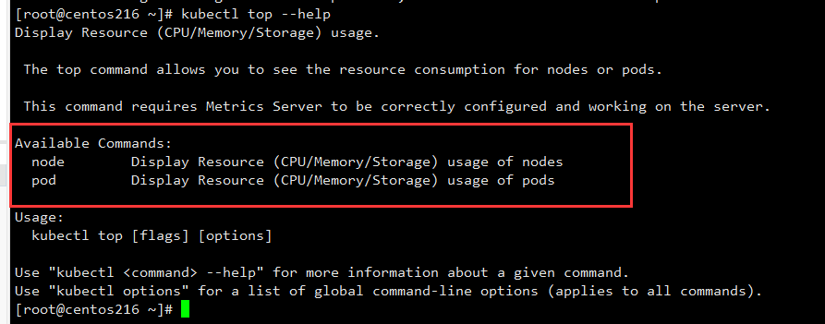

]# kubectl top node

]# kubectl top pods

## 默认情况下，top命令是使用**http:heapster:**这个服务采集信息的

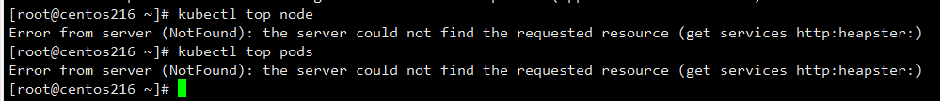

##heapster 组件用于汇总所有node节点资源利用率， 已经淘汰了，**metrics-server**替代了

**<2> metrics-server 介绍**

Metrics Server是Kubernetes内置自动伸缩管道的一个可伸缩、高效的容器资源度量源。

Metrics Server从Kubelets收集资源指标，并通过Metrics API在Kubernetes apiserver中公开它们，供**Pod的水平扩展(HPA POD)**和**Pod的横向扩展(VPA POD)**使用。kubectl top还可以访问Metrics API，从而更容易调试自动伸缩管道。

hpa pod水平扩展, pod的弹性伸缩， 设定一个负载预定值，负载到一定程度，自动扩容pod副本

vpa pod横向扩展, pod的配置扩容，CPU，内存

Metrics Server并非用于非自动伸缩目的。例如，不要使用它将指标转发给监视解决方案，或者将其作为监视解决方案指标的来源。在这种情况下，请直接从Kubelet /metrics/资源端点收集度量。

Metrics Server是一个集群范围的**资源使用情况的数据聚合器**。**本身不产生数据，集合数据**，作为一个应用部署在集群(容器的方式)中。Metric server从每个节点上Kubelet API收集指标，通过Kubernetes聚合器注册在Master APIServer中。apiserver 本身有一个专门给第三方注入数据的接口。apiserver聚合层：动态注册，安全代理，方便第三方应用接入，统一接入，第三方应用注册到apiserver里面，以后可以直接调用apiserver提供的API接口访问应用，不用再调用第三方应用。

下面是kubectl top 的命令流程，**metrics-server的工作流程**

kubectl top -> apiserver -> metrics-server pod -> kubelet(cadvisor) -> cgroups

kubectl top 发送请求到apiserver代理层，apiserver转发到metrics-server pod, metrics server利用kubelet本身自带的cadivisor工具采集各个pod的数据

cgroup : 做资源限制

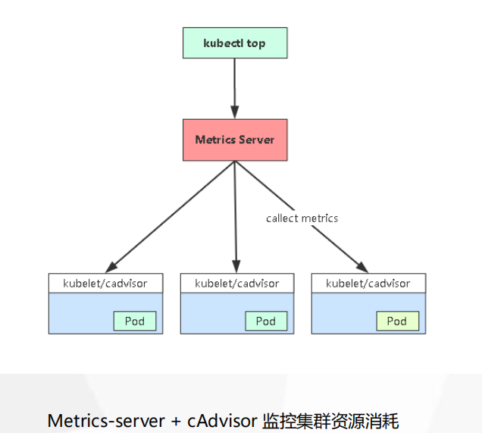

**<3>** **metrics-server部署**

**(1) 下载metrics-server 的yaml文件**

]# wget https://github.com/kubernetes-sigs/metrics-server/releases/download/v0.3.7/components.yaml

**(2) 修改yaml文件**

]# vi components.yaml

...

containers:

- name: metrics-server

**image: lizhenliang/metrics-server:v0.3.7** ##镜像国内地址

imagePullPolicy: IfNotPresent ##镜像拉取策略

args:

- --cert-dir=/tmp ##证书

- --secure-port=4443 ## 安全端口

- **--kubelet-insecure-tls** ##证书，关闭HTTPS的证书校验, 跳过tls检查

- **--kubelet-preferred-address-types=InternalIP**

## metrics-server访问kubelet的方式，内部IP，即以node IP 连接kubelet

## 默认是采用当前节点注册到集群的名称访问，kube get node 可以看到，使用内部IP是为了节省工作量，不用在metrics-server 设置host列表

...

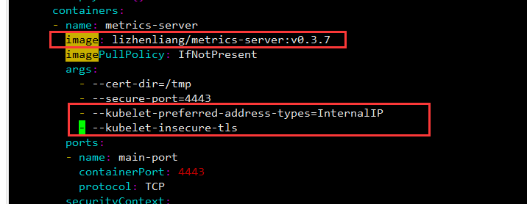

## metrics项目地址：https://github.com/kubernetes-sigs/metrics-server

## image， 修改国内镜像仓库地址，默认docker hub，国内不一定能下载

## args：传参，github上有详细说明

--kubelet-preferred-address-types

在确定连接到特定节点的地址时使用的节点地址类型的优先级

(default [Hostname,InternalDNS,InternalIP,ExternalDNS,ExternalIP])

--kubelet-insecure-tls

不要验证Kubelets提供的CA服务证书。仅用于测试目的。

--requestheader-client-ca-file

指定根证书包，用于在传入请求时验证客户端证书.

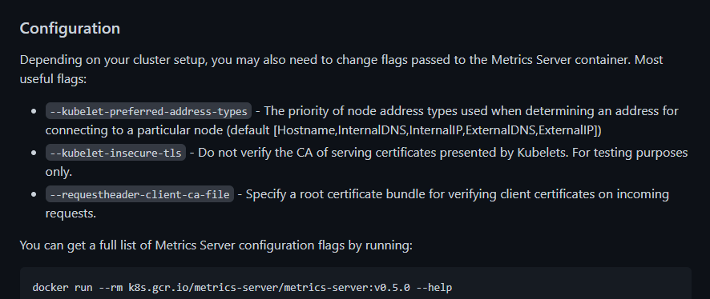

**(3) 应用配置文件**

]# kubectl apply -f components.yaml

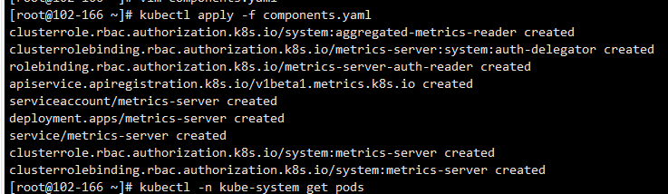

**(4) 检验metrics-server部署成功**

]# kubectl get pod -n kube-system

##查看pod是否正常运行

##假如不是running，可以用 kubectl describe 来查看pod详细情况

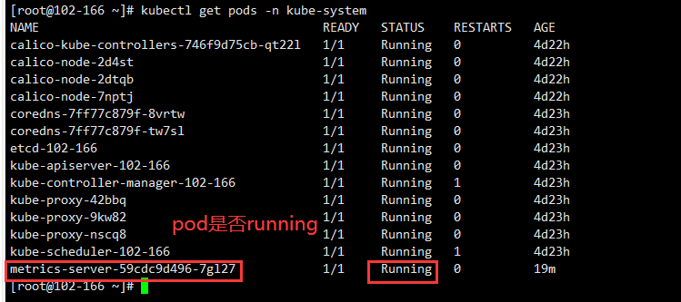

]# kubectl get apiservice

##查看apiserver聚合层注册信息

## 查看metrics-server有没有在apiserver注册进去，如果不是true，

## apiserver聚合层：动态注册，安全代理，方便第三方应用接入，统一接入



]# kubectl describe apiservice v1beta1.metrics.k8s.io

## 查看apiservice详情

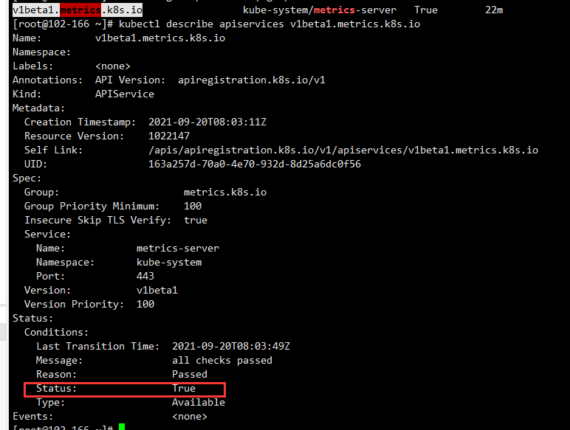

**<4> 查看集群资源利用率**

]# kubectl top node

##100m=0.1c 100m等于0.1核

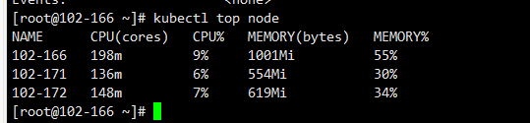

]# kubectl get pods

##查看pod资源利用率，不加pod名称，默认显示所有pod

## -n 命名空间，查看命名空间下的pods

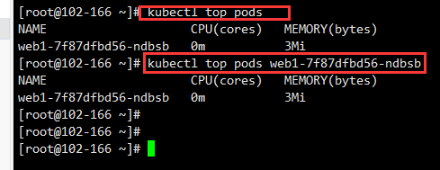

**<5> metrics常见报错**

**(1) 报错现象**

metrics 的pod运行正常，但是kubectl top pods 报错

the server is currently unable to handle the request (get pods.metrics.k8s.io)

the server is currently unable to handle the request (get nodes.metrics.k8s.io)

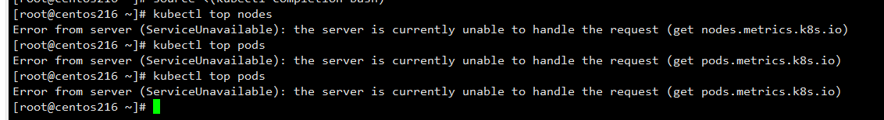

**(2) 排查过程**

]# kubectl get apiservices ##查看api注册信息，metrics报错false

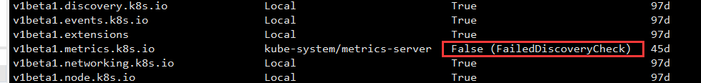

]# kubectl describe apiservice **v1beta1.metrics.k8s.io**

## 查看详细的apiservice信息

## 报错 响应失败failing or missing response from https://XXXXX

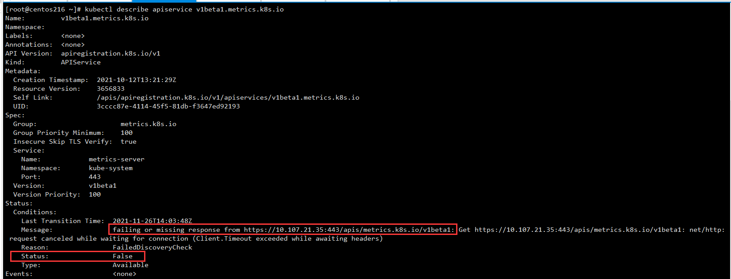

]# kubectl logs -n kube-system metrics-server-5b74877574-m4m5d

## 查看pod日志

## 报错the server is currently unable to handle the request (get nodes.metrics.k8s.io)

## unable to fetch pod metrics for pod default/statefulset-nginx1-1: no metrics known for pod

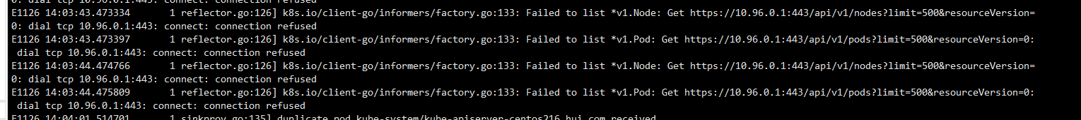

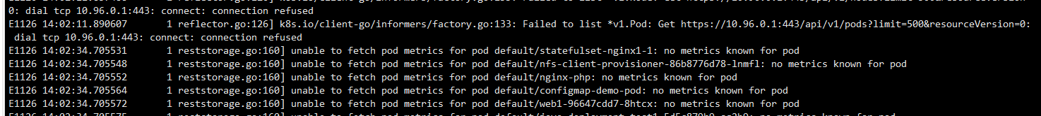

**(3) 使用 Metrics Server 有必备两个条件**

**(a) API Server 启用 Aggregator Routing 支持。否则 API Server 不识别请求**

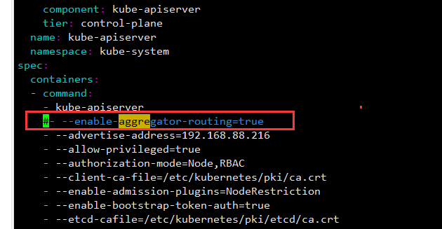

**(b) API Server 能访问 Metrics Server Pod IP。否则 API Server 无法访问 Metrics Server**

**(4) 启用Aggregator Routing**

检查 API Server 是否开启了 Aggregator Routing：查看 API Server 是否具有 --enable-aggregator-routing=true 选项

]# ps -ef | grep apiserver

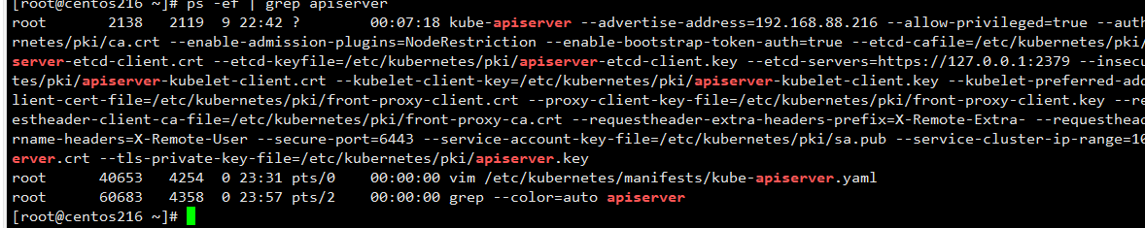

**[9] 管理K8s组件日志**

**<1> 管理k8s系统的组件日志**

**(1) systemd守护进程管理的组件**

]# journalctl -u kubelet

## kubelet没有被容器化， 输出到syslog里面

**(2) pod部署的组件**

命令格式:

]# kubectl logs pod名称 -n kube-system

]# kubectl logs kube-apiserver-102-166 -n kube-system

## 默认情况下，**组件都部署在命名空间kube-system下面**

## 就主要看error，和warning的内容

## **因为动态显示日志信息也是消耗资源，最好重定向到文件里面查看**

**(3) 系统日志**

]# tail /var/log/messages

## 不要忽略了系统日志，有些会输出到系统日志里面

**<2> 管理k8s 集群里面部署的应用程序日志**

**(1) 标准输出 - 输出到控制台**

**(a) kubectl logs说明**

kubectl logs的标准输出，实际被docker接管，docker info 查看日志驱动，默认是使用json-file形式

所以要是要把**应用程序的日志输出到kubectl logs, 只需要把程序日志输出到docker logs就可以了**。

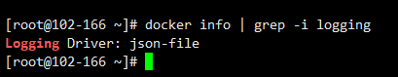

**即默认kubectl logs 输出到控制台的内容都是读取**

/var/lib/docker/containers/<container-id>/<container-id>-json.log 的内容

**(b) 查看pods分配到哪个node节点**

]# kubectl get pods -o wide



**(c) 进入node节点，查看容器ID**

]# docker ps | grep nginx

## 查询镜像或者pod的名称

##获得容器ID



**(d) 在node节点，进入容器目录查看日志**

]# cd /var/lib/docker/containers/XXXX

## xxxx代表容器ID开头的目录

## 日志文件，通常此目录都比较占用空间都比较大

## 可以清理此文件，也可以使用elk日志采集系统采集去分析

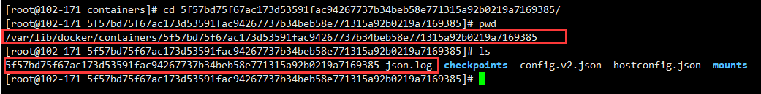

**(e) kubectl logs 命名格式**

]# kubectl logs pod名称

]# kebectl logs pod名称 -f

]# kubectl logs pod名称 -f **-c 容器名称**

## -f 实时输出

## -c 容器名称， 当有多个容器的时候(kubectl get pods)就需要指定-c

**(2) 持久化容器内应用日志(常用2种)**

**(a) 自定义持久化 - hostPath**

**缺点：因为不知道创建pod时候会分配到哪个节点，需要手动在每个node节点上创建挂载目录，会比较麻烦**

**{1} 创建一个测试用的pod (nginx-php)**

]# vim nginx-php.yaml

---

apiVersion: v1

kind: Pod

metadata:

name: nginx-php ##定义pod的名称

spec:

containers:

- name: web

image: lizhenliang/nginx-php

**volumeMounts:**

**- name: logs** ##使用卷名称

**mountPath: /usr/local/nginx/logs** ##容器内部应用程序目录

**volumes:**

**- name: logs** ##定义卷名称

**hostPath:**

**path: /tmp/logs** ##挂载在node节点的真实目录

**type: Directory**

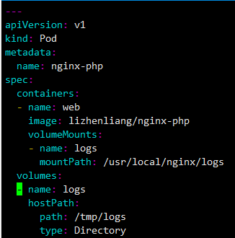

**{2} docker logs 和 kubectl logs 的日志来源原理 (重要)**

为什么要用啊良版nginx来做测试，因为**官方版本nginx镜像会把日志输出到系统的标准输出和错误输出，即输出到控制台了**，进入到容器内部目录，查看nginx的日志目录，会有个**软连接到标准输出和错误输出**，默认nginx日志文件不会记录信息，这样**docker logs 和 kubectl logs 才能采集到控制台日志信息**

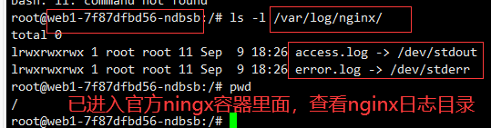

**{3} 在各个node节点创建挂载目录**

]# mkdir /tmp/logs

## **因为不知道会分配到哪个node节点，所以所有节点都最好创建**

**{4} 应用测试用的pod(nginx-php)**

]# kubectl apply -f nginx-php.yaml



**{5} 查看测试用pod是否启动成功**

]# kubectl get pods -o wide -w

##如果不是running状态，可以用kubectl describe去查看pod情况

##查看到pods分配到哪个节点上



**{6} 在master利用pod IP 访问**

]# curl 10.10.11.132/status.html ##测试nginx里面有个status.html的页面，访问成功产生200的状态码



**{7} 在node节点上查看nginx日志是否写入到文件中**

]# tailf /tmp/logs/access.log



**(b) k8s的kubelet 数据卷- emptyDir**

**优点: 不用自行到node节点创建挂载目录**

当 Pod 被分配给节点时，⾸先创建 emptyDir 卷，并且只要该 Pod 在该节点上运⾏，该卷就会存在。正如卷的名字所述，它最初是空的。Pod 中的容器可以读取和写⼊ emptyDir 卷中的相同⽂件，尽管该卷可以挂载到每个容器中的相同或不同路径上。当出于任何原因从节点中删除 Pod 时， emptyDir 中的数据将被永久删除。

emptyDir只是一个临时挂载的文件,pod删除后,该目录也会在node节点上被删除;但是容器崩溃时,该文件还存在

默认路径/var/lib/kubelet/pods/<pod-id>/volumes/kubernetes.io~empty-dir/logs/access.log

将日志文件通过数据卷挂载到宿主机目录，这样一来，就可以在宿主机上统一查看日志了。会自动以pod ID区分，就不会混乱, pod ID的查看方式具体看下面

**{1} 创建一个测试用的pod (nginx-php2)**

]# vim nginx-php2.yaml

---

apiVersion: v1

kind: Pod

metadata:

name: nginx-php ##定义pod的名称

spec:

containers:

- name: web

image: lizhenliang/nginx-php

volumeMounts:

- name: logs ##使用卷名称

mountPath: /usr/local/nginx/logs ##容器内部应用程序目录

volumes:

- name: logs ##定义卷名称，**默认路径里面的目标目录会根据这个名称来定义**

**emptyDir: {}**

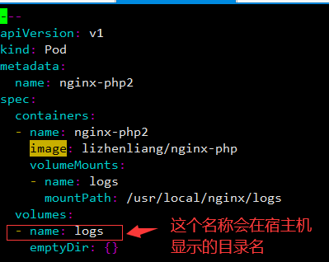

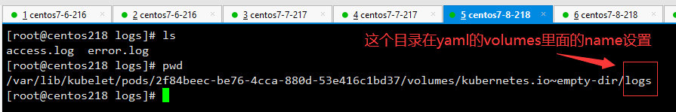

**{2} 应用测试用的pod(nginx-php)**

]# kubectl apply -f nginx-php.yaml

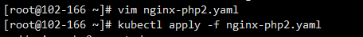

**{3} 查看测试用pod是否启动成功**

]# kubectl get pods -o wide -w

##如果不是running状态，可以用kubectl describe去查看pod情况

##查看到pods分配到哪个节点上

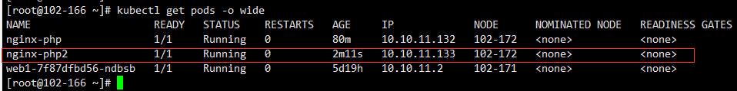

**{5} 在master利用pod IP 访问**

]# curl 10.10.11.133 ##没有主页，产生430的状态码区分

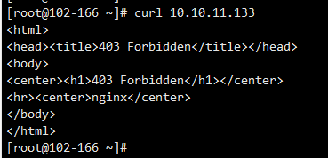

**{6} 在****node节点上查看pod ID**

]# docker ps | grep nginx-php2

## 默认创建一个pod，会自动创建一个pause的基础架构容器，详细看达内k8s的pod概念

## pod ID会在容器详情里面显示

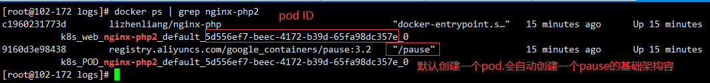

**{7} 在node节点上查看日志目录**

]#cd /var/lib/kubelet/pods/XXX/volumes/kubernetes.io~empty-dir/logs

]# cat access.log

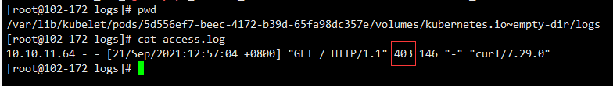

**(3) 扩展内容 -日志搜集控制器**

**a) deamonset方式在每个节点部署一个日志采集pod完成讲解的两个目录采集**

**b) sidecar在pod部署一个日志采集容器，通过数据卷共享业务容器日志目录**

https://kubernetes.io/zh/docs/concepts/cluster-administration/logging/ ##官网例子介绍

**{1} 创建pod，含有3个容器**

apiVersion: v1

kind: Pod

metadata:

name: counter

spec:

containers:

- name: count ##此容器为产生日志的容器

image: busybox ##容器名称

args: ##命令模拟产生日志

- /bin/sh

- -c

- >

i=0;

while true;

do

echo "$i: $(date)" >> /var/log/1.log; ##产生日志1.log文件

echo "$(date) INFO $i" >> /var/log/2.log; ##产生日志2.log文件

i=$((i+1));

sleep 1;

done

volumeMounts: ##挂载卷

- name: varlog

mountPath: /var/log

- name: count-log-1 ##容器名称，边车容器1

image: busybox

args: [/bin/sh, -c, 'tail -n+1 -f /var/log/1.log']

volumeMounts:

- name: varlog

mountPath: /var/log

- name: count-log-2 ##容器名称，边车容器2

image: busybox

args: [/bin/sh, -c, 'tail -n+1 -f /var/log/2.log']

volumeMounts:

- name: varlog

mountPath: /var/log

volumes: ##使用emptyDir挂载卷

- name: varlog

emptyDir: {}

**##不建议在同一个日志流中写入不同格式的日志条目，即使你成功地将其重定向到容器的 stdout 流。相反，你可以创建两个边车容器。每个边车容器可以从共享卷 跟踪特定的日志文件，并将文件内容重定向到各自的 stdout 流。**

**##所以上面例子，2个文件里面的内容格式不一样，分开2个边车容器。**

**{2} 读取日志**

1个pod里面多个容器读取日志格式：

]# kubectl logs **pod名称 容器名称**

]# kubectl logs counter count-log-1

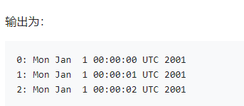

]# kubectl logs counter count-log-2

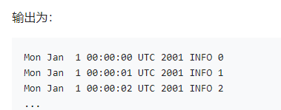

**模块四 kubernetes应用程序生命周期管理**

**[1] 部署应用的流程**



**[2] 镜像分类**

**<1> 基础镜像，例如centos、ubuntu**

**<2> 环境镜像，例如jdk、python、go**

**<3> 项目镜像，基于环境镜像，将项目打包里面**

**官方镜像网址： 建议官方 https://hub.docker.com/**

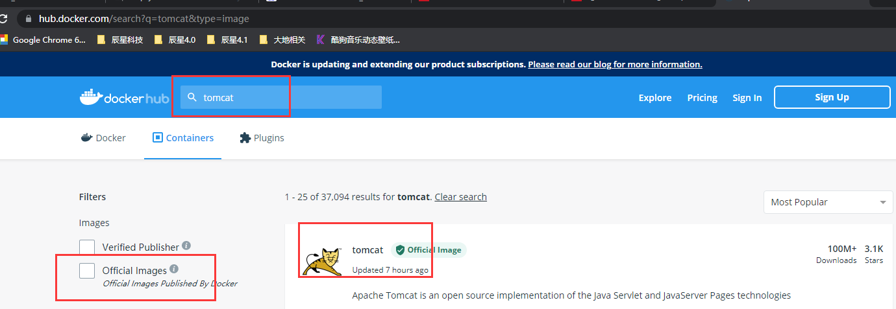

**<4> 自行构建镜像的优势**

**(1) 特殊环境配置**

**(2) 容易故障排查**

**(3) 标准化**

**(4) 更安全一些**

**[3]** **部署java应用案例**

**<1> 准备编译环境, 安装依赖包**

]# yum -y install java-1.8.0-openjdk maven

## **java代码构建， java 和 go 代码不能直接运行， php可以**

## 需要安装openjdk环境，和maven工具进行构建代码

**<2> 获取测试用的java源代码**

阿良的课程提供的源代码压缩包，利用xshell的ftp传进去即可，并解压出来

或者使用阿良镜像lizhiliang/java-demo

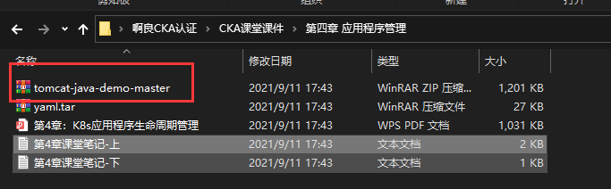

**<3> 编译构建 - java编译构建工具maven**

**(1) 修改maven源**

默认maven的配置文件/etc/maven/settings.xml

注意缩进问题

]# vim /etc/maven/settings.xml

<mirrors>

**<mirror>**

**<id>central</id>**

**<mirrorOf>central</mirrorOf>**

**<name>aliyun maven</name>**

**<url>https://maven.aliyun.com/repository/public</url>**

**</mirror>**

</mirrors>

## 红字部分为添加一个镜像

## 构建代码的时候会下载缺少镜像和包，

## 此项目会下载依赖包，需要配置国内源

## 包会下载到缓存本地，下次就不会重复拉取

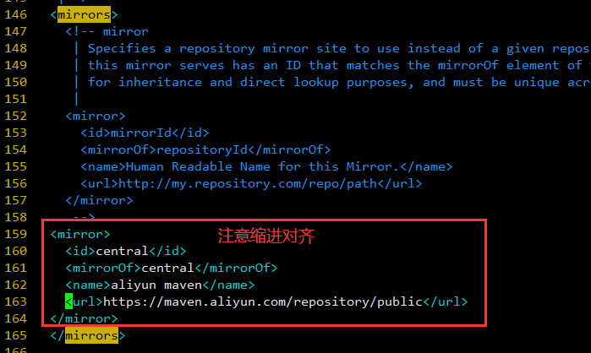

**(2) 利用maven工具构建代码**

]# mvn clean package -D maven.skip.test=true ##跳过单元测试

## 构建完成后，会在代码目录生成target文件，我们只需要里面的.jar和.war文件

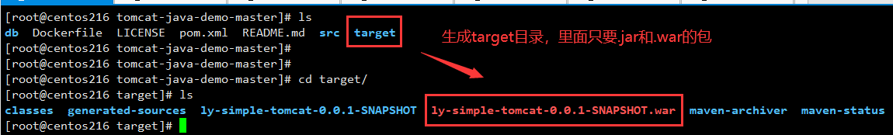

**<4> 制作镜像**

**(1) 编写docker file**

]# vim Dockerfile ##主要此文件所在的目录，里面的内容也要主要相对路径

FROM tomcat:8 ## 建议使用官方的环境镜像

LABEL maintainer www.ctnrs.com

#RUN rm -rf /usr/local/tomcat/webapps/*

ADD target/*.war /usr/local/tomcat/webapps/ROOT.war

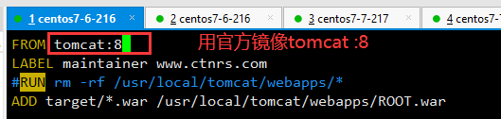

## 官方镜像。默认根目录已经被删除，所以里面不用清除根目录，RUN rm XX这句可以注释掉

**(2) 利用Dockerfile制作项目镜像**

]# docker build -t 镜像名称:标签 Dockerfile文件所在目录

]# docker build -t java-demo:v1 .

## 详细第四阶段的docker build 命令

**(3) 查看项目镜像是否生成**

]# docker images

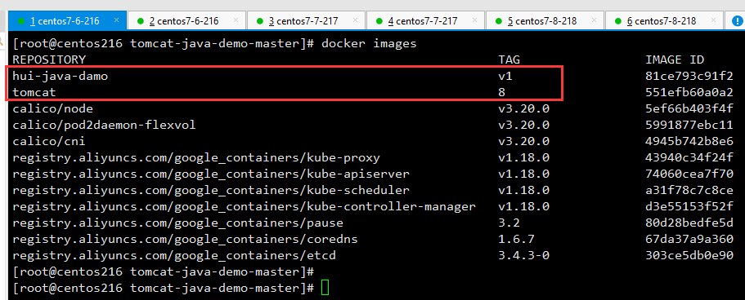

**(4) 镜像上传到私有仓库192.168.88.219:5000**

私有仓库的搭建详细具体查看第四阶段docker私有仓库部分

私有仓库地址 192.168.88.219:5000

**(a) 219上修改docker配置增加私有仓库**

]# vim /etc/docker/daemon.json

{

"insecure-registries": ["192.168.88.219:5000"]

}

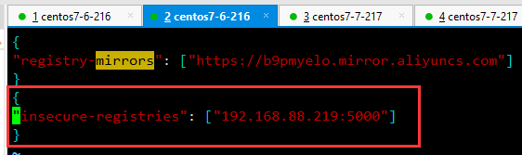

**(b) 219上重启docker**

]# systemctl restart docker

**(c) k8s-master上为项目镜像打标签**

具体可以查看第四阶段docker打标签部分

]# docker tag hui-java-damo:v1 192.168.88.219:5000/hui-java-damo:v1

]# docker images

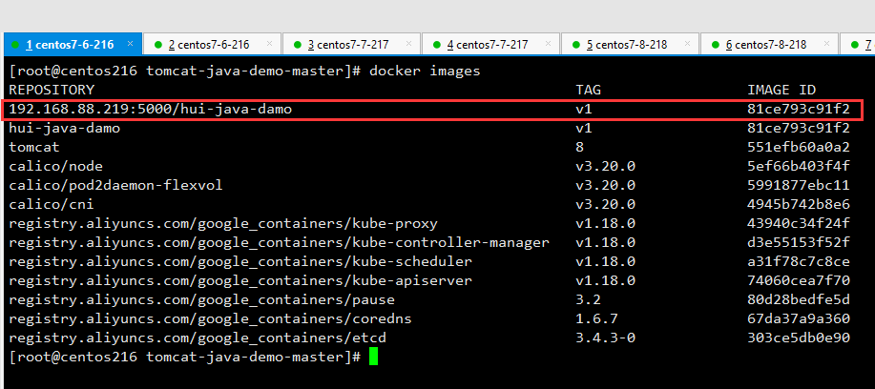

**(d) k8s-master执行上传镜像到私有仓库**

]# docker push 192.168.88.219:5000/hui-java-damo:v1

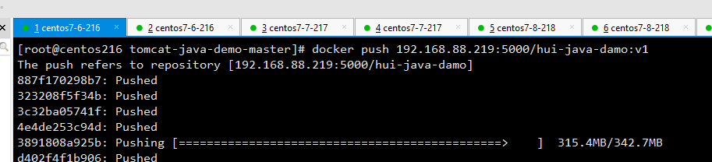

**(e) 查看私有仓库上有没有对应的镜像**

具体可以查看第四阶段docker私有仓库部分

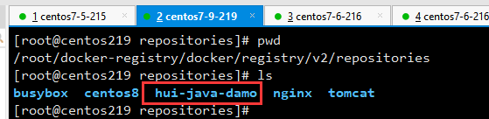

]# curl http://192.168.88.219:5000/v2/_catalog

##查看仓库拥有镜像

]# curl http://192.168.88.219:5000/v2/hui-java-damo/tags/list

##查看镜像标签

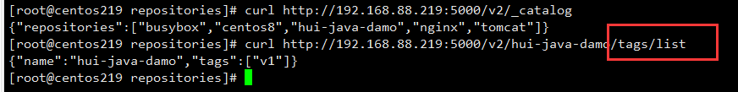

**(f) 在node2节点上测试镜像能否下载**

]# docker pull 192.168.88.219:5000/hui-java-damo:v1

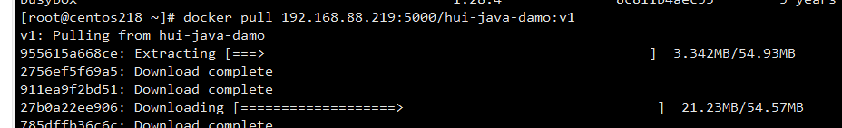

**<5> 使用Deployment控制器部署镜像(命令行)**

]# kubectl create deployment web-hui-java --image=192.168.88.219:5000/hui-java-damo:v1

## web-hui-java 为deployment的名称

]# kubectl get deploy,pods

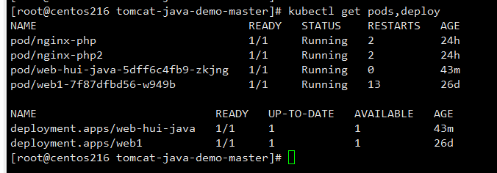

**<6> 使用Service发布Pod (命令行)**

**service主要提供pod的服务发现和负载均衡的机制，并为pod提供一个统一访问入口**

]# kubectl expose deployment web-hui-java --port=80 --target-port=8080 \

--type=NodePort --name=web-hui-java

## web-hui-java为deployment的名称， --name=XX,为svc的名称



]# kubectl get service ##查看svc

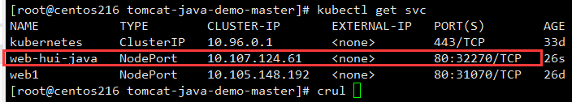

**<7> k8s内部节点使用集群ip**

]# curl 10.107.124.61

**<8> 外部浏览器访问**

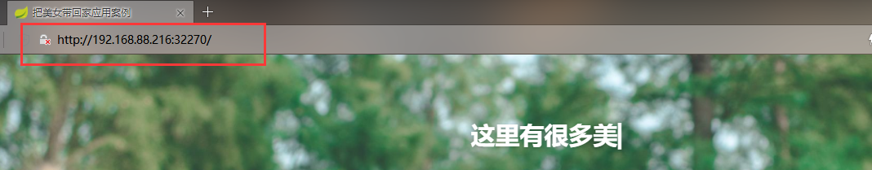

**[4] deployment控制器介绍**

用kubectl管理工具命令行创建pod，快速创建一个简单的配置，复杂的都需要用yaml文件

Deployment是最为常用的controllers（也称为workload），其他控制器还有DaemonSet、StatefulSet等。

**controllers特点：**

controllers：在集群上管理和运行容器的对象

通过**label-selector相关联** ，标签和标签选择器

Pod通过控制器实现应用的运维，如伸缩，滚动升级等

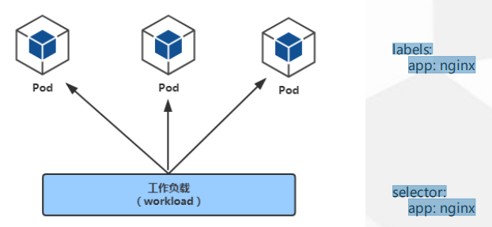

**Deployment的功能：**

管理Pod和ReplicaSet

具有上线部署、副本设定、滚动升级、回滚等功能

提供声明式更新，例如只更新一个新的Image

应用场景：网站、API、微服务

**[5] yaml文件格式说明**

YAML 是一种简洁的非标记语言。

语法格式：

**缩进表示层级关系**

**不支持制表符“tab”缩进，使用空格缩进**

**通常开头缩进 2 个空格**

**字符后缩进 1 个空格，如冒号、逗号等**

**“---” 表示YAML格式，一个文件的开始**

**“#”注释**

**[6] YAML文件创建资源对象格式**

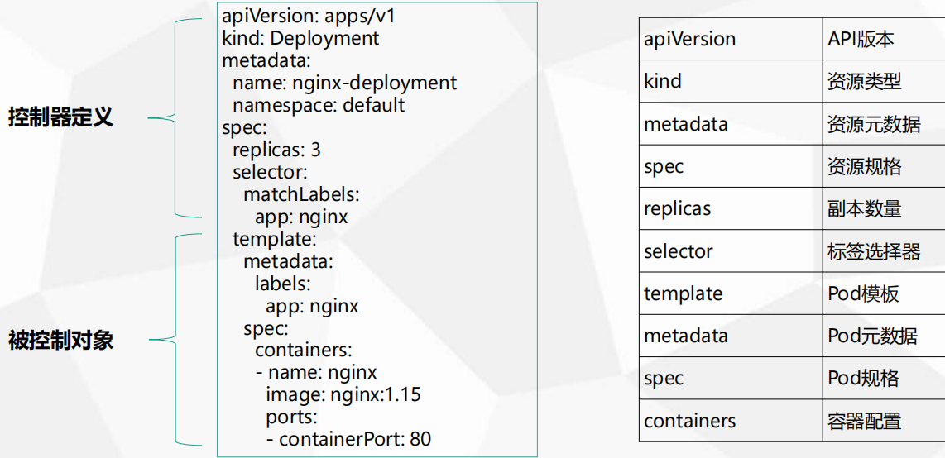

**<1> deployment的yaml说明**

---

apiVersion: apps/v1 ##api版本，可以通过kubectl api-versions查看当前的支持的版本, 一般用apps/v1

kind: Deployment ##资源类型， 可以通过 kubectl api-resources查看资源

metadata: ##资源元数据

name: java-deployment-test1 ##当前资源的名称

labels: ##当前deployment资源的标签，**可加可不加**，标签作用方便过滤，筛选

app: java-deployment-test1 ##标签叫什么

spec: ##资源说明

replicas: 3 ##副本数量，副本越多承载的能力越强

selector: ##标签选择器，**需和被控制对象template的标签对应上**

matchLabels: ##匹配哪个标签

**app: java** ##标签叫什么

**project: demo** ##可以多个标签，自己定义

template: ##pod模板

metadata: ##pod元数据

labels: ##定义pod标签

**app: java** ##标签叫什么

**project: demo** ##多个标签

spec: ##pod说明

containers: ##定义容器

- name: java ##容器名称

image: 192.168.88.219:5000/hui-java-damo ##容器使用镜像

ports: ##端口配置

- containerPort: 8080 ##镜像里面提供服务的端口

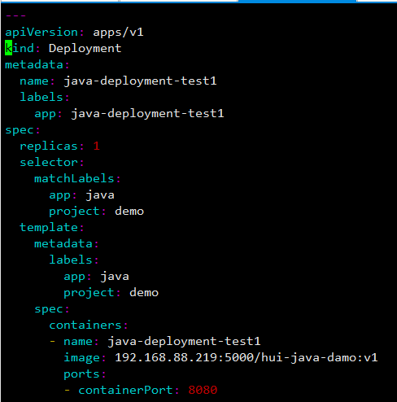

**<2> service的yaml说明**

---

apiVersion: v1 ##api版本，可以通过kubectl api-versions查看当前的支持的版本, 一般用apps/v1

kind: Service ##可以通过 kubectl api-resources查看资源

metadata: ##资源元数据

name: java-deployment-test1 ##当前资源的名称

spec:

selector: ##这个标签选择器，**要与pod的标签一致**

**app: java**

**project: demo**

ports: ##端口配置

- protocol: TCP ##使用协议

port: 80 ##pod端口

targetPort: 8080 ##提供应用服务的端口

type: NodePort ##暴露端口类型，会随机分配一个node的端口30000+，也可以自定义

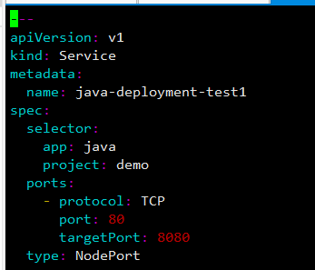

]# kubectl api-versions ##查看api版本

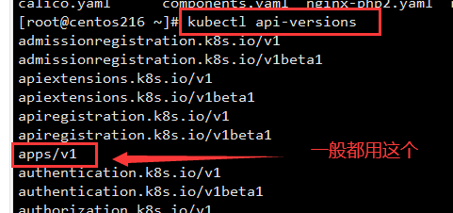

]# kubectl api-resources ##查看资源

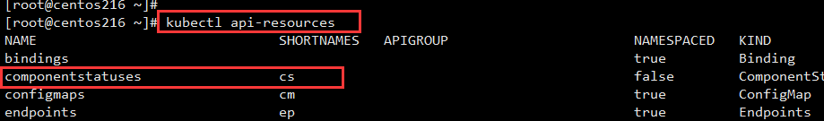

**[7] 编写yaml的deployment和service**

**<1> 参考官方文档示例**

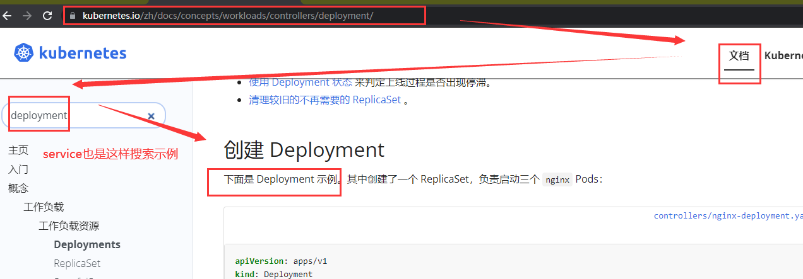

**<2> 编写yaml文件**

**(1) 编写deployment文件**

]# vim deployment-test1-v1.yaml

---

apiVersion: apps/v1

kind: Deployment

metadata:

name: java-deployment-test1

labels:

app: java-deployment-test1

spec:

replicas: 1

selector:

matchLabels:

app: java

project: demo

template:

metadata:

labels:

app: java

project: demo

spec:

containers:

- name: java-deployment-test1

image: 192.168.88.219:5000/hui-java-damo

ports:

- containerPort: 8080

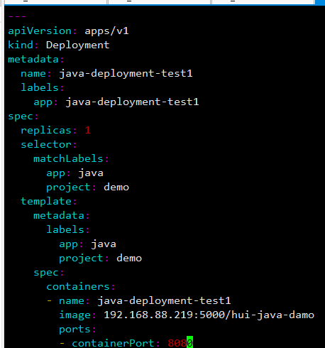

**(2) 编写service文件**

]# vim service-test1.yaml

---

apiVersion: v1

kind: Service

metadata:

name: java-deployment-test1

spec:

selector:

app: java

project: demo

ports:

- protocol: TCP

port: 80

targetPort: 8080

type: NodePort

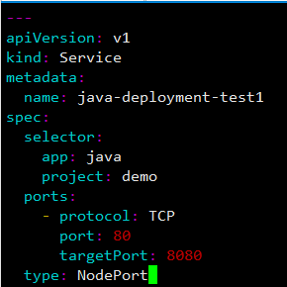

**<3> 应用deployment和service的yaml文件**

]# kubectl apply -f deployment-test1.yaml



]# kubectl apply -f service-test1.yaml



**<4> 查看deployment和pods，service有没有创建成功**

]# kubectl get deployment

]# kubectl get pods

]# kubectl get service

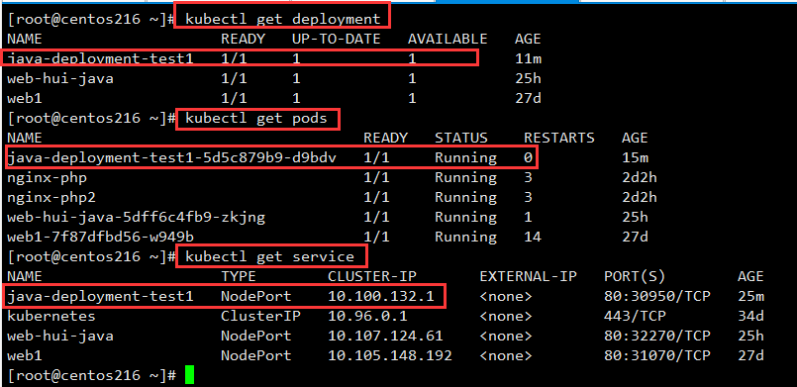

**<5> 浏览器测试访问应用**

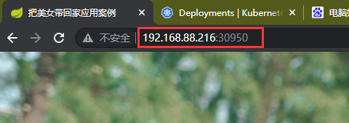

**[8] 手动生成yaml文件模板**

**<1> 用create命令生成 -o yaml**

]# kubectl create deployment web2 --image=192.168.88.219:5000/hui-java-damo:v1 **-o yaml --dry-run**=client > deployment-test2.yaml

## 导出deployment的yaml文件

##-o 选项：json|yaml|name|wide

##--dry-run 尝试不实际创建

## **导出来的文件，要删除时间戳和status等内容，用的时候修改 名称和标签，标签选择器的名称**

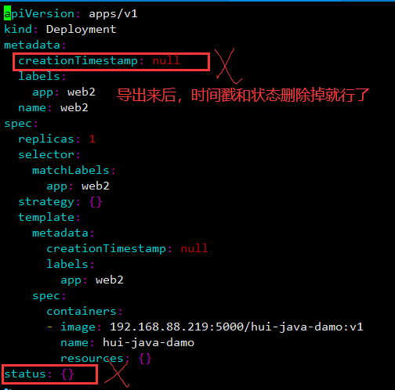

]# kubectl expose deployment web-hui-java --port=80 --target-port=8080 --type=NodePort -o yaml --dry-run=client > service-test2.yaml

## 导出service的yaml文件

## **导出来的文件，要删除时间戳和status等内容，用的时候修改 名称和标签，标签选择器的名称**

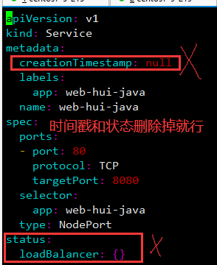

**<2> 用get命令导出 -o yaml**

]# kubectl get deployments web1 -o yaml > my-deploy-web1.yaml

##通常是对现有资源导出，熟悉部署信息，导出来慢慢分析

## **导出来的文件，要删除管理字段，时间戳和status，和多余陌生的内容**## **用的时候修改 名称和标签，标签选择器的名称**

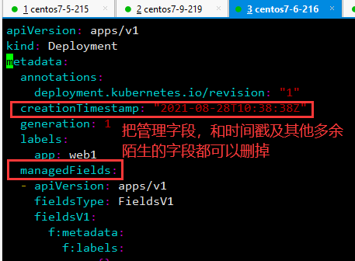

**<3> 查看资源的字段还有哪些 (yaml文件的各类层级)**

]# kubectl explain pods.spec.containers

## 显示pods的spec下面的containers含有的字段，注意层级

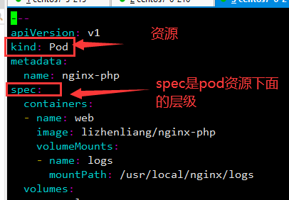

**[9] 应用升级**

**<1> 先创建v2 v3版本的镜像**

安装之前那样用源码生成一个v2的镜像(详细看之前部署java应用案例)

**(1) 复制V1版本的代码**

]# cp -r tomcat-java-demo-master tomcat-java-demo-master-v2

]# cp -r tomcat-java-demo-master tomcat-java-demo-master-v2

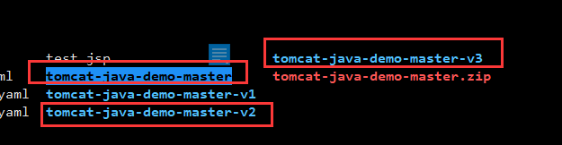

**(2) 构建代码**

]# cd tomcat-java-demo-master-v2

]# mvn clean package -D maven.skip.test=true ##跳过单元测试

**(3) 创建一个代表版本的jsp页面**

]# vim tomcat-java-demo-master-**v3/v3.jsp**

<html>

<body bgcolor="red">

<center>

<%String s = session.getId();%>

<%=s%>

<h1>v3 </h1>

</center>

</body>

</html>

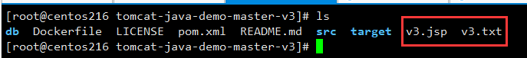

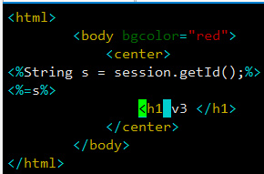

**(4) 编写Dockerfile文件**

]# vim Dockerfile

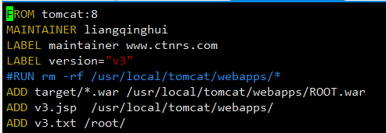

**(5) 生成镜像**

]# cd /root/tomcat-java-demo-master-v2

]# docker build -t hui-java-damo:v2 .

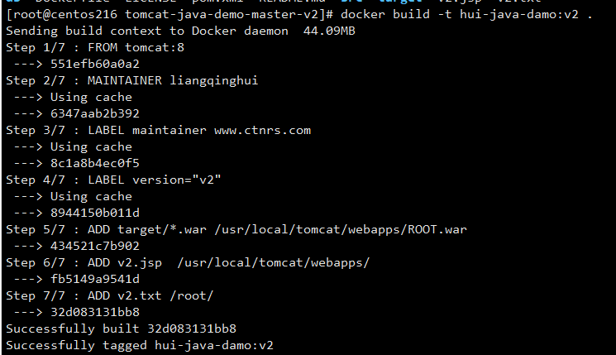

**<2> yam文件升级，直接修改原来的yaml文件，修改镜像**

**(1) 修改yaml文件**

]# vim deployment-test1-v2.yaml --record

把里面的镜像修改为v2的镜像, --record把升级记录到kubectl history 里面

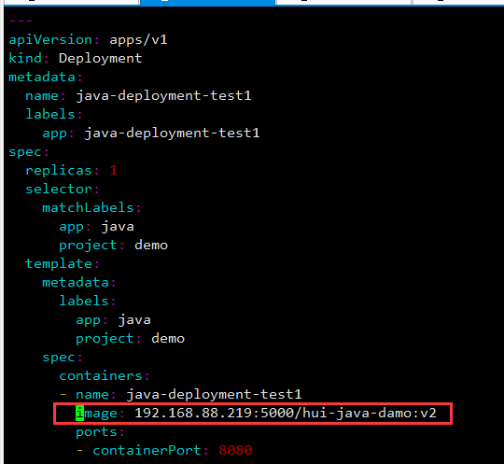

**(2) 升级应用程序**

]# kubectl apply -f deployment-test1-v2.yaml ##应用deployment

# 升级的时候，默认会多创建一个新的pod，新pod成功创建后，旧的pod会自动删除

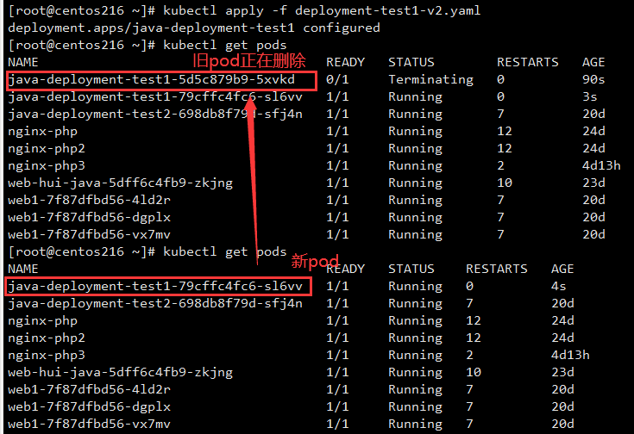

**(3) 进入pod 把v2.jsp文件移动到tomcat默认页面目录下**

]# mv /usr/local/tomcat/webapps/v2.jsp /usr/local/tomcat/webapps/ROOT/



**(4) 浏览器打开查看是否升级成功**

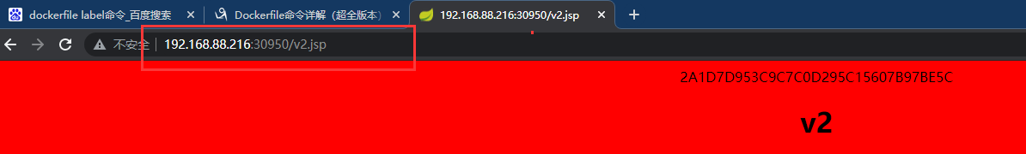

**<3> 命令行升级 (配置文件升级或者命令行升级，二选一)**

]# 命令格式： ]# kubectl set image deployment **deploy名称** **容器名称=镜像**

]# kubectl set image deployment **java-deployment-test1** \

**java-deployment-test1=192.168.88.219:5000/hui-java-damo:v3** --record=true

## 容器名称一定要存在，容器名称在yaml的时候定义

## 升级的时候，旧pod会暂停并运行一个新pod，新pod完全运行后会删除旧pod

## --record=true 会把命令添加到kubectl rollout history 的change-cause

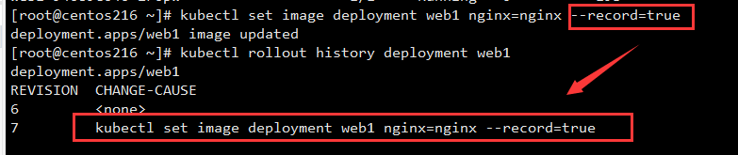

测试方法和配置文件一样，移动v3.jsp文件，浏览器访问

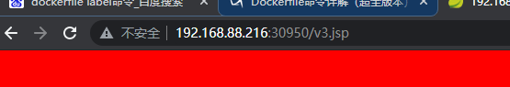

**[10] 升级回滚**

**<1> 查看升级历史记录**

命令格式: ]# kubectl rollout history deployment **deployment名称**

]# kubectl rollout history deployment **web1**

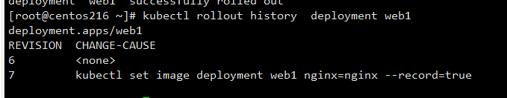

**<2> 查看升级/回滚状态**

命令格式: ]# kubectl rollout status deployment **deployment名称**

]# kubectl rollout status deployment **java-deployment-test1**

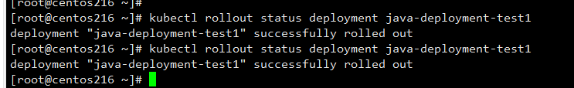

**<3> 回滚**

**(1) 回滚到上一个版本**

命令格式: ]# kubectl rollout undo deployment **deployment名称**

]# kubectl rollout undo deployment **java-deployment-test1**

##回滚上一个版本，会创建一个新的pod，旧的pod会删除

##多个副本的时候，每一个pod都会新创建，然后删除旧pod

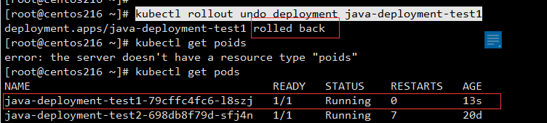

**(2) 回滚到指定版本**

先查看历史升级/回滚记录

]# kubectl rollout history deployment java-deployment-test1

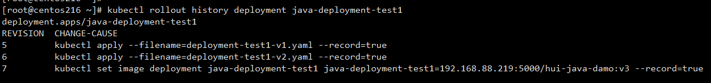

命令格式: ]# kubectl rollout undo deployment **deployment名称** **--to-revision=版本号**

]# kubectl rollout undo deployment **java-deployment-test1 --to-revision=5**

## 回滚指定版本



再次查看升级/回滚记录

]# kubectl rollout history deployment java-deployment-test1

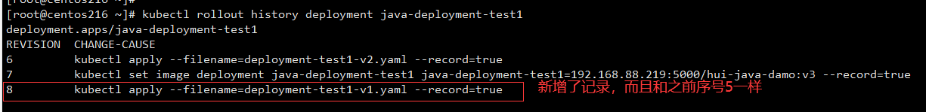

**[11] 弹性伸缩**

**<1> 手动扩容**

命令格式 ]# kubectl scale deployment web --replicas=10

]# kubectl scale deployment web --replicas=10

## **少了，会增加pod，多了，会删除pod**

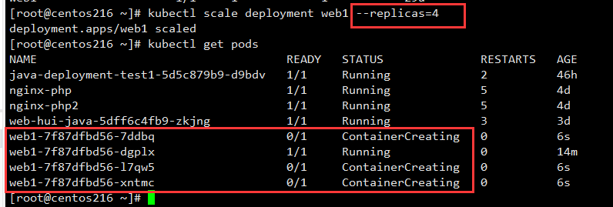

**<2> 自动水平扩容**

**(1) 自动水平扩容格式**

]# kubectl autoscale deployment **deployment名称** --min=3 --max=10 --cpu-percent=80

]# kubectl autoscale deployment web1 --min=3 --max=10 --cpu-percent=80

## --min=最少pod数 --max=最大pod数 --cpu-percent=cpu使用率

## 当cpu使用率达到80%的时候，自动扩容

## 当自动水平扩容，会自动生成hpa资源

**(2) 查看hpa**

]# kubectl get hpa

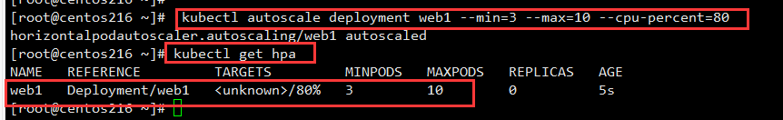

## 这里target显示unknown，是因为pod没有配置request字段

**(3) 使用HPA前提条件**

部署metrics-server

部署pod要设置requests

**(4) 重新部署一个deployment，增加request部分**

]# kubectl apply -f my-deployment-web2.yaml

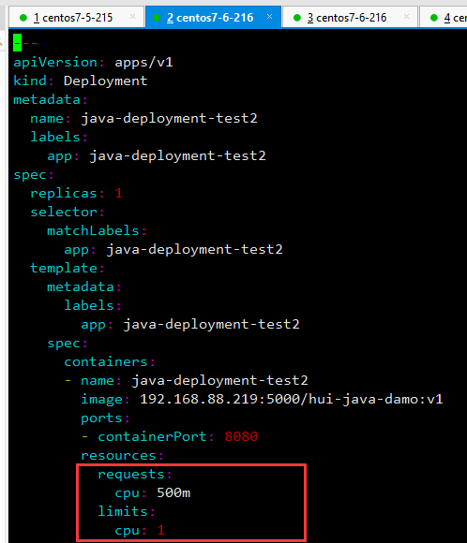

**(5) 再次查看hpa信息**

]# kubectl get hpa

## 查看到当前CPU使用率只达到%1 不再是，unknow



**(6) 模拟压力测试**

**安装ab工具，造压力测试**

]# yum -y install httpd-tools ##安装ab工具

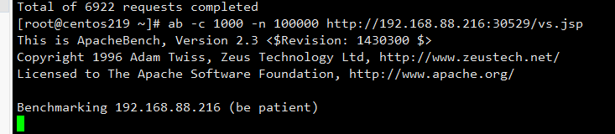

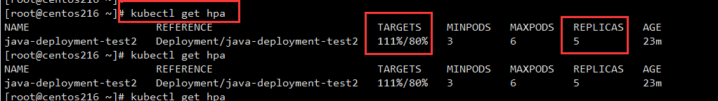

由原来最小的3个副本自动增加到6个副本

**(7) 额外扩展，切换kube-proxy的模式**

**在k8s集群上安装ab工具后，kube-proxy报错，没法ping通集群IP，解决方法是把kube-proxy切换成ipvs模式**

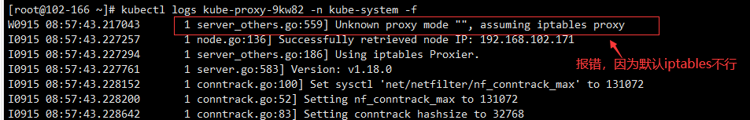

**a) kube-proxy介绍**

kube-proxy支持 iptables 和 ipvs 两种模式， 在kubernetes v1.8 中引入了 ipvs 模式，在 v1.9 中处于 beta 阶段，在 v1.11 中已经正式可用了。iptables 模式在 v1.1 中就添加支持了，从 v1.2 版本开始 iptables 就是 kube-proxy 默认的操作模式，ipvs 和 iptables 都是基于netfilter的，那么 ipvs 模式和 iptables 模式之间有哪些差异呢？

ipvs 为大型集群提供了更好的可扩展性和性能

ipvs 支持比 iptables 更复杂的复制均衡算法（最小负载、最少连接、加权等等）

ipvs 支持服务器健康检查和连接重试等功能

可以动态修改ipset集合。即使iptables的规则正在使用这个集合。

由于ipvs 无法提供包过滤、SNAT、masquared(伪装)等功能。因此在某些场景（如Nodeport的实现）下还是要与iptables搭配使用，ipvs 将使用ipset来存储需要DROP或masquared的流量的源或目标地址，以确保 iptables 规则的数量是恒定的。假设要禁止上万个IP访问我们的服务器，则用iptables的话，就需要一条一条地添加规则，会在iptables中生成大量的规则；但是使用ipset的话，只需要将相关的IP地址（网段）加入到ipset集合中即可，这样只需要设置少量的iptables规则即可实现目标。

**b) 安装依赖包**

]# yum install ipvsadm ipset sysstat conntrack libseccomp -y

##ipvsadm 工具，提供查看ipvs的规则命令

## ipset是iptables的扩展,它允许你创建 匹配整个地址sets(地址集合) 的规则，不必要

## Linux 下的性能分析，少不了要使用 sysstat 工具包中的命令。同时 sysstat 服务会自动每个10分钟收集一次系统状态信息，并将它们存储到 /var/log/sa目录下。每天一个文件，文件名分别是sa01, sa02,... sa30.

##[nf_conntrack 连接跟踪机制](https://www.cnblogs.com/codestack/p/10850669.html)

##

**c) 修改kube-proxy的配置文件,添加mode 为ipvs。**

]# kubectl edit cm kube-proxy -n kube-system ##cm 是 configmap缩写

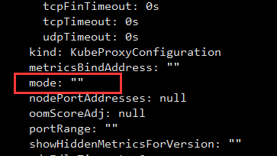

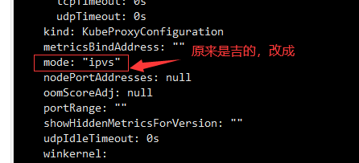

**d) linux系统添加ip_vs相关模块**

]# cat > /etc/sysconfig/modules/ipvs.modules <<EOF

#!/bin/bash

modprobe -- ip_vs

modprobe -- ip_vs_rr

modprobe -- ip_vs_wrr

modprobe -- ip_vs_sh

modprobe -- nf_conntrack_ipv4

EOF

## 把内容添加到脚本

]# chmod 755 /etc/sysconfig/modules/ipvs.modules && bash /etc/sysconfig/modules/ipvs.modules && lsmod | grep -e ip_vs -e nf_conntrack_ipv4

## 授权，执行脚本，查看lomod模块加载情况

**e) 重启kube-proxy 的pod**

]# kubectl get pod -n kube-system | grep kube-proxy |awk '{system("kubectl delete pod "$1" -n kube-system")}'

## 重启pod后，集群ip就能恢复ping通

**d) 还要升级linux系统内核版本**

**[12] 删除**

注意，删除的话，通常是删除控制器，不直接删除pod，

一般删除流程： 控制器-》svc-》hpa

]# kubectl delete deployment deployment名称 ##删除控制器

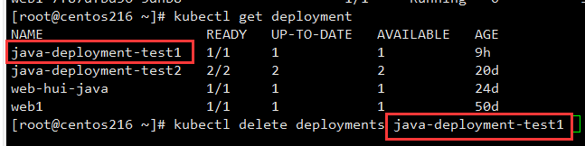

]# kubectl delete svc svc名称 ##删除service

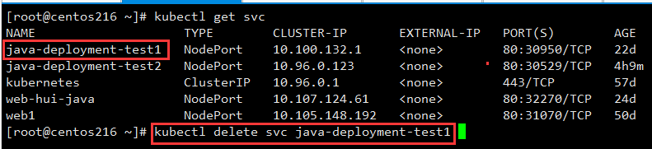

]# kubectl delete hpa hpa名称 ##删除hpa ， pod水平扩展

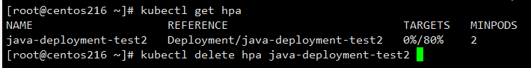

**[13] pod对象：基本概念，存在意义，设计思想**

**<1> pod基础概念 (重要抽象概念)**

**最小部署单元, 在K8S中, 都以pod最为最小单元来处理**

一组容器的集合, **一个pod有多个容器**

一个**pod中的容器共享网络命名空间，pause容器的作用**

pod是短暂的

**<2> pod的存在意义**

Pod为亲密性应用而存在。

亲密性应用场景：

两个应用之间发生文件交互

两个应用需要通过127.0.0.1或者socket通信（典型组合：nginx+php）

两个应用需要发生频繁的调用

容器是单进程的，建议一个容易只跑一个应用

容器里面1号进程，就是应用的本身

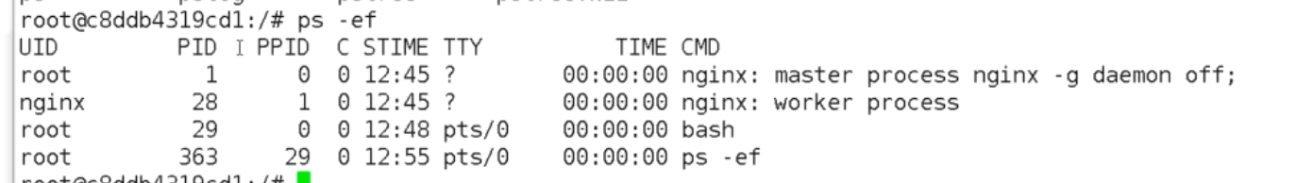

没用应用的容器，会自动退出的

为什么docker要以应用作为1号进程，

因为如果1号进程挂了，其他进程变成孤儿进程，那其他进程都不能正常工作

socket 概念，本地文件的一个接口， socket效率会比127.0.0.1高，因为不需要经过网络协议栈的处理

**<3> pod的容器分类**

Infrastructure Container：基础容器，维护整个Pod网络空间

创建pod会首先创建一个容器pause，这个容器的作用维护这个pod的命名空间，pod的ip就绑定到这个pause容器，pod里面的多个容器，都会看到自己的IP就是这个pod的IP。

 Infrastructure /ˈɪnfrəstrʌktʃər/ 基础设施

InitContainers：初始化容器，先于业务容器开始执行

Containers：业务容器，并行启动

**模块五 kubernetes调度**

**[1] pod的应用自修复**

**<1>重启策略 restartPolicy (一般很少配置)**

**Always**：当容器终止退出后，总是重启容器，默认策略。适用长期运行应用， 例如nginx、mysql，

用deployment部署的，**默认都是always**

**OnFailure**：当容器异常退出（退出状态码非0）时，才重启容器。适用定时任务

**Never**：当容器终止退出，从不重启容器。 适用临时任务

apiVersion: apps/v1

kind: Deployment

metadata:

labels:

app: web

name: web

spec:

replicas: 1

selector:

matchLabels:

app: web

template:

metadata:

labels:

app: web

spec:

**restartPolicy: Always** ##重启策略

containers:

- image: lizhenliang/java-demo

name: java-demo

**livenessProbe:**

**tcpSocket:**

**port: 8080**

**initialDelaySeconds: 30**

**periodSeconds: 20**

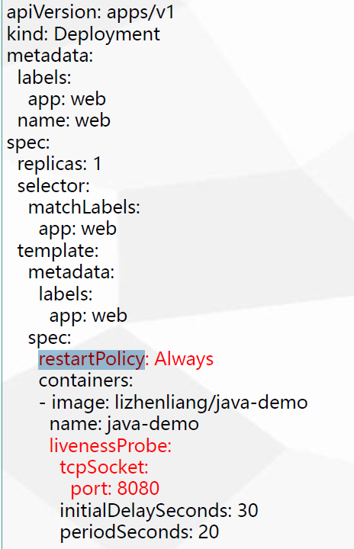

**<2> 健康检查有以下两种类型**

根据应用的启动状态，k8s才分配流量到对应的容器，这个时候就是需要健康检查

**两种可以同时使用，维度不同,两种用的检查方法都是下面3个。**

**livenessProbe(存活检查)**

如果检查失败，将杀死容器，根据Pod的restartPolicy来操作。

根据判断应用是否启动，已经能提供服务，重启pod

**readinessProbe(就绪检查)**

假如应用没有启动，K8S不会把POD的IP地址添加到endpoints中，即不会加到负载均衡中

如果检查失败，Kubernetes会把Pod从service endpoints中剔除。 **不会被service调度**

**<3> 查看pod的负载均衡**

]# kubectl get ep

##其中endpoints显示的是负载均衡的节点IP和端口

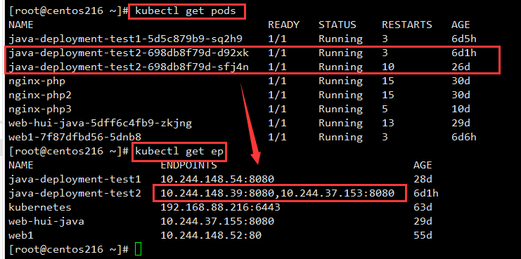

**<4> 支持以下三种检查方法**

**(1) httpGet：发送HTTP请求，返回200-400范围状态码为成功。**

apiVersion: v1

kind: Pod

metadata:

labels:

test: liveness

name: liveness-http

spec:

containers:

- name: liveness

image: k8s.gcr.io/liveness

args:

- /server

**livenessProbe:**

**httpGet:**

**path: /healthz** ##url请求的地址，就是页面

**port: 8080** ##访问url的端口

**httpHeaders:** ##自定义请求的head

**- name: Custom-Header**

**value: Awesome**

**initialDelaySeconds: 3** ##第一次启动pod多少秒后执行健康检查

**periodSeconds: 3** ##健康检查周期,单位秒

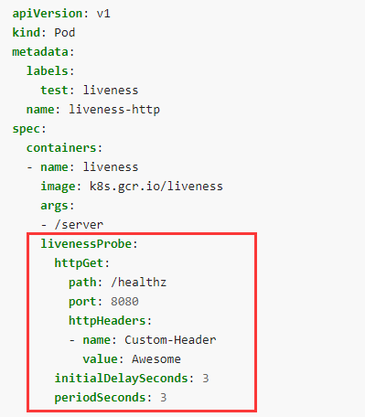

**(2) exec：执行Shell命令返回状态码是0为成功。 应用程序执行完会有个状态码返回**

apiVersion: v1

kind: Pod

metadata:

labels:

test: liveness

name: liveness-exec

spec:

containers:

- name: liveness

image: k8s.gcr.io/busybox

args:

- /bin/sh

- -c

- touch /tmp/healthy; sleep 30; rm -rf /tmp/healthy; sleep 600

**livenessProbe:**

**exec:**

**command:**

**- cat**

**- /tmp/healthy**

**initialDelaySeconds: 5**

**periodSeconds: 5**

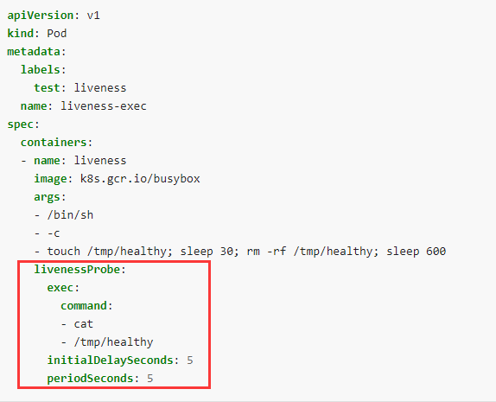

**(3) tcpSocket：发起TCP Socket建立成功。TCP握手**

apiVersion: v1

kind: Pod

metadata:

name: goproxy

labels:

app: goproxy

spec:

containers:

- name: goproxy

image: k8s.gcr.io/goproxy:0.1

ports:

- containerPort: 8080

**readinessProbe:**

**tcpSocket:**

**port: 8080**

**initialDelaySeconds: 5**

**periodSeconds: 10**

**livenessProbe:**

**tcpSocket:**

**port: 8080**

**initialDelaySeconds: 15**

**periodSeconds: 20**

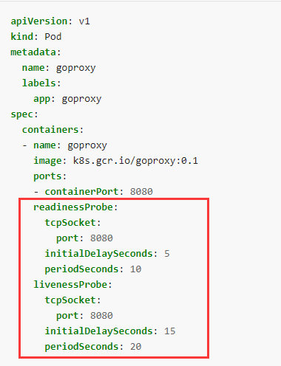

**[2] pod的init container (cka考试必出一题)**

**<1> 概念**

基本支持所有普通容器特征

优先普通容器执行, 当这个容器运行完，才运行业务的容器

主要的作用满足业务容器启动前需要做的准备动作

不支持健康检查，容器完成后就会自动退出的

**<2> 应用场景**

控制普通容器启动，**初始容器完成后才会启动业务容器**

初始化配置，例如下载应用配置文件、注册信息等

初始化容器怎么让配置文件放到业务容器？

答：数据卷共享

apiVersion: v1

kind: Pod

metadata:

name: init-demo

spec:

containers:

- name: nginx

image: nginx

ports:

- containerPort: 80

volumeMounts:

- name: workdir

mountPath: /usr/share/nginx/html

**initContainers:**

**- name: install**

**image: busybox**

**command:**

**- wget**

**- "-O"**

**- "/work-dir/index.html"**

**- http://kubernetes.io**

**volumeMounts:**

**- name: workdir**

**mountPath: "/work-dir"**

dnsPolicy: Default

volumes:

- name: workdir

emptyDir: {}

**[3] 静态pod (staticPod)**

**<1> 概念**

静态Pod：固定在某个Node上面，由kubelet管理生成的一种Pod，**无法使用控制器**。

静态pod的默认路径 /etc/kubernetes/manifests

kubelet配置文件默认路径 /var/lib/kubelet/config.yaml

**静态pod特点**

**yaml只能是pod, 不能是deployment等**

**pod是由kubelet拉起的，只管理当前节点上的yaml**

**kubelet会定期扫描静态pod目录，根据目录下yaml启动或者删除**

**<2> 测试创建静态pod**

**(1) 在kubelet配置文件启用静态Pod**

]# vi /var/lib/kubelet/config.yaml

...

**staticPodPath: /etc/kubernetes/manifests**

...

**将部署的pod yaml放到该目录会由kubelet自动创建**。

**默认是启用的**，cka考试，可能会出题，

在这个目录下/etc/kubernetes/manifests写了yaml，没生效，请排查

这个时候要除了检查yaml文件格式，还要检查**节点的kubelet配置文件**是否启用静态pod

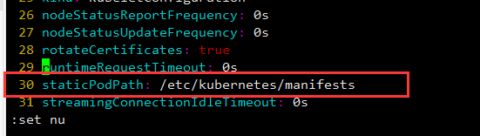

**(2) 在k8s某个集群节点创建静态pod的yaml文件**

]# vim **/etc/kubernetes/manifests/**staticpodtest1.yaml

---

apiVersion: v1

kind: Pod

metadata:

name: staticpodtest2

spec:

containers:

- name: staticpodtest2

image: lizhenliang/nginx-php

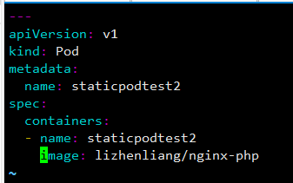

**(3) 在master节点上查看静态Pod是否自动启动**

]# kubectl get pods

## 静态pod是由kubelet自动拉起来的

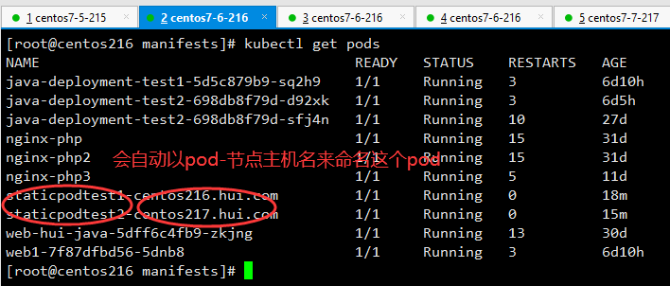

**[4] 创建一个pod的工作流程**

master节点有哪些组件

1、apiserver -> etcd

2、scheduler 调度

3、controller-manager

node节点有哪些组件

1、kubelet

2、proxy

3、docker

**创建一个Pod的工作流程**

0-->> 执行命令kubectl apply -f pod.yaml

1-->> kubectl将yaml转换成json，提交给apiserver，apiserver将数据存储etcd

2-->> scheduler会监听到创建新pod的事件，根据pod属性调度到指定节点，并且给pod打个标签具体是哪个节点

3-->> apiserver拿到调度的结果并写到etcd中

4-->> kubelet从apiserver获取分配到我节点的pod

5-->> kubelet调用docker sock创建容器

6-->> docker根据kubelet需求创建完容器后将容器状态回报给kubelet

7-->> kubelet会将pod状态更新到apiserver

8-->> apiserer将状态数据写到etcd

9-->> kubectl get pods

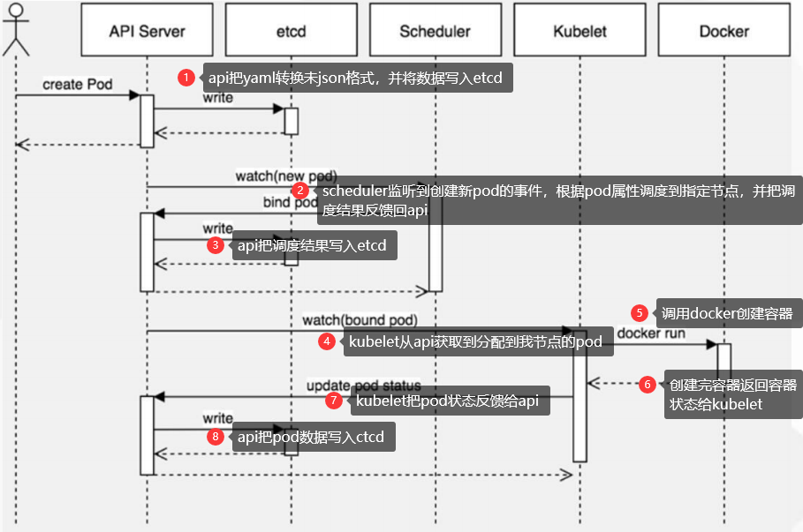

单纯创建一个pod暂时还没用到 kube-proxy和controller-manager

要是创建deployment就会用到controller-manager

kube-proxy是个独立的组件，不会在创建pod时候调用，也是使用监听事件，监听pod的状态，为pod创建网络环境

**[5] pod中影响调度的主要属性**

**<1> schedulerName: default-scheduler**

**##下面红色字为调度策略，一般不改**

**<2> nodeName: ""**

**##指定哪个节点**

**<3> nodeSelector: {}**

**##根据节点标签分配**

**<4> affinity: {}**

**##亲和性**

**<5> tolerations: []**

**##污点**

apiVersion: apps/v1

kind: Deployment

metadata:

name: web

namespace: default

spec:

...

containers:

- image: lizhenliang/java-demo

name: java-demo

imagePullPolicy: Always ##镜像拉取策略

livenessProbe:

initialDelaySeconds: 30

periodSeconds: 20

tcpSocket:

port: 8080

**resources: {}** **##资源调度依据，做资源限制，请看下面**

restartPolicy: Always

**schedulerName: default-scheduler ##下面红色字为调度策略，一般不改**

**nodeName: "" ##指定哪个节点**

**nodeSelector: {} ##根据节点标签分配**

**affinity: {} ##亲和性**

**tolerations: [] ##污点容忍**

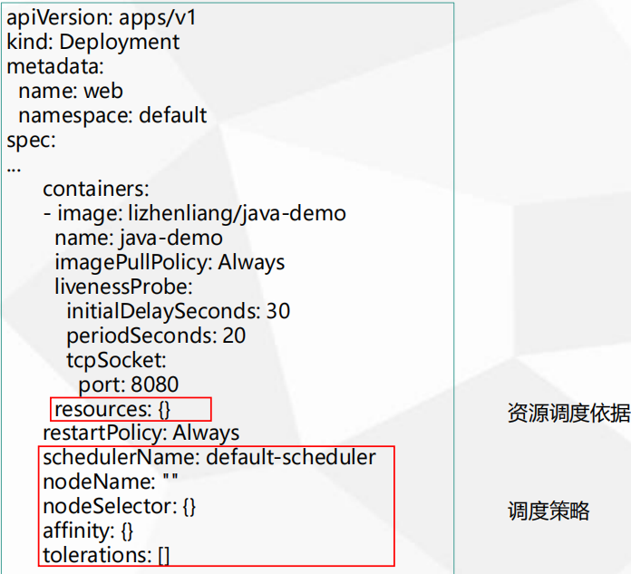

**[6] 资源限制resources对pod调度的影响**

**<1> resources.request**

**当配置了requests的值, k8s会根据request的值有没有足够的node资源来调度此pod**

requests：资源配额必须小于等于limits

limits：资源限制，容器能使用的最大资源

**如果不指定这两个值，那么pod能使用宿主机所有资源。生产环境一定要配置上。**

**如果不做限制，很容易造成node节点的资源被一个pod全占用，那其他pod就没资源使用，这个节点就会拖垮**

cpu单位：

2000m = 2核

1000m = 1核

500m = 0.5核

100m = 0.1核

Pod和Container的资源请求和限制：

spec.containers[].resources.limits.cpu

spec.containers[].resources.limits.memory

spec.containers[].resources.requests.cpu

spec.containers[].resources.requests.memory

apiVersion: v1

kind: Pod

metadata:

name: frontend

spec:

containers:

- name: db

image: mysql

env:

- name: MYSQL_ROOT_PASSWORD

value: "password"

**resources:**

**requests: ##资源配额**

**memory: "64Mi" ##内存， 必须小于或者等于limits的值**

**cpu: "250m" ##cpu，必须小于或者等于limits的值**

**limits: ##资源限制，容器最大使用的资源, limit一般比request多10%-20%就行**

**memory: "128Mi"**

**cpu: "500m"**

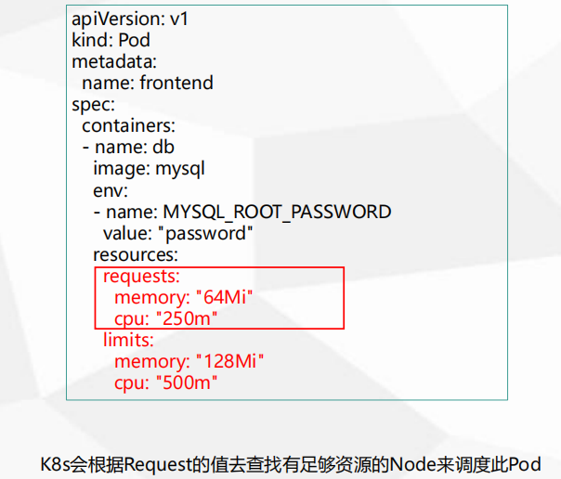

**<2> 如何查看节点上还有多少资源resources**

]# kubectl describes node centos217.hui.com

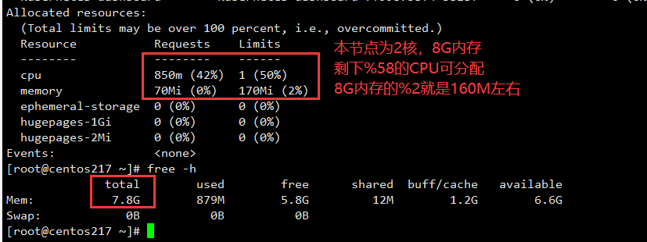

当节点剩下资源不足够时，创建deployment的话，kubectl get pods会显示为pending状态，kubectl describe pod

会显示报错, 0/3 nodes are available: 3 insufficient cpu， 会提示3个节点都不足够cpu

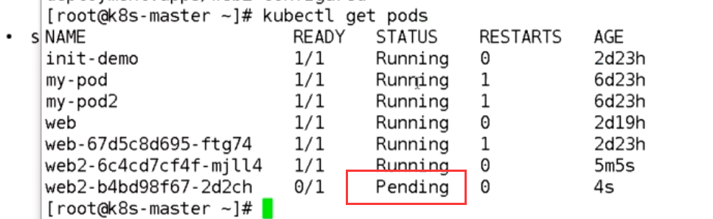

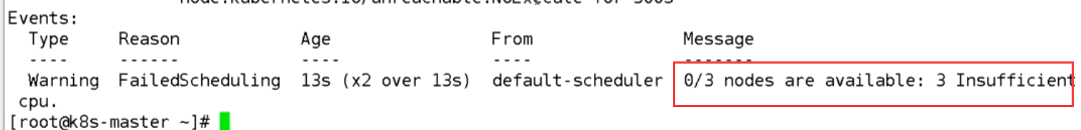

**[7] nodeSelector & nodeAffinity**

**<1> nodeSelector**

**(1) nodeSelector概念**

nodeSelector：

## 用于将Pod调度到匹配Label的Node上

**## 假如不存在这个标签，会无法调度，会显示为peding状态，解决方法是下面的nodeAffinity**

apiVersion: v1

kind: Pod

metadata:

name: pod-example

spec:

**nodeSelector:**

**disktype: ssd ##这是节点的标签**

containers:

- name: nginx

image: nginx:1.15

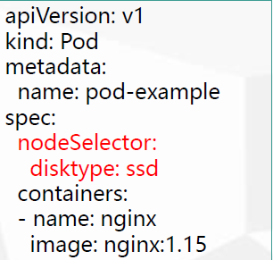

**(2) 给节点打标签**

]# kubectl label nodes 节点名称 key=value ##给节点打标签

]# kubectl **label** nodes centos217.hui.com **disktype=ssd ##标签为disktype=ssd**



**(3) 查看k8s节点的标签--show-labels**

]# kubectl get nodes **--show-labels** ##查看节点标签

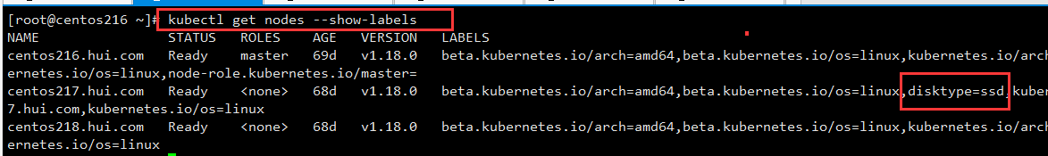

]# kubectl get svc **--show-labels** ## 查看services标签

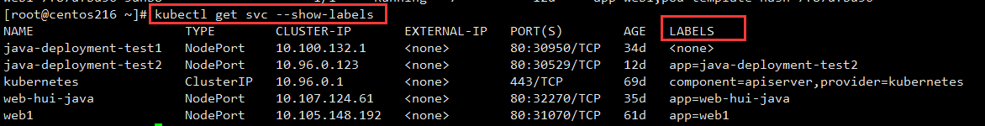

]# kubectl get pods **--show-labels** ## 查看pod标签

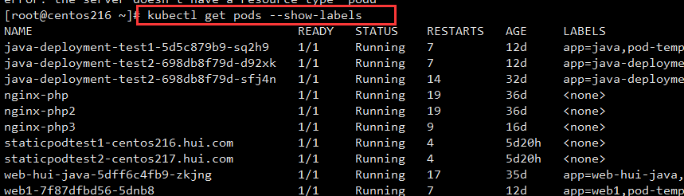

**(4) 通过标签选择器-l key=value，查看某个标签**

]# kubectl get pods **-l app=java**

**## -l, 是缩写， --selector=**

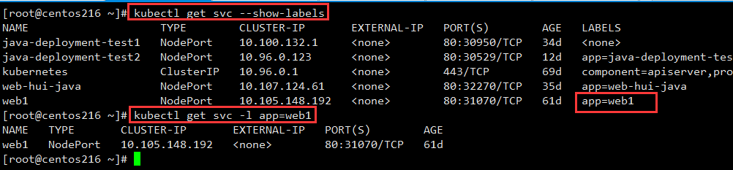

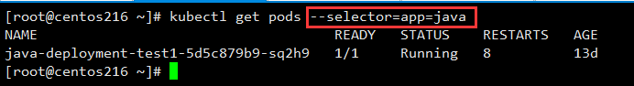

**(5) 书写yaml文件, 指定调度到某个node节点**

]# vim nodeselector-pod1.yaml

---

apiVersion: v1

kind: Pod

metadata:

name: nodeselector-pod1

spec:

**nodeSelector:**

**disktype: "ssd"**

containers:

- name: nodeselector-pod1

image: lizhenliang/nginx-php

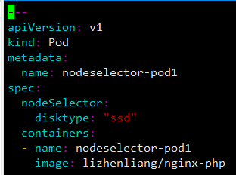

]# kubectl get pods -o wide

## 查看是否分配到指定节点上

## 查看是否分配到label为disktype=ssd的节点上

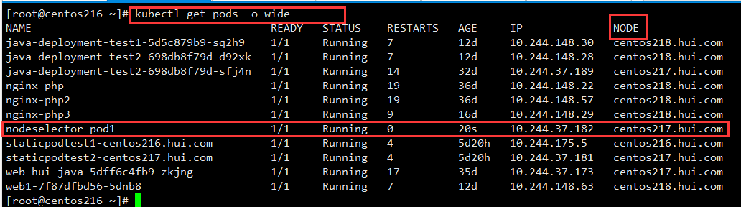

**<2> nodeAffinity**

**(1) nodeAffinity概念**

nodeAffinity：节点亲和类似于nodeSelector，可以根据节点上的标签来约束Pod可以调度到哪些节点。

**对比nodeSelector，nodeaffinity匹配有更多的逻辑组合，不只是字符串的完全相等**

affinity /əˈfɪnəti/  亲和性

调度分为软策略和硬策略，而不是硬性要求

**硬(required)：必须满足**

**软(preferred)：尝试满足，但不保证，标签不存在也可以分配到节点上**

操作符operator：In、NotIn、Exists、DoesNotExist、Gt、Lt

apiVersion: v1

kind: Pod

metadata:

name: nginx

spec:

affinity:

**nodeAffinity:**

**requiredDuringSchedulingIgnoredDuringExecution: ##硬策略**

**nodeSelectorTerms:**

**- matchExpressions:**

**- key: disktype**

**operator: In**

**values:**

**- ssd**

**preferredDuringSchedulingIgnoredDuringExecution: ##软策略**

**- weight: 1**

**preference:**

**matchExpressions:**

**- key: disktype**

**operator: In**

**values:**

**- ssd**

containers:

- name: nginx

image: nginx

imagePullPolicy: IfNotPresent

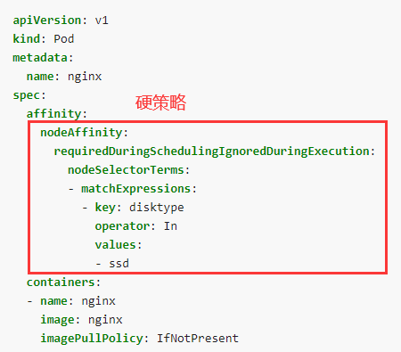

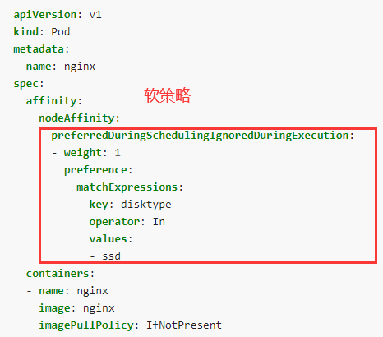

**(2) 书写yaml文件，硬策略测试**

]# vim nodeaffinity-pod1.yaml

---

apiVersion: v1

kind: Pod

metadata:

- name: nodeaffinity-pod1

spec:

**affinity:**

**nodeAffinity:**

**requiredDuringSchedulingIgnoredDuringExecution:**

**nodeSelectorTerms:**

**- matchExpressions:**

**- key: disktype**

**operator: In ## 意思是 匹配 disktype=ssd 的标签**

**values:**

**- ssd**

containers:

- name: nodeaffinity-pod1

image: lizhenliang/nginx-php

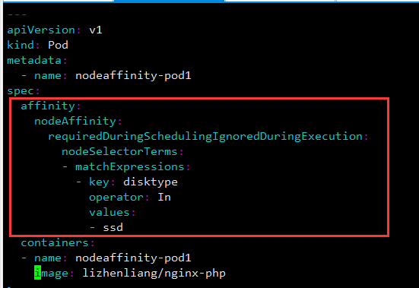

]# kubectl get pods -o wdie ##查看是否分配到label为disktype=ssd的节点上

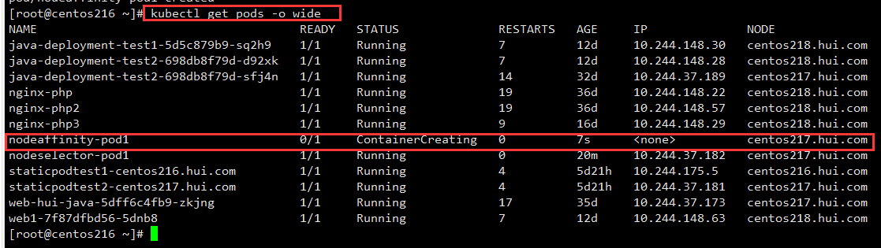

**[8] taint污点**

**<1> 概念**

Taints：**避免Pod调度到特定Node上**

**污点和污点容忍主要控制节点跑特定的pod**

taint /teɪnt/ 污染

应用场景：

专用节点，例如配备了特殊硬件的节点

基于Taint的驱逐, 把当前的node节点上的pod驱逐到其他节点

**<2> 查看k8s集群污点**

]# kubectl describe nodes | grep Taint

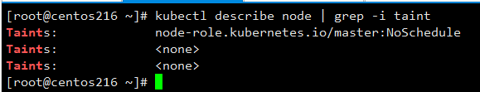

**<3> 设置污点**

命令格式：

]# kubectl taint node **节点名称 key=value:effect值**

其中[effect] 可取值：

NoSchedule: 一定不能被调度。

PreferNoSchedule: 尽量不要调度。

NoExecute: 不仅不会调度，还会驱逐Node上已有的Pod。

]# kubectl taint node **centos218.hui.com cpu=i5:NoSchedule**

## 创建的pod都不能调度到centos218上

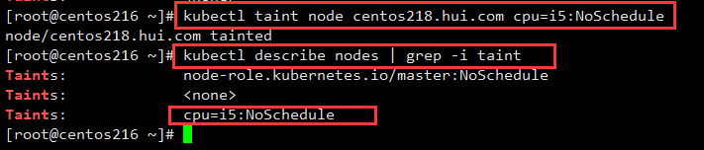

**<4> 删除污点**

命令格式

]# kubectl taint node **节点名称 key=value:effect值- 或者**

]# kubectl taint node **节点名称 key-**

]# kubectl taint node centos218.hui.com cpu=i5:NoSchedule-

## 删除污点

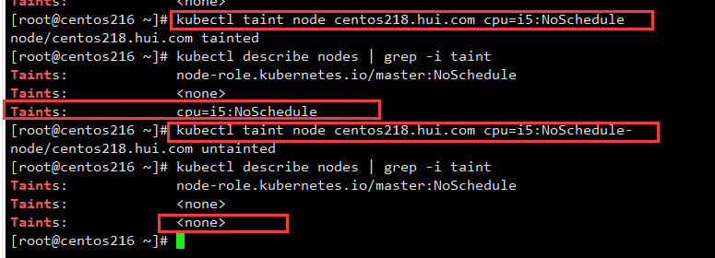

**<5> 扩展知识**

(1) kubectl drain 驱逐pod，可以把节点下线维护

(2) kubectl cordon 设置不能被调度，创建新pod都不会调度到这个节点

**[9] Tolerations(污点容忍)**

Tolerations：允许Pod调度到持有Taints的Node上

**污点和污点容忍主要控制节点跑特定的pod**

toleration /ˌtɑːləˈreɪʃn/ 容忍，忍受

---

apiVersion: apps/v1

kind: Deployment

metadata:

name: toleration-pod1

labels:

app: toleration-pod1

spec:

replicas: 1

selector:

matchLabels:

app: toleration-pod1

template:

metadata:

name: toleration-pod1

labels:

app: toleration-pod1

spec:

containers:

- name: toleration-pod1

image: lizhenliang/nginx-php

**tolerations: ## 污点容忍**

**- key: "cpu" ## 污点的key**

**operator: "Equal" ## 操作符**

**value: "i5" ## 污点的value，可写可不写**

**effect: "NoSchedule" ## 污点的effect值**

**## operator 的默认值是 Equal。**

**## 一个容忍度和一个污点相“匹配”是指它们有一样的键名和效果，并且：**

**## 如果 operator 是 Exists （此时容忍度不能指定 value），或者**

**## 如果 operator 是 Equal ，则它们的 value 应该相等**

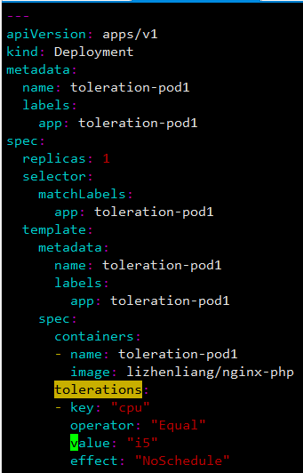

**[10] nodeName (不经过调度器)**

nodeName：用于将Pod调度到指定的Node上，**不经过调度器**

即可以直接分配到含有污点的节点上，因为不经过调度器

适合应用场景：如果调度器出现问题才需要用

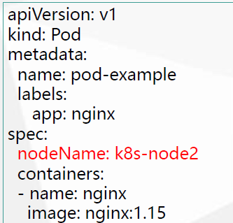

**[11] DaemonSet**

DaemonSet功能:

**在每一个Node上运行一个Pod**

**新加入的Node也同样会自动运行一个Pod**

**有污点的节点不会创建Pod**

应用场景: 网络插件，Agent, 例如calico

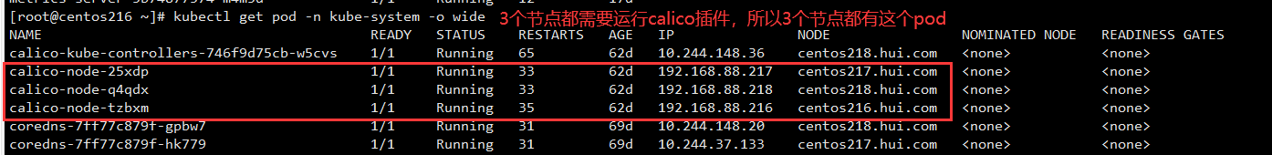

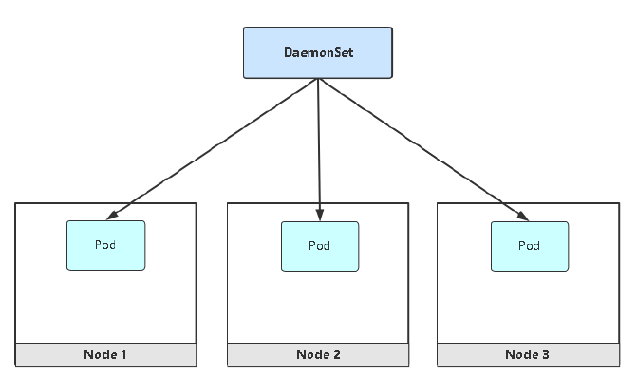

利用deployment的yaml文件的kind 修改为daemonSet就行，删除副本数，

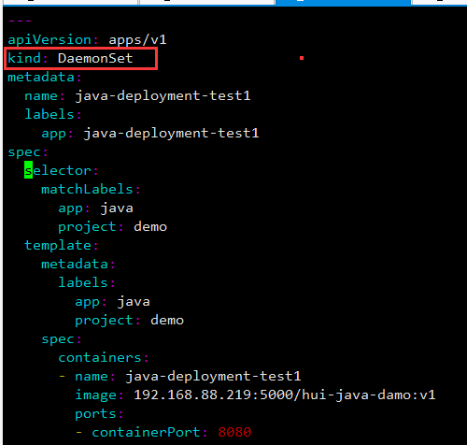

**[12] 调度失败原因分析**

**<1> 查看调度结果**

]# kubectl get pod <NAME> -o wide

## 显示为pending状态的

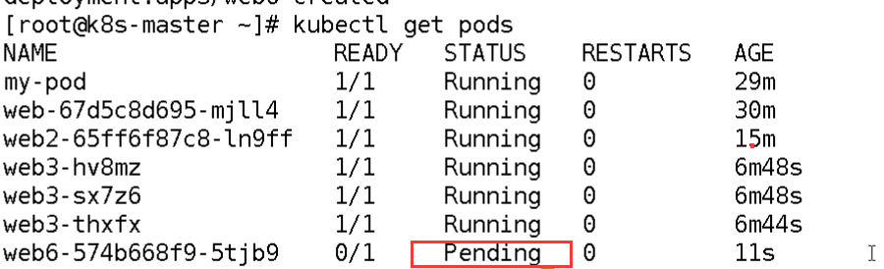

**<2> 查看调度失败原因**

]# kubectl describe pod <NAME>

##节点CPU/内存不足

##有污点，没容忍

##没有匹配到节点标签

**<3> 各种调度失败报错信息如下**

CPU不足

0/3 nodes are available: 3 Insufficient cpu.

没有匹配标签的节点

0/3 nodes are available: 3 node(s) didn't match node selector

没有污点容忍

0/3 nodes are available: 1 node(s) had taint {disktype: ssd}, that the pod didn't tolerate, 1 node(s) had taint {gpu: yes}, that the pod didn't tolerate, 1 node(s) had taint {node-role.kubernetes.io/master: }, that the pod didn't tolerate.

**<4> pending状态总结**

**正在下载镜像**

**节点CPU/内存不足**

**有污点，没容忍**

**没有匹配到节点标签**

**模块六 kubernetes网络**

**[1] Service存在的意义**

service把pod暴露在集群之外，整个pod的统一入口

防止pod失联(服务发现)

定义一组pod的访问策略(负载均衡)

**[2] Pod和service的关系**

**通过label-selector相关联**

通过service实现pod的负载均衡(TCP/UDP4层)，**只支持4层**

负载均衡器类型：几层是指OSI七层模型

四层，传输层，基于IP和端口

七层，应用层，基于应用协议转发的，例如http协议, 基于域名，url转发都行

用户访问应用流程： user -> load balance -> web

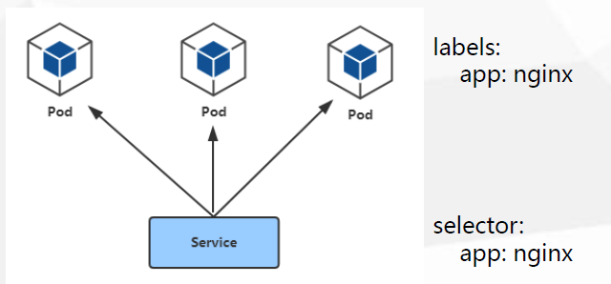

**[3] Service三种常用类型**

**<1> clusterIP: 集群内部使用**

clusterIP: **默认**，分配一个稳定的IP地址，**clusterIP即VIP**，**只能在集群内部访问(同Nampspace内的Pod)**

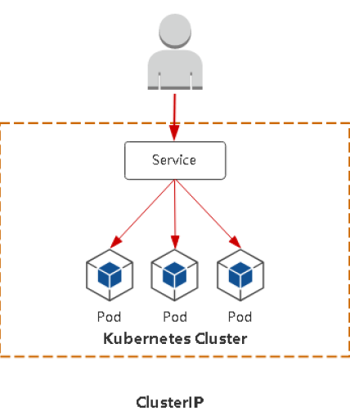

]# kubectl get svc -o wide **-l pod的标签**

]# kubectl get pod -o wide **-l pod的标签**

## 整个集群内部都可以访问这个IP地址

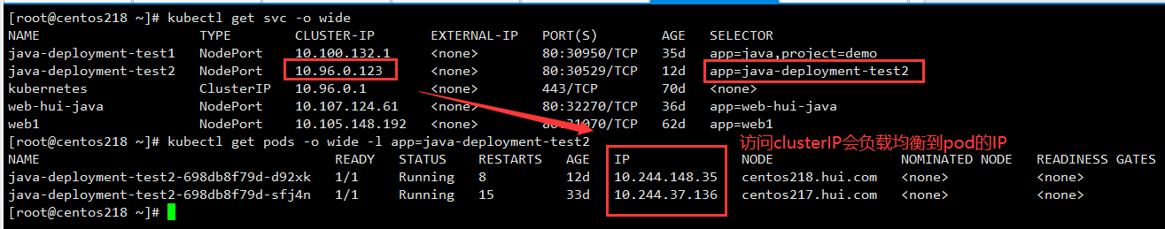

**<2> NodePort: 对外暴露应用**

NodePort: **在每个节点上启用一个端口来暴露服务**，**可以在集群外部访问**，也会分配一个稳定内部集群IP地址

**(集群外部，其实也是宿主机网段的局域网，并不是公网IP)**

访问地址: NodeIP: NodePort



可以在线切换service的clusterIP和nodePort模式

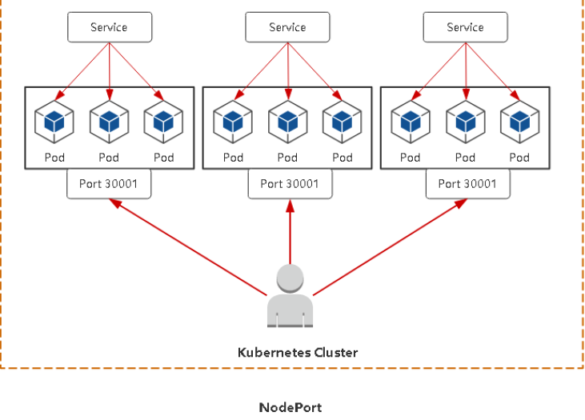

]# vim service-test2.yaml.

apiVersion: v1

kind: Service

metadata:

labels:

app: java-deployment-test2

name: java-deployment-test2

spec:

ports:

**- port: 80 ##clusterIP对应端口**

**protocol: TCP**

**targetPort: 8080 ##容器里面应用的端口**

**nodePort: 30012 ##nodePort使用的节点端口**

selector:

app: java-deployment-test2

**type: NodePort**

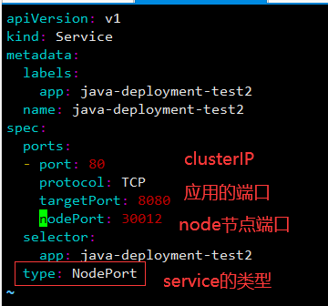

]# kubectl get ep ##查看负载均衡

]# kubectl get svc ##查看服务器情况

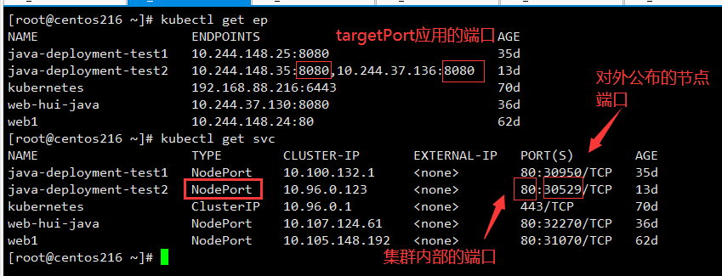

]# netstat -ntulp | grep 30012

## 在k8s的master上监听端口，查看nodeport是否有使用



**<3> LoadBalancer: 对外暴露应用，适用公有云**

LoadBalancer: 于NodePort类似，在每个节点上启用一个端口来暴露服务。除此之外，Kubernetes会请求底层云平台上的负载均衡器，将每个Node(NodeIP:NodePort) 作为后端添加进去.**Loadbalance只适用云平台**

一般情况下，用户访问应用的过程，

用户 -> 域名 -> 负载均衡器(公网IP) -> NodePort(所有节点) -> Pod

面临的问题，每部署一个应用，那么都要在负载均衡器配置，这样比较麻烦？

**Loadbalance只适用云平台,自建k8s集群是无法使用的。要想在云平台上使用，还要在k8s部署云供应商提供的插件才行。**

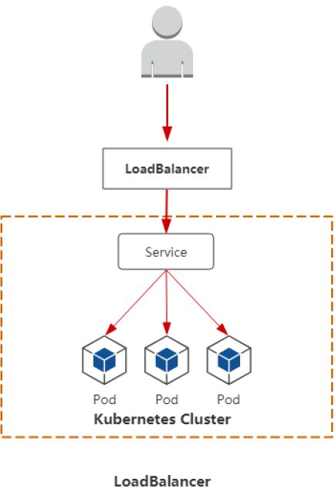

**[4] Service代理模式**

**<1> 概念**

**service是由kube-proxy组件实现**

**kube-proxy有2种转发规则，负载均衡模式，iptables和ipvs**

**kube-proxy默认都是使用iptables实现转发的**

**iptables会由于业务规模的加大而出现性能下降，所以可以采用IPVS替代iptables**

**流程包流程：客户端-> ClusterIP（iptables/Ipvs负载均衡规则）-> 分布在各节点Pod**

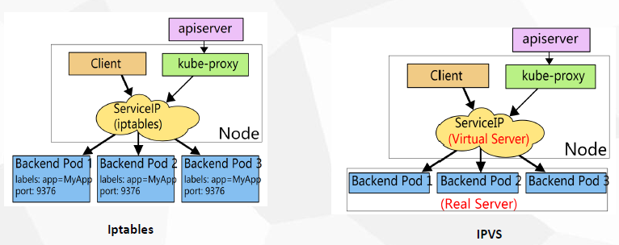

**<2> 如何查看kube-proxy默认模式**

kube-proyx默认的负载均衡模式有2种，iptables和ipvs

**(1) 查看kube-proxy的pod名称**

]# kubectl get pods -n kube-system

## 查看kube-proxy的pod名称

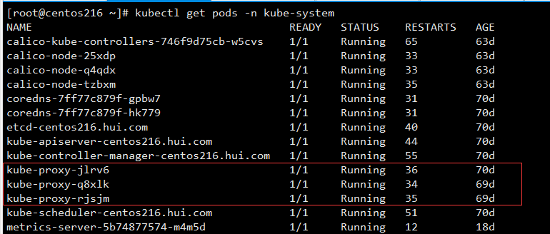

**(2) 通过logs查看kube-proxy的日志可以看到默认模式**

]# kubectl logs pod -n kube-system kube-proxy-jlrv6

## 查看kube-proxy的日志可以看到默认模式，并且会调用本地netfilter来创建其他应用的转发规则

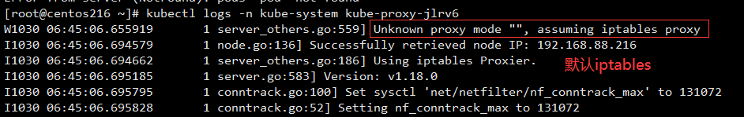

**<3> 分析kube-proxy的iptables规则**

]# iptables -nL

## 查看iptables规则，除了docker创建的，其他都是k8s创建的

]# iptables-save > iptables.txt

## 导出iptables规则

**(1) 第一步: 接受流量**

NodePort访问入口规则：

-A KUBE-NODEPORTS -p tcp -m comment --comment "default/java-deployment-test2:" -m tcp --dport 30012 -j KUBE-SVC-HQVJ5TLNBNQW5UIQ



## 接受访问nodePort30012的流量，并转发到链 KUBE-SVC-HQVJ5TLNBNQW5UIQ

ClusterIP访问入口规则：

-A KUBE-SERVICES -d 10.96.0.123/32 -p tcp -m comment --comment "default/java-deployment-test2: cluster IP" -m tcp --dport 80 -j KUBE-SVC-HQVJ5TLNBNQW5UIQ



## 接受访问到clusterIP端口的流量，并转发到链KUBE-SVC-HQVJ5TLNBNQW5UIQ

**(2) 第二步: 概率分配请求**

-A KUBE-SVC-HQVJ5TLNBNQW5UIQ -m comment --comment "default/java-deployment-test2:" -m statistic --mode random --probability 0.50000000000 -j KUBE-SEP-AIYBNDS2YYTEJKD5

-A KUBE-SVC-HQVJ5TLNBNQW5UIQ -m comment --comment "default/java-deployment-test2:" -j KUBE-SEP-QBUJY6SWQ6JZUZDH



probability /ˌprɑːbəˈbɪləti/ 概率，机率

## 采用概率的值，实现了负载均衡，多少个pod就多少条记录，第一条命中率0.5即一半

## 如果第一条未命中，第二天就会命中，命中100%

## 也并没有做数据包处理，也是转发到其他链

**(3) 第三步：根据分配请求转发实际Pod**

-A KUBE-SEP-AIYBNDS2YYTEJKD5 -p tcp -m comment --comment "default/java-deployment-test2:" -m tcp -j DNAT --to-destination 10.244.148.35:8080

-A KUBE-SEP-QBUJY6SWQ6JZUZDH -p tcp -m comment --comment "default/java-deployment-test2:" -m tcp -j DNAT --to-destination 10.244.37.136:8080

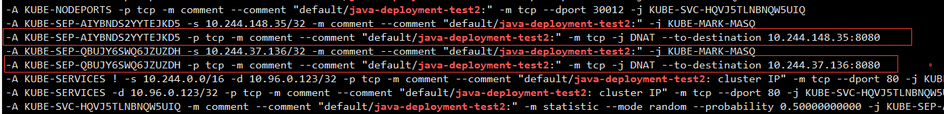

## 流量转发到对应的pod上进行处理，DNAT 目标网络地址转换

**<4> 分析kube-proxy的IPVS规则**

当大规模业务场景，IPVS替代iptables规则

**(1) kubeadmin 方式修改ipvs模式**

**(a) 查看kube-proxy的pod**

]# kubectl get pods -n kube-system ##查看kube-proxy的pod

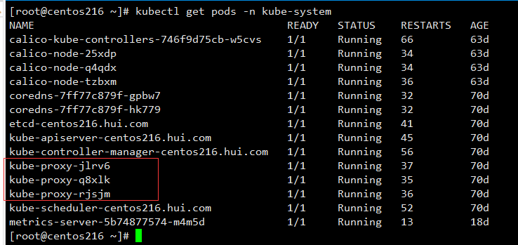

**(b) 查看configmap的kube-proxy配置文件名称**

]# kubectl get configmap -n kube-system

##查看configmap的kube-proxy配置文件

##kube-proxy的配置文件部署在configmap里面

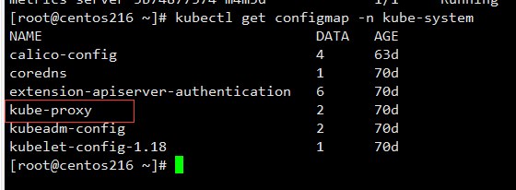

**(c) 修改configmap里面的kube-proxy配置文件**

]# kubectl edit configmap kube-proxy -n kube-system

## 使用k8s默认编辑器修改configmap的配置文件

## 只修改mode为ipvs就行，保存

41 kind: KubeProxyConfiguration

42 metricsBindAddress: ""

43 mode: "**ipvs**" **##默认为空，添加ipvs进去**

44 nodePortAddresses: null

45 oomScoreAdj: null

46 portRange: ""

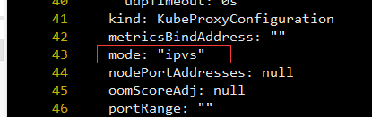

**(d) 重启各个节点的kube-proxy的pod，使配置文件生效**

]# kubectl delete pod kube-proxy-q8xlk -n kube-system

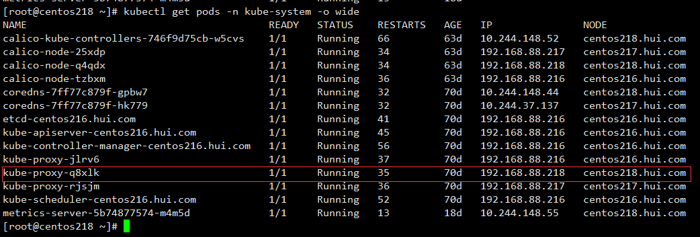



**(e) kubectl logs 查看pod的log**

]# kubectl logs kube-proxy-qxg7d -n kube-system

## 要想使用ipvs ，是要对系统内核版本有要求的，所以一直会报错  
## 实验环境报错原因，k8s 1.18版有问题，kube-proxy需要降级处理

## 可以参考连接https://blog.csdn.net/cw03192/article/details/107105371/

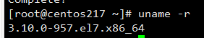

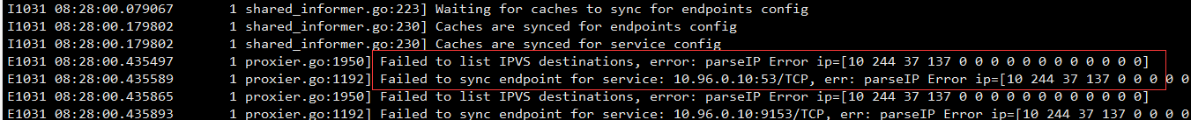

**(f) 升级系统软件包,各个节点上**

]# yum -y update

**(g) 检查系统是否加载ipvs模块**

]# lsmod | grep ip_vs ##查看是否有加载ipvs模块，默认大部分系统都加载了

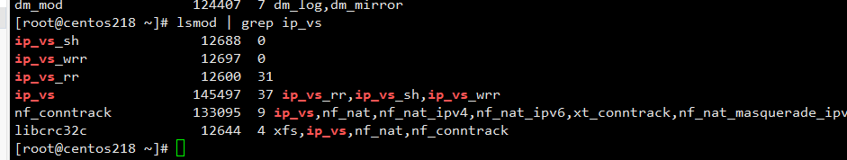

]# modprobe ip_vs

或者

]# cat > /etc/sysconfig/modules/ipvs.modules <<EOF

#!/bin/bash

modprobe -- ip_vs

modprobe -- ip_vs_rr

modprobe -- ip_vs_wrr

modprobe -- ip_vs_sh

modprobe -- nf_conntrack_ipv4

EOF

## 把内容添加到脚本

**(h) 查看ipvs规则**

]# yum -y install ipvsadm ##安装ipvsadm工具

]# ipvsadmin -L -n

## 会创建一个nodeIP的轮询，和clusterIP的轮询

## ipvsadmin 命令详细可以看第二阶段

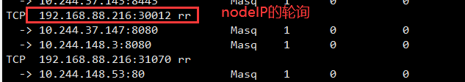

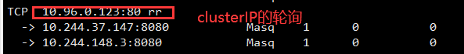

## **注意，要是node节点意外重启了，改节点上面的pod就会重建，虽然pod名字不变，但是clusterIP会变化，所以会导致某个节点上面的ipvs规则还是旧的clusterIP，导致使用某个node节点访问应用时候不能访问，这时候删除svc，重新创建svc就行了**

]# ip a

## 也会创建一个kube-ipvs0的虚拟网卡接收service的流量

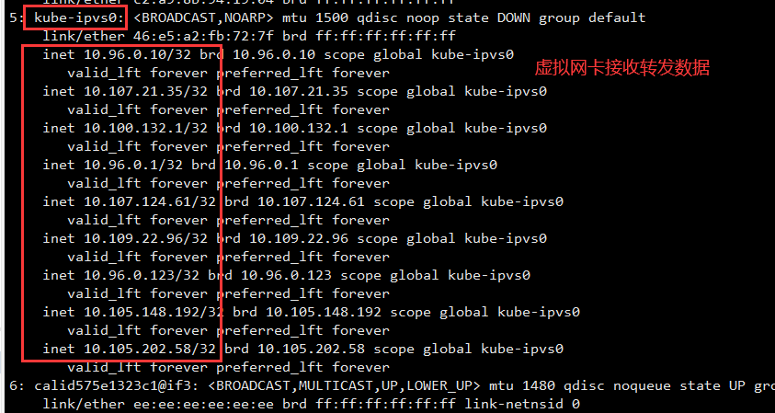

**(2) 二进制方式修改ipvs模式**

]# vim kube-proxy-config.yml

mode: **ipvs** ##设置为ipvs模式

ipvs:

scheduler: "**rr**“ ##调度模式为轮询

## 此文件名是自己部署时候定义的，参考不同资料，文件名可能不同。

]# systemctl restart kube-proxy

注：参考不同资料，文件名可能不同。

**<5> 查看负载均衡具体规则**

**(1) iptables模式**

]# iptables-save |grep <SERVICE-NAME>

**(2) ipvs模式**

]# ipvsadm -Ln

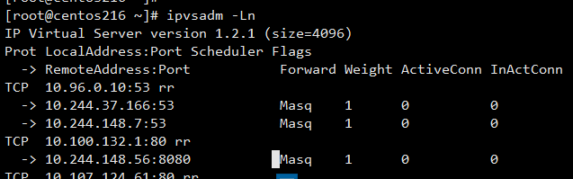

**<6> iptables 和 ipvs的对比**

iptables:

稳定，成熟，灵活，功能强大

规则顺序遍历匹配和更新，即每条规则都对比一次，一遍一遍遍历，耗时久，增加开销，性能低下

IPVS:

内核模块，主要实现负载均衡，工作在内核，有更好的性能

调度算法丰富: rr，wrr，lc，wlc，ip hash...

**[5] Service Dns名称**

kebuadm部署k8s集群默认会部署coredns组件

二进制部署的k8s集群默认是没有部署coredns组件，需要额外部署

**集群内部应用采用DNS名称访问**

]# kubectl get pods -n kube-system -o wide

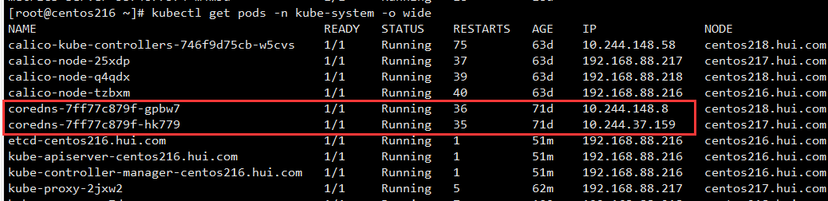

DNS服务监视kubernetesAPI,为每一个Service创建DNS记录用于域名解析

ClusterIP A记录格式: <service-name>.<namespace-name>.svc.cluster.local

示例：metrics-server.kube-system.svc.cluster.local

建议测试都是输入长格式

进入之前创建的pod测试域名

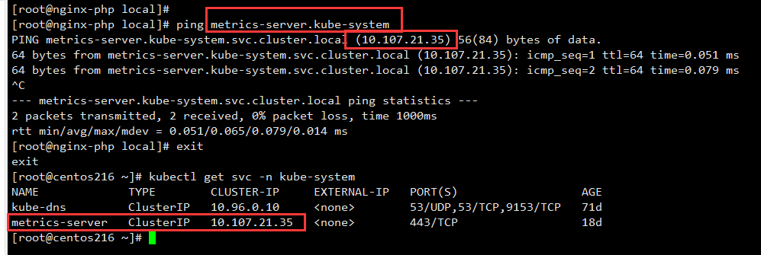

**[6] ingress**

**<1> ingress 概念**

**ingress为弥补NodePort不足而生**

NodePort存在的不足:一个端口只能一个服务使用，端口需提前规划,只支持4层负载均衡

**<2> Pod于ingress的关系**

用过service相关联

通过ingress controller实现pod的负载均衡, 支持TCP/UDP 4层和HTTP7层

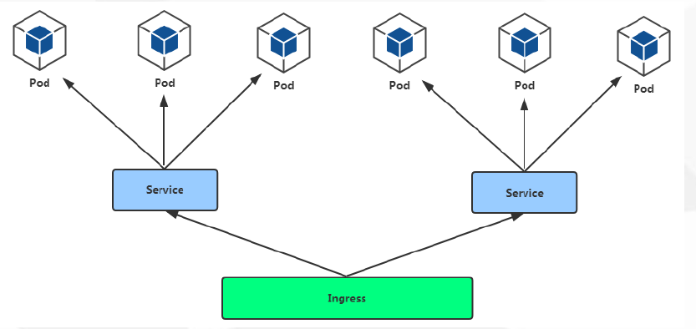

**<3> ingress Controller 部署**

**(1) ingress Controller流程说明图**

**ingress controller 基于nginx 的upstream 来做的负载均衡**

**加上规则，会自动根据规则实现pod的负载均衡**

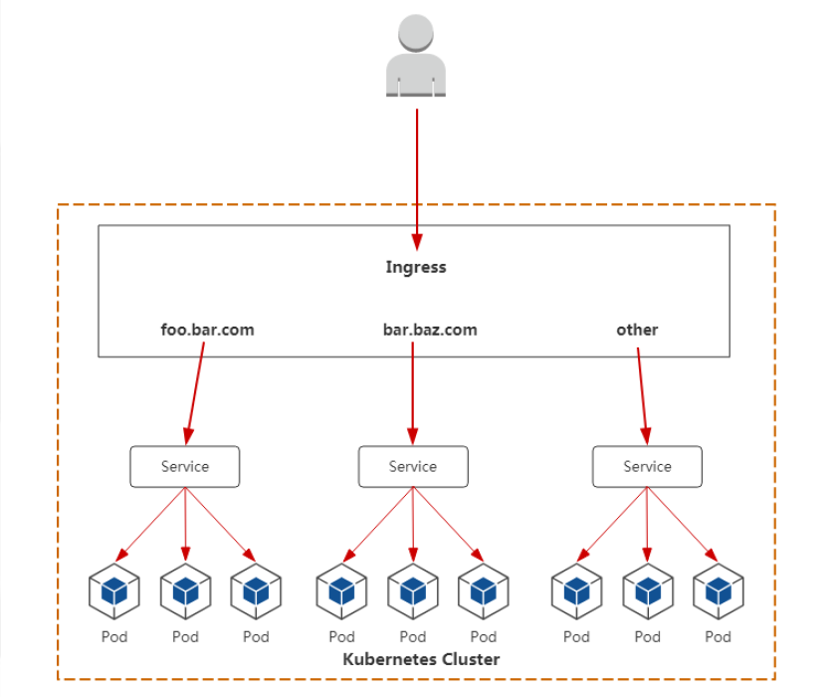

**(2) 部署ingress controller**

Ingress Controller有很多实现，我们这里采用官方维护的基于Nginx实现的

**(a) 下载ingress controller的yaml文件**

官方网站：Github：https://github.com/kubernetes/ingress-nginx

]# wget https://raw.githubusercontent.com/kubernetes/ingress-nginx/nginx-0.30.0/deploy/static/mandatory.yaml

**(b) 修改yaml文件内容**

注意事项：

镜像地址修改成国内的：lizhenliang/nginx-ingress-controller:0.30.0

**建议直接宿主机网络暴露：hostNetwork: true**

**hostNetwork: true 将pod使用宿主机网络的命名空间，不为这个pod分配独立的命名空间**

其他主流控制器：

Traefik：HTTP反向代理、负载均衡工具

Istio：服务治理，控制入口流量

]# vim mandatory.yaml

215 serviceAccountName: nginx-ingress-serviceaccount

216 nodeSelector:

217 kubernetes.io/os: linux

218 **hostNetwork: true**

219 containers:

220 - name: nginx-ingress-controller

221 image: **lizhenliang/nginx-ingress-controller:0.30.0**

222 args:

223 - /nginx-ingress-controller

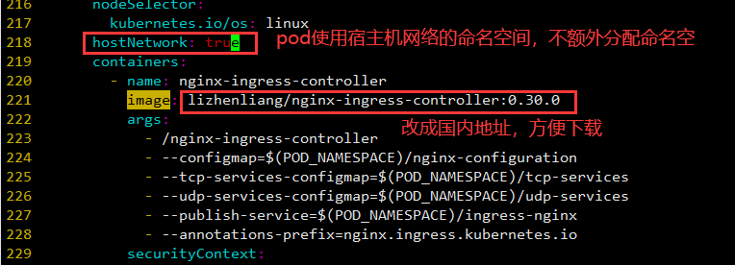

**(c) 部署ingress controller的yaml文件**

]# kubectl apply -f \

https://raw.githubusercontent.com/kubernetes/ingress-nginx/nginx-0.30.0/deploy/static/mandatory.yaml

**(d) 查看ingress controller是否部署成功**

]# kubectl get pods -n ingress-nginx



]# netstat -ntulp | grep 80

]# netstat -ntulp | grep 443

## 到pod分配到的node节点上查看是否监听80和443端口

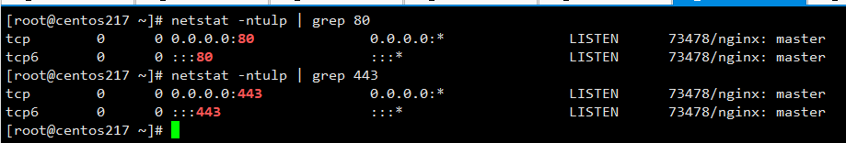

**<4> 创建ingress controller规则**

**(1) nginx简要说明**

nginx几种创建虚拟主机方式：

1、域名

2、端口

3、IP

**ingress规则相当于在nginx里创建了一个基于域名虚拟主机。**

upstream web { ##这部分k8s已丢进内存维护，可以避免reload配置文件造成的流量丢失

server pod1;

server pod2;

server pod3;

}

server {

listen 80;

server_name foo.bar.com;

location / {

cert

key

proxy_pass http://web;

}

}

**(2) 创建http的ingress**

**(a) 创建转发规则，修改书写yaml文件**

]# vim ingress.yaml

apiVersion: networking.k8s.io/v1beta1

kind: Ingress

metadata:

name: name-virtual-host-ingress

**spec:**

**rules:**

**- host: "foo.bar.com"**

**http:**

**paths:**

**- backend:**

**serviceName: java-deployment-test2**

**servicePort: 80**

**(b) 部署ingress.yaml文件**

]# kubectl apply -f ingress.yaml

**(c) 查看ingress资源**

]# kubectl get ingresses

## 基于域名foo.bar.com做的负载均衡，端口为80

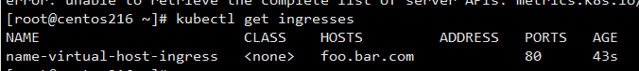

**(d) 测试访问**

电脑修改hosts表。指向ingress-controller的节点

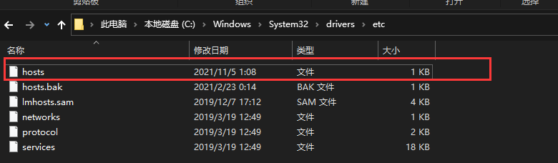

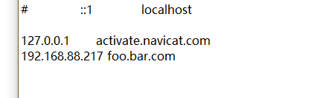

浏览器访问域名foo.bar.com

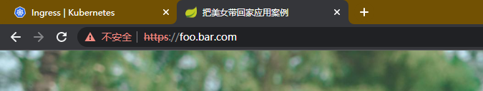

**(3) 创建https的ig****nress**

**(a) https介绍**

https必须要证书

证书生成方法：

自签证书，例如openssl、cfssl

通过第三方权威CA机构颁发，一般都是收费

一般有2个证书:

crt 数字证书，用于让客户端效验和加密数据

key 服务端解密

**(b) 安装证书生成工具cfssl**

实验使用自签证书测试， 拿教程的压缩包发到master上解压

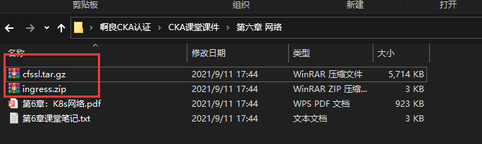

]# tar -xf cfssl.tar.gz

]# mv cfssl cfssl-certinfo cfssljson /usr/bin/ ##安装证书生成工具

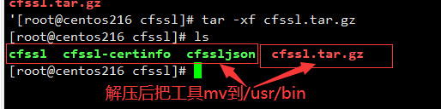

]# unzip ingress.zip ## 解压例子素材

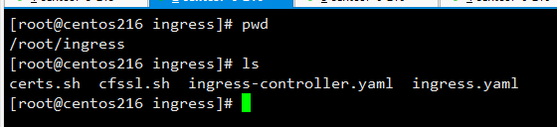

**(c) 修改证书生成脚本的里面的域名**

]# vim ingress/certs.sh ## 需要替换掉里面所有的域名部分

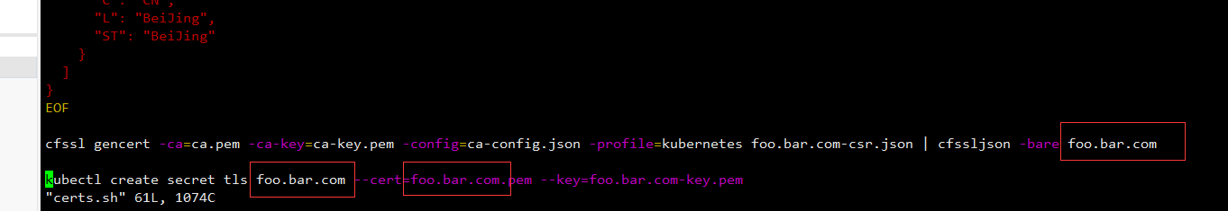

**(d) 执行证书脚本生成证书**

]# cd ingress

]# bash certs.sh



## 注意，生成证书的**脚本里面最后一句会自动创建secret**，下面就不需要手动执行了

**(e) 把证书部署到k8s的sercret中**

]# kubectl create secret tls foo.bar.com --cert=foo.bar.com.pem --key=foo.bar.com-key.pem

## **k8s提供证书的存储机制，ingress controller会从api获取到证书，并写入本地的磁盘中**

## 会把当前证书，保存到secret里面

]# kubectl get secret

## 查看secret内容

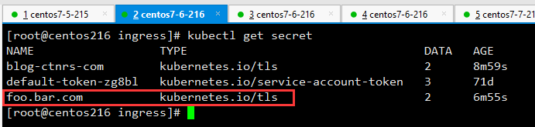

**(f) 创建转发规则，修改书写yaml文件**

官网搜索ingress, 然后找tls部分，这个例子是现在教学版本的写法，最新版的写法有区别，详细看官网

apiVersion: networking.k8s.io/v1beta1

kind: Ingress

metadata:

name: tls-example-ingress

spec:

tls:

- hosts:

- **foo.bar.com ## 定义虚拟主机名字**

secretName: testsecret-tls

rules:

- host: **foo.bar.com ## 选择虚拟主机名字，通常是上面的**

http:

paths:

- path: / **## 指的是域名后的路径 foo.bar.com/XXX, /代表后面没有其他页面**

backend:

serviceName: **java-deployment-test2 ##后端是svc资源**

servicePort: **80 ## svc里面应用的端口**

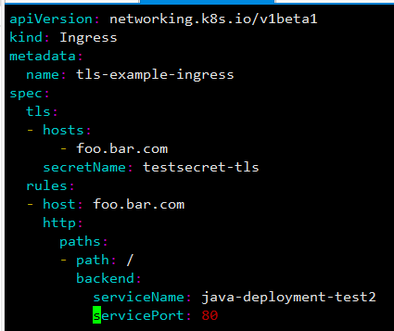

**(g) 查看ingress资源**

]# kubectl get ingress

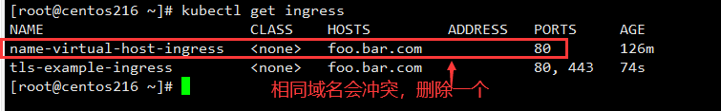

**(h) 浏览器访问**

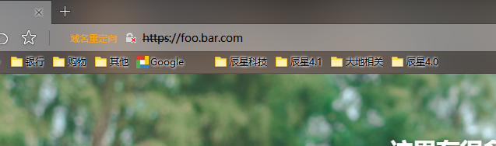

查看证书是否我们自签颁发

**假如证书不对应， 会用ingress默认证书**

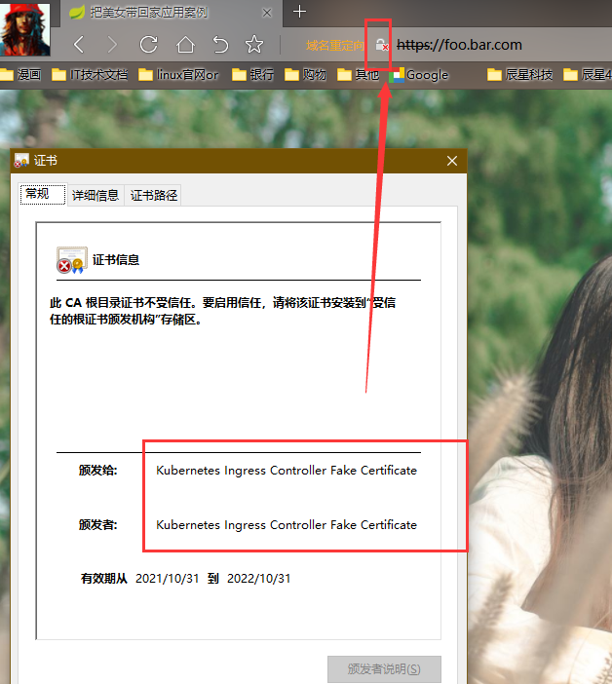

**<5> ingress总结**

**(1) 用户访k8s的ingress流程**

用户 -> 域名 -> 负载均衡器(公网IP) -> ingress controller（nginx实现负载均衡） -> pod

**(2) 部署ingress流程**

部署应用 -> 部署svc -> 部署ingress

**模块七 存储**

**[1] 存储卷**

**<1> 存储卷概念**

**(1) 为什么需要存储卷？**

容器部署过程中一般有以下三种数据：

启动时需要的初始数据，可以是配置文件

启动过程中产生的临时数据，该临时数据需要多个容器间共享

启动过程中产生的持久化数据

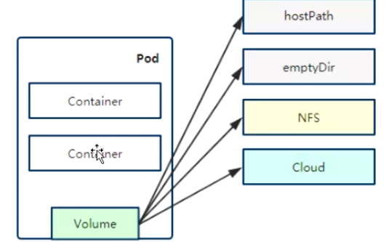

**(2) 数据卷概述**

Kubernetes中的Volume提供了在**容器中挂载外部存储**的能力

Pod需要设置**卷来源（spec.volume）**和**挂载点（spec.containers.volumeMounts）**两个信息后才可以使用相应的Volume

**(3) k8s支持的存储类型**

**(详细可以看官网，不过已有部分不支持持久卷了)**

awsElasticBlockStore

azureDisk

azureFile

cephfs

cinder

configMap

csi

downwardAPI

emptyDir

fc (fibre channel)

flexVolume

flocker

gcePersistentDisk

gitRepo (deprecated)

glusterfs

hostPath

iscsi

local

nfs

persistentVolumeClaim

projected

portworxVolume

quobyte

rbd

scaleIO

secret

storageos

vsphereVolume

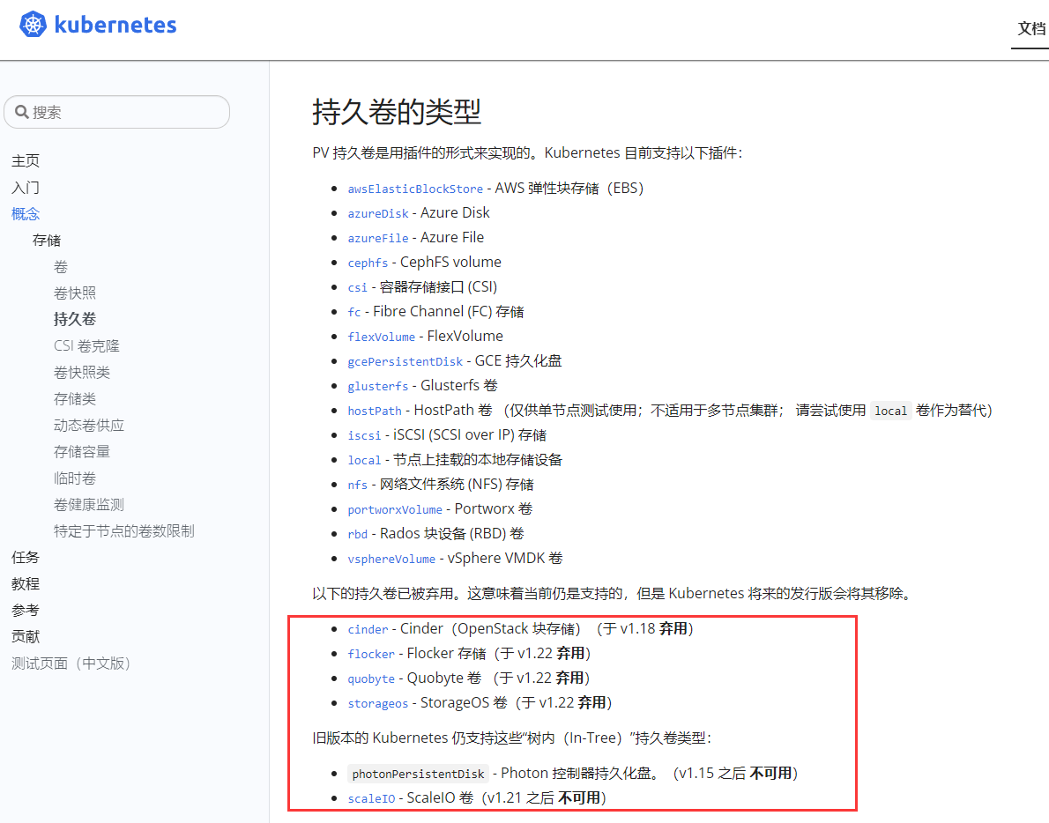

**(4) k8s存储类型简单的分类**

**(a) 本地**利用宿主机磁盘存储，例如emptyDir、hostPath

**(b) 网络**

利用外部存储，外部存储利用网络传输，例如nfs、cephfs、glusterfs

**(c) 公有云**支持运厂商的存储，例如azureDisk、awsElasticBlockStore

**(d) k8s资源**例如secret、configMap

**<2> emptyDir临时存储卷 (常用)**

**(1) emptyDir介绍**

创建一个空卷，挂载到Pod中的容器。**Pod删除该卷也会被删除**。

应用场景：Pod中容器之间数据共享

例如一个pod有2个容器，2个容器交换数据的

要考虑数据处理过程

emptydir默认工作目录：

/var/lib/kubelet/pods/**<pod-id>**/volumes/kubernetes.io~empty-dir

**(2) 使用emptyDir**

**(a) 书写yaml文件创建pod测试**

]# vim emptyDir.yaml ##模拟文件共享

apiVersion: v1

kind: Pod

metadata:

name: emptydir-pod

spec:

containers:

- name: write

image: centos

command: ["bash","-c","for i in {1..100};do echo $i >> /data/hello;sleep 4;done"]

**volumeMounts:**

**- name: data ##用于挂载的卷的名称，下面volumes的name**

**mountPath: /data ##本容器挂载的目录，即本容器里面的目录/data**

- name: read

image: centos

command: ["bash","-c","tail -f /data/hello"]

volumeMounts:

- name: data

mountPath: /data

**volumes:**

**- name: data ##定义卷的名称**

**emptyDir: {} ##使用emptyDir ， {}代表空值**

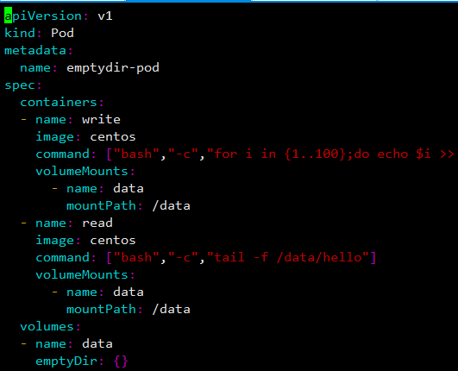

**(b) 创建pod**

]# kubectl apply -f emptyDir.yaml

]# kubectl get pods

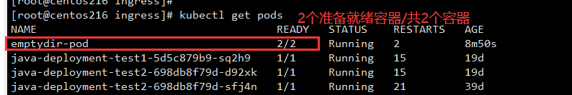

**(c) 查看k8s日志**

]# kubectl logs emptydir-pod ## pod有2个容器，单这样命令会提示选择哪个容器

]# kubectl logs emptydir-pod -c write

]# kubectl logs emptydir-pod -c read

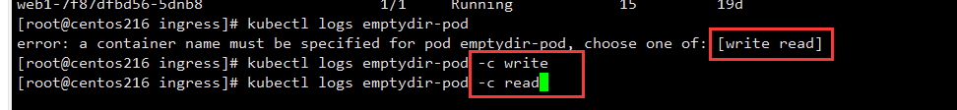

## 因为pod有2个容器，所以提示选择哪个容器

## 因为write容器的日志挂载到emptyDir了并且没有输出到控制台，所以没有显示

**(d) 分别进入容器查看挂载情况**

]# kubectl exec -it emptydir-pod -c write /bin/bash

]# kubectl exec -it emptydir-pod -c read /bin/bash

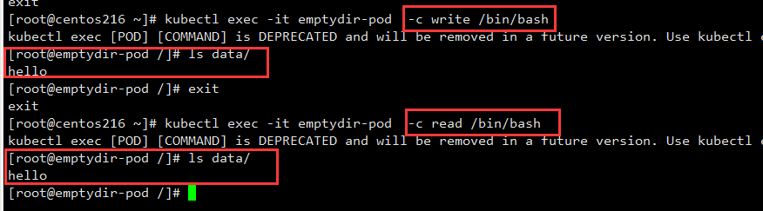

**(e) 进入节点查看empty挂载情况**

]# kubectl get pods -o wide ##查看pod创建在哪个节点上

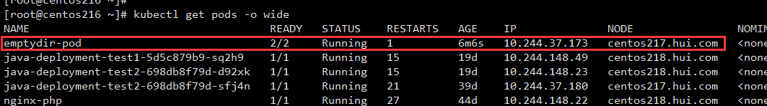

]# docker ps | grep emptydir-pod ##查看容器镜像，其中podID就是在名字里面

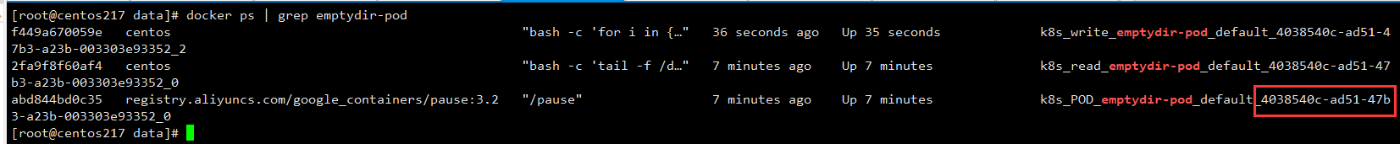

进入empty默认目录，查看挂载情况

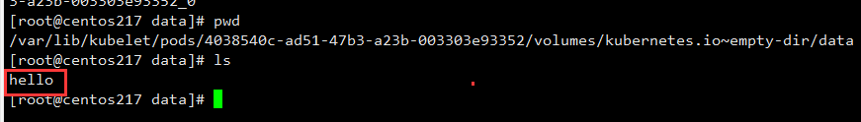

**<3> hostPath节点存储卷 (常用)**

**(1) hostPath介绍**

挂载Node文件系统上文件或者目录到Pod中的容器。

应用场景：Pod中容器需要访问宿主机文件

和docker中的数据卷挂载类似

不受pod的生命周期管理，删除pod，也不会删除这个挂载的目录

**(2) 使用hostPath**

**(a) 书写yaml文件创建pod测试**

]# vim hostPath.yaml

apiVersion: v1

kind: Pod

metadata:

name: hostpath-pod

spec:

containers:

- name: hostpath-pod

image: centos

command: ["bash","-c","sleep 36000"]

**volumeMounts:**

**- name: data**

**mountPath: /data**

volumes:

- name: data

**hostPath:**

**path: /tmp ##把宿主机/tmp目录，挂载到容器/data**

**type: Directory ##指定类型，目录或文件**

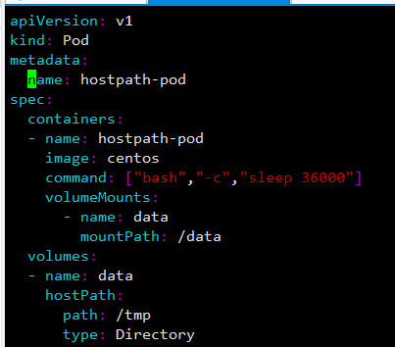

**(c) 创建pod**

]# kubectl apply -f hostPath.yaml

]# kubectl get pods -o wide ##查看分配到哪个节点上



**(d) 进入宿主机查看目录和创建文件测试挂载情况**

宿主机/tmp或者pod里面的/data 目录创建文件是否都出现



**(3) hostPath的缺点**

**因为创建pod时候不知道会调度到k8s集群的哪个节点上，所以需要每个节点都创建目录**

**除非创建pod的yaml指定了哪个节点**

**<4> NFS网络存储卷**

**(1) NFS介绍**

挂载Node文件系统上文件或者目录到Pod中的容器。

应用场景：Pod中容器需要访问宿主机文件

详细的nfs部署，可以看第一，第二阶段，和百度

**(2) 使用NFS**

**(a) 搭建nfs服务器**

**{1} 安装nfs包**

]# yum -y install nfs-utils

## **k8s集群每个节点和nfs服务器都需要安装**

**{2} 修改nfs配置文件**

]# vim /etc/exports

## no_root_squash 当登录NFS主机使用共享目录的使用者是root时,其权限将被转换成为匿名使用者,通常它的UID与GID都会变成nobody身份

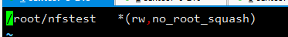

**{3} 启动并设置开机自启nfs**

]# systemctl start nfs

]# systemctl enabled nfs

**{4} 测试nfs是否搭建成功**

]# showmount -e 192.168.88.215

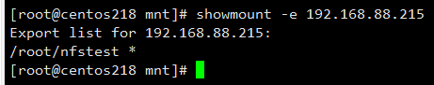

]# mount -t nfs 192.168.88.215:/root/nfstest /mnt

]# touch /mnt/22.txt ##创文件测试一下是否能成功

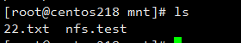

**(b) 书写yaml文件创建pod测试**

]# vim nfs-nginx.yaml

apiVersion: apps/v1

kind: Deployment

metadata:

labels:

app: nfs-nginx

name: nfs-nginx

spec:

replicas: 1

selector:

matchLabels:

app: nfs-nginx

template:

metadata:

labels:

app: nfs-nginx

spec:

containers:

- image: nginx

name: nfs-nginx

**volumeMounts:**

**- name: data**

**mountPath: /usr/share/nginx/html**

volumes:

- name: data

**nfs:**

**server: 192.168.88.215**

**path: /root/kubernetes/nfsnginx**

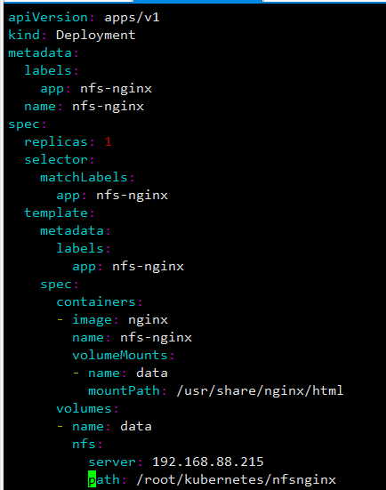

**(c) 创建pod**

]# kubectl apply -f nfs-nginx.yaml

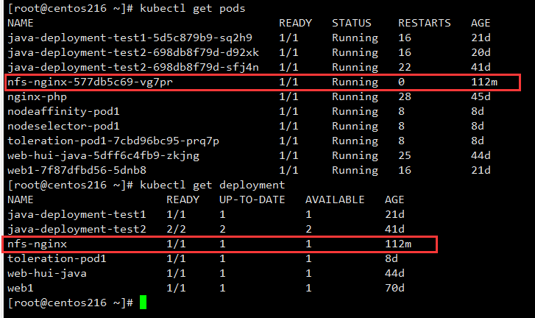

**(d) 在nfs服务器或者容器里面创建页面**

]# vim index.html

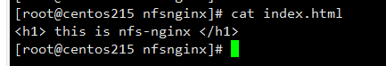

**(e) 在k8s节点利用clusterIP测试**

]# kubectl get pods -o wide

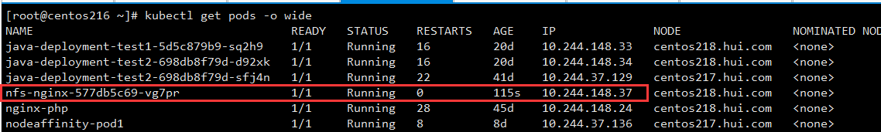

]# curl 10.244.148.37

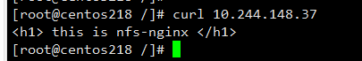

**[2] 持久卷**

**<1> 持久卷概念**

PersistentVolume（PV）：对存储资源创建和使用的抽象，使得存储作为集群中的资源管理

/pərˈsɪstənt/ 持续的,反复出现的

PV分2种类型：

静态

动态

准备一堆PV，提供开发者去使用

PersistentVolumeClaim（PVC）：让用户不需要关心具体的Volume实现细节

普通卷会暴露IP等信息，

持久卷的目的，让专业的人士做专门的事，不需要关注卷的后端情况，直接使用就行，安全

**<2> 持久卷实现流程**

**定义数据卷PV -》 定义卷需求PVC -》 容器应用**

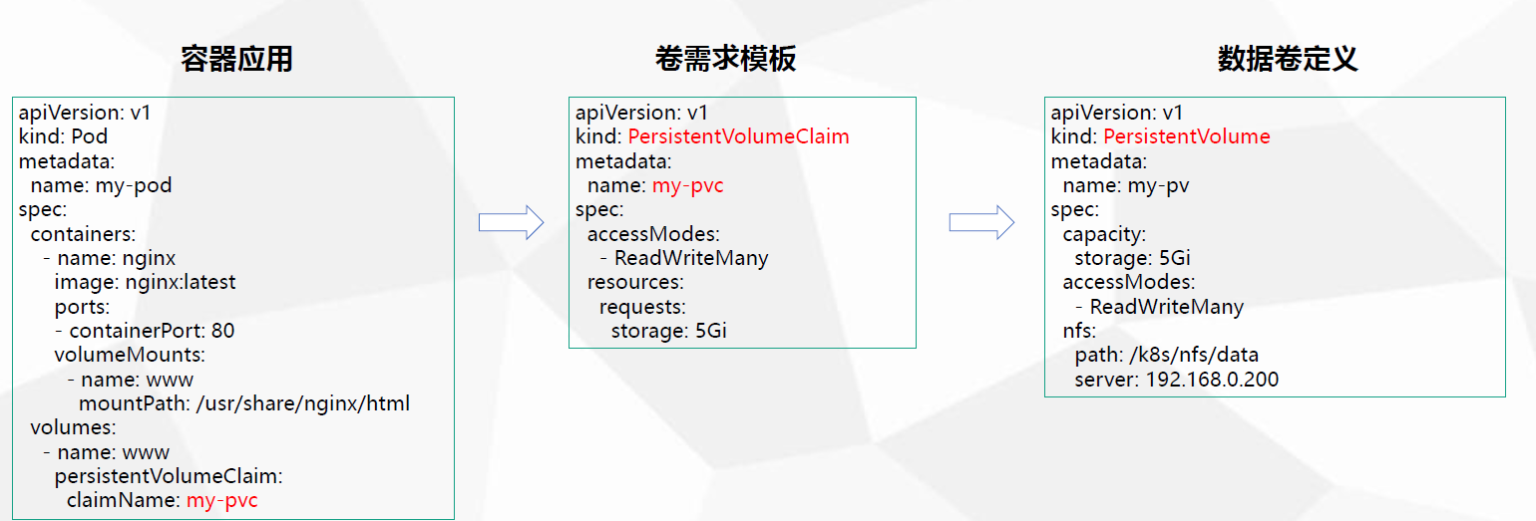

**<3> PV 静态供给**

**(1) PV静态供给流程**

对存储资源创建和使用的抽象，使得存储作为集群中的资源管理

Kubernetes支持持久卷的存储插件：

https://kubernetes.io/docs/concepts/storage/persistent-volumes/

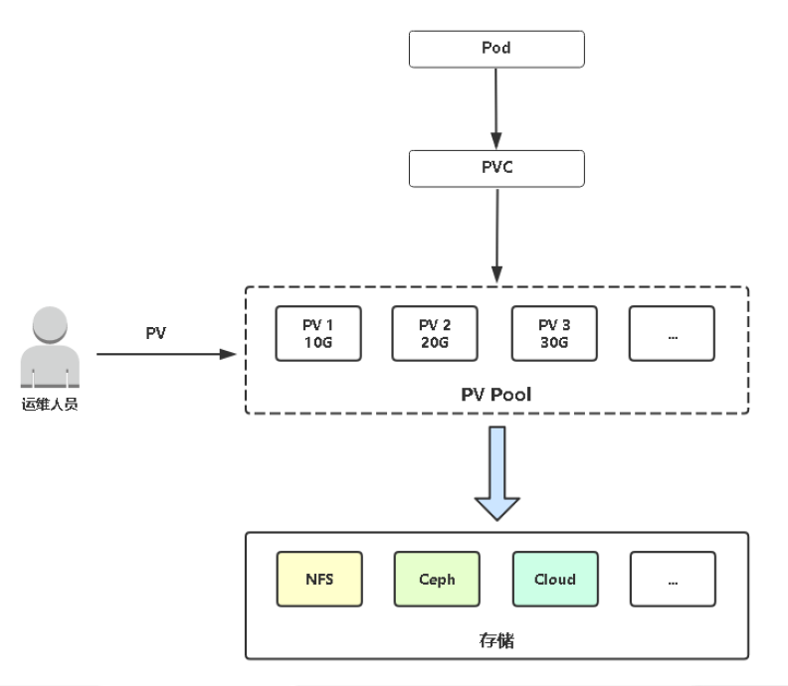

**(2) 实现PV静态供给(nfs提供卷)**

**(a) 创建nfs用于pv的目录**

]# mkdir /root/kubernetes/pv000{1..3} ##创建用于PV的目录

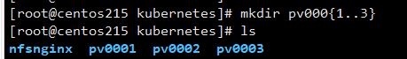

]# vim /etc/exports ##修改nfs配置文件

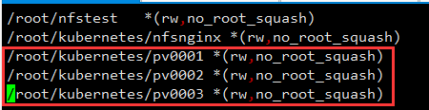

]# systemctl restart nfs ##重启nfs服务

**(b) 创建pv**

]# vim pv.yaml

**---**

**apiVersion: v1**

**kind: PersistentVolume ##类型为PV**

**metadata:**

**name: pv0001**

**spec:**

**capacity: ##容量** /kəˈpæsəti/

**storage: 2Gi**

**volumeMode: Filesystem ##卷类型，文件系统**

**accessModes: ##访问模式**

**- ReadWriteMany ##多个pod节点都能读写**

**persistentVolumeReclaimPolicy: Recycle ##回收策略**

**nfs:**

**path: /root/kubernetes/pv0001 ##nfs目录路径**

**server: 192.168.88.215**

---

**apiVersion: v1**

**kind: PersistentVolume**

...

## **可以一个yaml定义多个pv**

]# kubectl apply -f pv.yaml

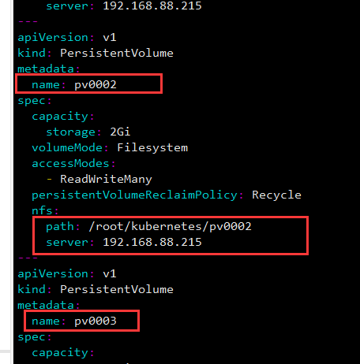

**(c) 查看pv是否创建成功**

]# kubectl get pv

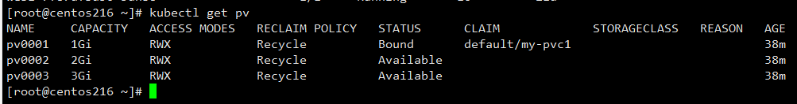

NAME: pv的名称

CAPACITY: /kəˈpæsəti/ 容量

ACCESS MODES: 访问模式

RECLAIM POLICY: 回收策略

STATUS: 状态，绑定状态

CLAIM: /kleɪm/需求，和哪个PVC绑定

STORAGECLASS: 存储类别

REASON: 理由

AGE: 年龄，寿命

**(d) 创建pvc**

]# vim nfs-pvc.yaml

apiVersion: apps/v1

kind: Deployment

metadata:

labels:

app: nfs-pvc

name: nfs-pvc

spec:

replicas: 1

selector:

matchLabels:

app: nfs-pvc

template:

metadata:

labels:

app: nfs-pvc

spec:

containers:

- image: nginx

name: nfs-pvc

volumeMounts:

- name: data

mountPath: /usr/share/nginx/html

volumes:

- name: data

**persistentVolumeClaim: ##使用哪个PVC**

**claimName: my-pvc1 ##PVC的名称**

**---**

**apiVersion: v1**

**kind: PersistentVolumeClaim ##定义类型为PVC**

**metadata:**

**name: my-pvc1 ##PVC的名称**

**spec:**

**accessModes: ##PVC的访问模式**

**- ReadWriteMany ##多个pod都能读写**

**volumeMode: Filesystem ##卷类型为文件系统**

**resources: ##资源**

**requests: ##要求**

**storage: 1Gi ##存储1G**

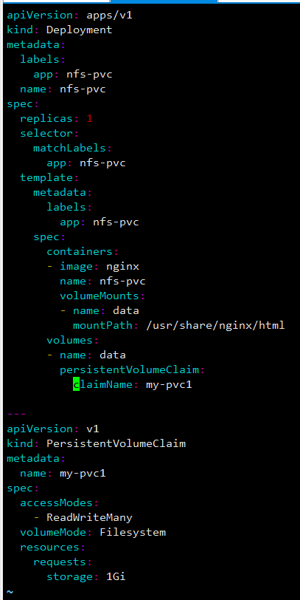

**(e) 查看deployment和pvc是否创建成功**

]# kubectl get pvc

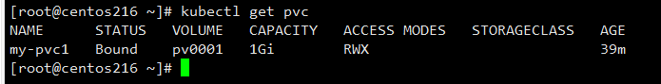

]# kubectl get deployment

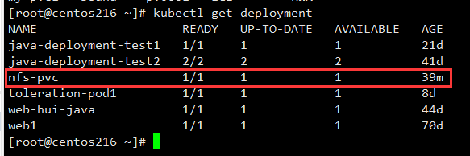

]# kubectl get pods -o wide

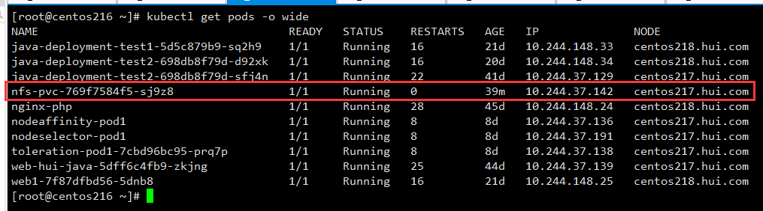

**(f) 测试是否使用pv成功**

]# kubectl get pv

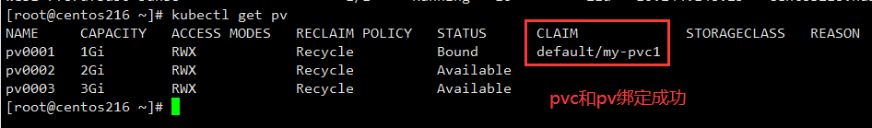

]# vim index.html ##在nfs写index.html 测试

<h1>this is nfs-pvc-pv0001 </h1>

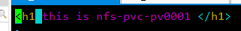

]# curl 10.244.34.142 ##在k8s集群内部使用podIP测试

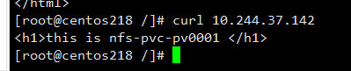

**(3) AccessModes（访问模式）**

AccessModes 是用来对 PV 进行访问模式的设置，用于描述用户应用对存储资源的访问权限，访问权限包括下面几种方式：

ReadWriteOnce（RWO）：读写权限，但是只能被pod节点挂载, 无法实现数据共享的

ReadOnlyMany（ROX）：只读权限，可以被多个pod节点挂载

ReadWriteMany（RWX）：读写权限，可以被多个pod节点挂载

RECLAIM POLICY（回收策略）：

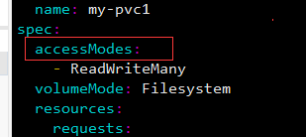

**(4) 回收策略**

**persistentVolumeReclaimPolicy**回收策略指的是删除pvc的之后PV的处理方法，**1个PVC只能于1个PV绑定，绑定后PV就不能再次分配**

目前 PV 支持的策略有三种：

Retain（保留）- 保留数据，需要管理员手工清理数据

Recycle（回收）- 清除 PV 中的数据，效果相当于执行 rm -rf /root/kuberneres/*

Delete（删除）- 与 PV 相连的后端存储同时删除

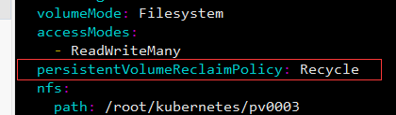

**(5) STATUS (状态)**

一个 PV 的生命周期中，可能会处于4中不同的阶段：

Available(可用)：表示可用状态，还未被任何 PVC 绑定

Bound(已绑定)：表示 PV 已经被 PVC 绑定

Released(已释放)：PVC 被删除，但是资源还未被集群重新声明

Failed(失败)： 表示该 PV 的自动回收失败

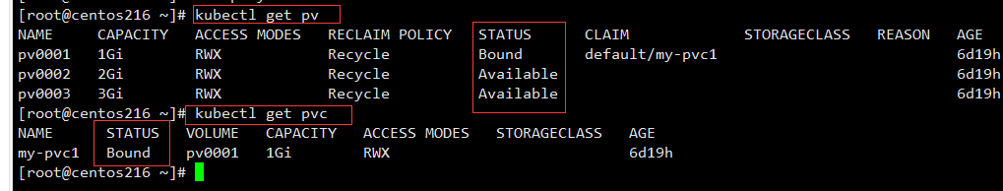

**(6) PV与PVC如何绑定**

主要通过**访问模式**和**容量**进行匹配

**默认行为：可以分配大于你申请的容量，不会分配小于你申请的容量。**

**容量只是用于PV和PVC的匹配，没有实际的限制效果**

**nfs没有限制实际使用的大小机制**

**<4> PV 动态供给 (重要)**

**(1) PV动态供给流程**

Dynamic Provisioning机制工作的核心在于StorageClass的API对象。

**StorageClass声明存储插件，用于自动创建PV**。

Kubernetes支持动态供给的存储插件：

https://kubernetes.io/docs/concepts/storage/storage-classes/

https://github.com/kubernetes-retired/external-storage

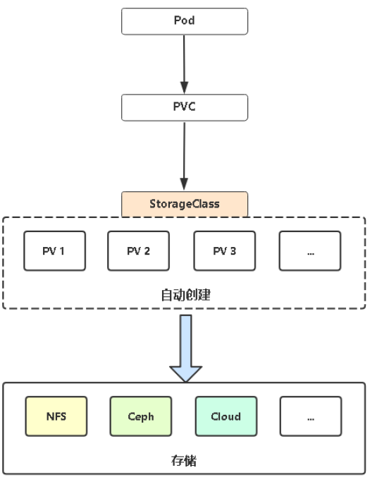

**(2) 实现PV动态供给**

**(a) NFS的PV动态供给流程**

k8s默认nfs是没法自带动态供给，需要安装第三方插件

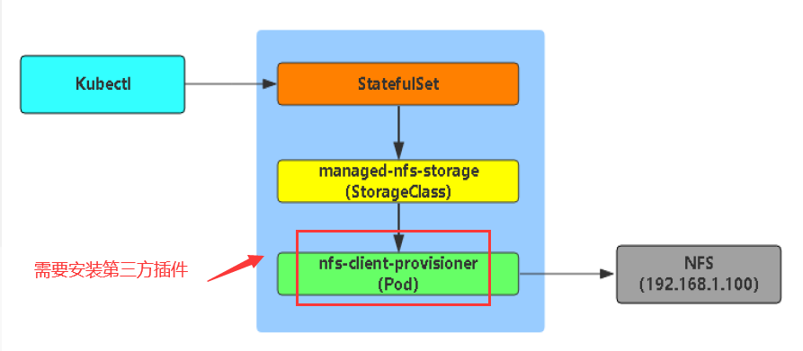

**(b) 下载yaml文件**

从下面网址下载yaml修改即可， 教程已准备好nfs-client.zip 解压即可

https://github.com/kubernetes-retired/external-storage

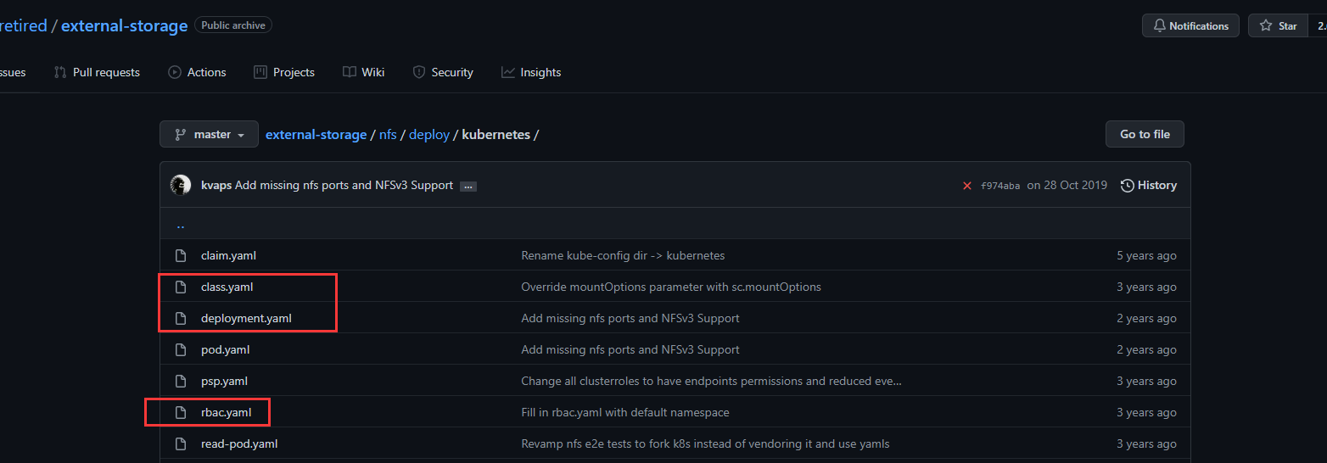

仅需要3个yaml文件

**class.yaml**

**deployment.yaml**

**rbac.yaml ##授权，默认不需要修改里面内容**

]# unzip nfs-client.zip

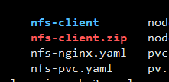

**(c) 创建rbac授权**

]# kubectl apply -f rbac.yaml ## 授权访问apiserver

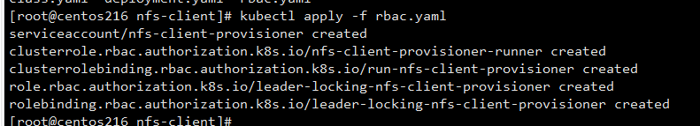

**(d) 创建deployment，部署nfs-client-provisioner插件**

]# vim deployment.yaml ## 部署插件，需修改里面NFS服务器地址与共享目录

]# kubectl apply -f deployment.yaml

...

24 - name: nfs-client-provisioner

25 image: **lizhenliang**/nfs-client-provisioner:latest

26 volumeMounts:

27 - name: nfs-client-root

28 mountPath: /persistentvolumes

29 env:

30 - name: PROVISIONER_NAME ##/prəu'viʒənə/预分配供应者，粮食供应者

31 value: fuseim.pri/ifs **##名字可以自己修改，但是要于storageclass.yaml一致**

32 - name: NFS_SERVER

33 value: **192.168.88.215 ##NFS服务器所有在的IP**

34 - name: NFS_PATH

35 value: **/root/kubernetes/nfsnginx ##NFS服务器共享存储目录**

36 volumes:

37 - name: nfs-client-root

38 nfs:

39 server: **192.168.88.215 ##NFS服务器所在IP**

40 path: **/root/kubernetes/nfsnginx ##NFS服务器共享存储目录**

...

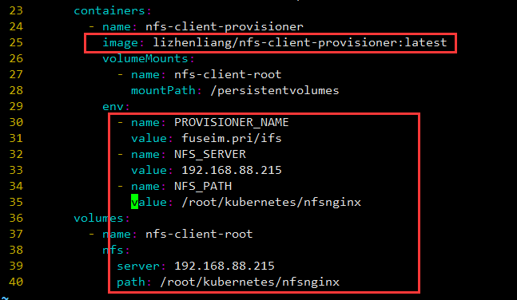

]# kubectl get pods

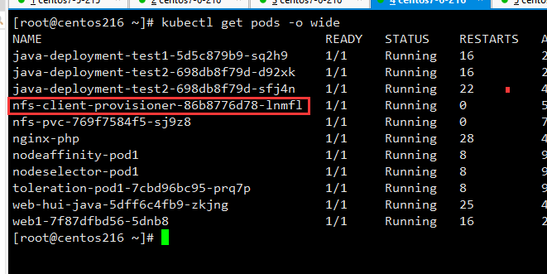

**(e) 创建storageclass存储类**

]# vim class.yaml

]# kubectl apple -f class.yaml

apiVersion: storage.k8s.io/v1

kind: StorageClass

metadata:

name: managed-nfs-storage

provisioner: **fuseim.pri/ifs** # or choose another name, must match deployment's env PROVISIONER_NAME'

**parameters:**

**archiveOnDelete: "true"**

##**archiveOnDelete**是否自动归档，当pvc删除之后，怎么处理这个pv

**##true 代表会自动归档，存储服务器上仍又备份**

**##false 代表会自动删除，存储服务器上pv都删除**

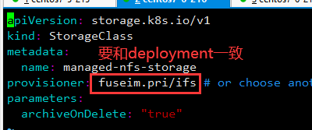

]# kubectl get cs ## 查看storageclass存储类

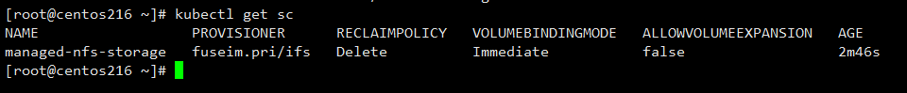

**(f) 部署应用的deployment**

]# vim pvc-storageclass.yaml

]# kubectl apply -f pvc-storageclass.yaml

apiVersion: apps/v1

kind: Deployment

metadata:

labels:

app: pvc-storageclass

name: pvc-storageclass

spec:

replicas: 1

selector:

matchLabels:

app: pvc-storageclass

template:

metadata:

labels:

app: pvc-storageclass

spec:

containers:

- image: nginx

name: pvc-storageclass

volumeMounts:

- name: data

mountPath: /usr/share/nginx/html

volumes:

- name: data

**persistentVolumeClaim:** ##调用哪个PVC

**claimName: my-pvc2-storageclass** ##PVC的名称

---

apiVersion: v1

kind: PersistentVolumeClaim ##创建PVC

metadata:

name: my-pvc2-storageclass

spec:

**storageClassName: managed-nfs-storage ##指定sc，意思是调用sc去创建pv**

accessModes:

- ReadWriteMany

volumeMode: Filesystem

resources:

requests:

storage: 3Gi

]# kubectl get deployment ##查看是否创建deployment成功

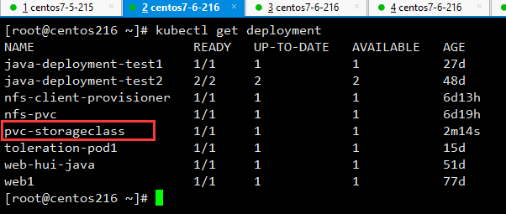

**(g) 检查pvc和pv是否创建成功**

]# kubectl get pvc

]# kubectl get pv

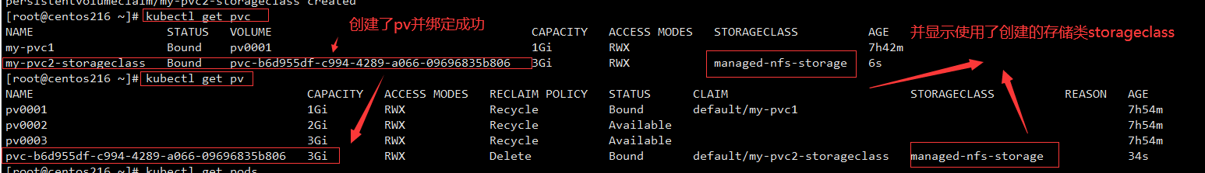

]# ls /root/kubernetes/nfsnginx ##进入NFS服务器查看，自动创建了一个pv

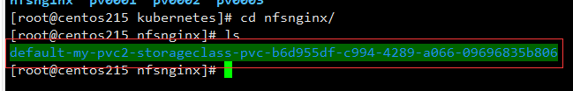

**(h) 测试pv**

在**NFS服务器的**pv里面创建index.html页面进行测试

]# vim index.html

<h1>this is pvc-storageclasss, nfs-client-provisioner </h1>

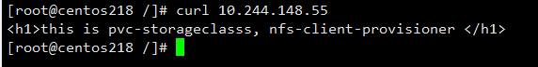

**(I) 测试storageClass.yaml的归档**

]# kubectl delete -f pvc-storageclass.yaml ##删除yaml部署的内容，会**自动删除pvc**

]# kubcetl get pvc ##查看pvc

]# kubectl get pv ##查看pv

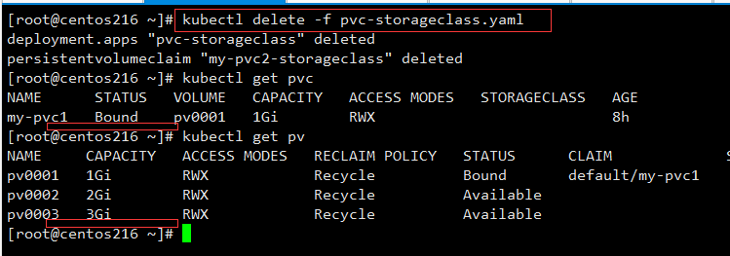

**为什么pv也会自动删除了，这部分是因为storageclass的归档功能处理，**

**注意NFS服务器的pv前面加了archived前缀，进行了归档，等于自动备份，可以找回数据**

**如果storageclass.yaml里面的归档是false,这个PV会被删干净**

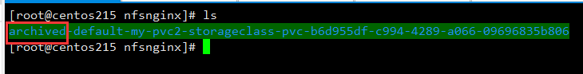

**[3] statefulset控制器**

**<1> 基本概念**

statefulset (于deploymen类型，用于部署应用的) 主要是部署有状态应用

解决pod独立生命周期，保持pod启动顺序和唯一性

稳定，唯一的网络标识符，持久存储

有序，优雅的部署和扩展，删除和终止

有序，滚动更新

应用场景：数据库

无状态和有状态主要在于两点：网络和存储

无状态不考虑存储，不考虑网络

无状态应用，运行过程中，不会维护太多自身的数据，包括产生的状态

例如nginx。主要可以任意飘逸，每个副本是对等的，即每个副本是一样的

有状态应用，例如etcd、zookeeper、mysql主从，每个副本是不对等

**<2> headless Service概念**

Headless Service：也是一种service，但不同在于spec.clusterIP定义为None，也就是不需要ClusterIP

普通的service

apiVersion: v1

kind: Service

metadata:

name: my-service

spec:

selector:

app: nginx

ports:

- protocol: TCP

port: 80

targetPort: 9376

headless service

apiVersion: v1

kind: Service

metadata:

name: my-service

spec:

**clusterIP: None**

selector:

app: nginx

ports:

- protocol: TCP

port: 80

targetPort: 9376

**(1) 部署headless-service**

]# vim headless-service.yaml

---

apiVersion: v1

kind: Service

metadata:

name: headless-service-web

spec:

**clusterIP: None ##比普通service多这个**

selector:

app: headless-service-web

project: nginx

ports:

- protocol: TCP

port: 80

targetPort: 80

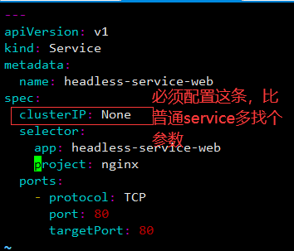

**(2) 查看是否创建headless-service成功**

]# kubectl get svc

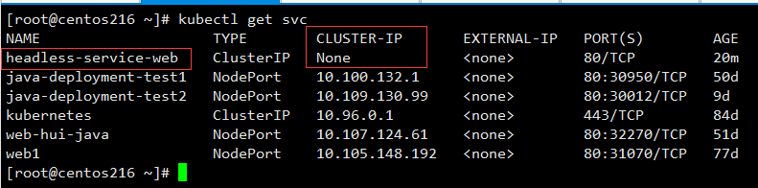

**<3> 用statefulset部署应用**

**(1) 编写statefulset的yaml文件**

]# vim statefulset1.yaml ##内容格式和deployment几乎一样，**多了个serviceName**

]# kubectl apply -f statefulset1.yaml

---

apiVersion: apps/v1

kind: StatefulSet

metadata:

name: statefulset-nginx1

labels:

app: statefulset-nginx1 ##此deployment的label

spec:

**serviceName: headless-service-web ##指定headless-service的name**

replicas: 3

selector: ##选择下面模板里面的pod标签

matchLabels:

app: headless-service-web

project: nginx

template:

metadata:

labels: ##定义此pod的标签

app: headless-service-web

project: nginx

spec:

containers:

- name: statefulset-nginx1

image: nginx

ports:

- containerPort: 80

**(2) 查看是否创建statefulset成功**

]# kubectl get sts ##查看statefulset

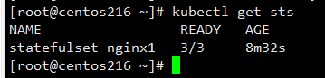

**(3) 查看pod状态，检查statefulset创建顺序**

]# kubectl get pods -o wide

## 创建的pod会以0-X 的序号命名，代表创建的顺序

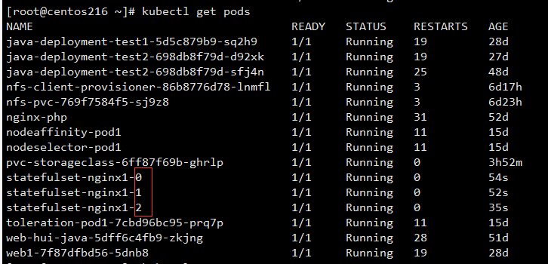

**(4) 查看负载均衡是否关联成功**

]# kubectl get ep

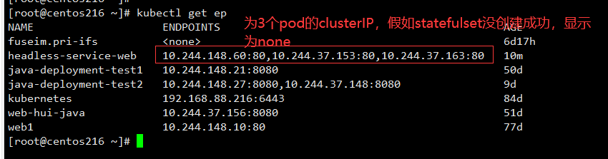

**(5) 创建临时pod检查svc**

]# kubectl run -it --rm --image=nginx -- sh

\# nslookup headless-service-web ##进入容器测试dns

**## 每个pod都有一个固定的dns，其他pod可以用dns访问这3个副本**

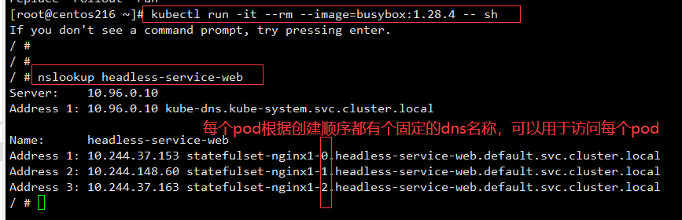

**## DNS命名有规律的， statefulset名称.headless-service名称.命名空间名称.svc.cluster.local**

ClusterIP 的A记录格式：

<service-name>.<namespace-name>.svc.cluster.local

ClusterIP=None的 A记录格式：

<statefulsetName-index>.<service-name> .<namespace-name>.svc.cluster.local

示例：web-0.nginx.default.svc.cluster.local

**<4> statefuleset的稳定存储**

**(1) 概念**

StatefulSet的存储卷使用VolumeClaimTemplate创建，称为卷申请模板，当StatefulSet使用VolumeClaimTemplate创建一个PersistentVolume时，同样也会为每个Pod分配并创建一个编号的PVC。

**(2) 创建statefulset应用使用稳定存储**

]# vim statefulset.yaml

]# kubectl apply -f statefulset.yaml

---

apiVersion: apps/v1

kind: StatefulSet

metadata:

name: statefulset-nginx1

labels:

app: statefulset-nginx1

spec:

serviceName: headless-service-web

replicas: 3

selector:

matchLabels:

app: headless-service-web

project: nginx

template:

metadata:

labels:

app: headless-service-web

project: nginx

spec:

containers:

- name: statefulset-nginx1

image: nginx

ports:

- containerPort: 80

**volumeMounts:**

**- name: www**

**mountPath: /usr/share/nginx/html**

**volumeClaimTemplates:**

**- metadata:**

**name: www**

**spec:**

**accessModes: [ "ReadWriteOnce" ]**

**storageClassName: "managed-nfs-storage"**

**resources:**

**requests:**

**storage: 2Gi**

**(3) 查看pvc和pv**

]# kubectl get pvc

**##会根据多少个副本，创建多少个pv，而且序号是一一对应**

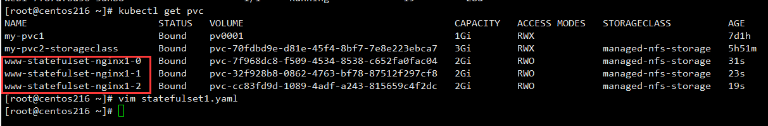

]# kubectl ge pv

## 会显示pvc和pv绑定了

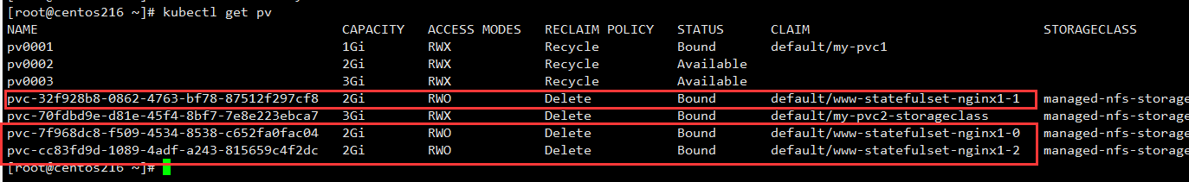

**(4) 分别在存储(nfs服务器)里面写index.html页面测试，是否都是独立的存储**

]# echo '<h1>this is statefule-nginx-pv-0</h1>' > default- XXX-0-xxx/index.html

]# echo '<h1>this is statefule-nginx-pv-1</h1>' > default- XXX-1-xxx/index.html

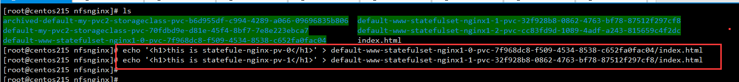

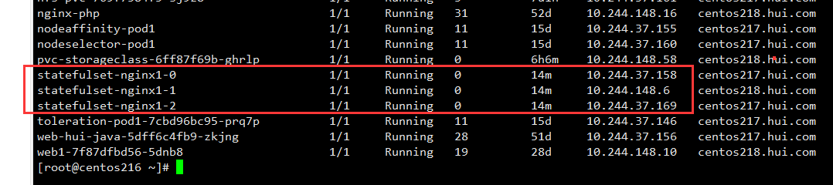

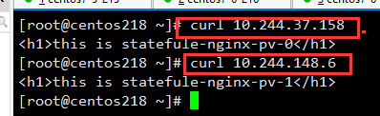

**<5> statefulset于deployment的区别: 有身份的**

身份三要素：

域名

主机名

存储(PVC)

**为每一个pod分配一个dns域名，每个pod也有一个主机名，还有独立的存储**

**<6> etcd集群案例**

https://github.com/lizhenliang/k8s-statefulset/blob/master/etcd/statefulset.yaml

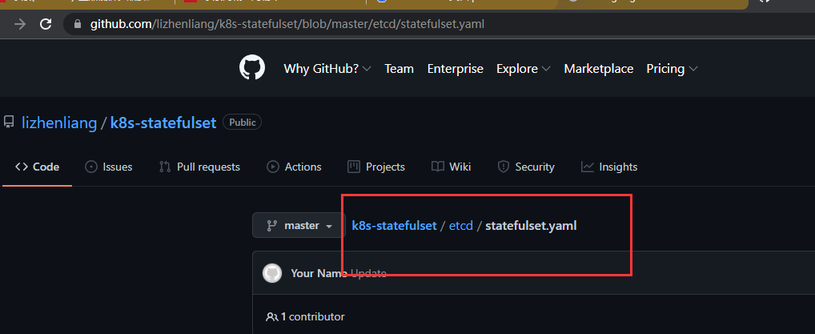

中间的shell脚本就是做初始化下面唯一的信息

etcd节点唯一信息有哪些？

ip 。主机名（使用headless service）为每个pod维护一个固定dns名称

端口

节点名称 。通过主机名区分

在k8s中部署有状态分布式应用主要解决的问题：

通过一个镜像怎么自动化生成各自独立的配置文件

部署这个应用在k8s中的一个拓扑图

**[4] 应用程序配置文件存储: configMap**

**<1> 概念**

数据存储在etcd中，让pod中容器以volume或者变量方式访问

应用场景: 应用程序配置

Pod使用configmap数据有两种方式：

变量注入

数据卷挂载

官方例子

apiVersion: v1

kind: ConfigMap

metadata:

name: game-demo

data:

# 类属性键；每一个键都映射到一个简单的值

**player_initial_lives: "3"** **##希望有那部分数据保存到configmap中**

ui_properties_file_name: "user-interface.properties"

# 类文件键

game.properties: | **##定义配置文件保存到configmap中**

enemy.types=aliens,monsters ##配置文件里面的内容

player.maximum-lives=5

user-interface.properties: |

color.good=purple

color.bad=yellow

allow.textmode=true

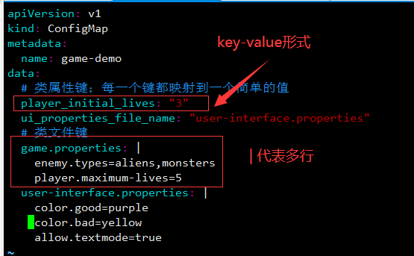

**<2> 创建configmap例子**

]# vim configmap.yaml

apiVersion: v1

kind: ConfigMap

metadata:

name: configmap-demo1

data:

abc: "123" ##一个值abc

cde: "456" ##一个值cde

redis.properties: | ##一个配置文件,配置文件名叫redis.properties

port: 6379

host: 192.168.31.10

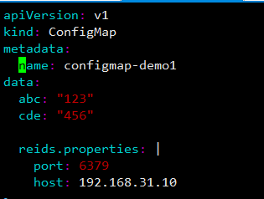

**<3> 查看configmap是否创建成功**

]# kubectl get configmap

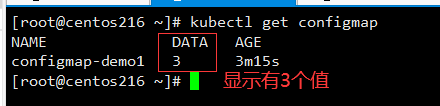

**<4> 查看定义的configmap的值**

]# kubectl describe configmaps configmap-demo1

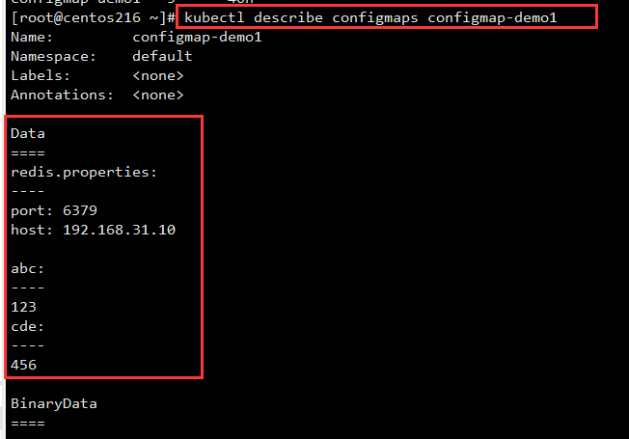

**<5> k8s变量定义格式**

**(1) 日常变量定义**

env:

- name: abc

value: 123

访问变量abc， 得出值123

**(2) configmap使用变量注入格式**

env:

- name: ABC

valueFrom:

configMapKeyRef:

name: configmap-demo

key: abc

把configmap定义的变量abc里面的值赋予ABC变量

**<6> 创建pod使用configmap**

]# vim configmap-pod.yaml

apiVersion: v1

kind: Pod

metadata:

name: configmap-demo-pod

spec:

containers:

- name: demo

image: nginx

**env:**

**#定义环境变量**

**- name: ABCD # 自己定义变量的名称，请注意这里和 ConfigMap 中的键名是不一样的**

**valueFrom:**

**configMapKeyRef:**

**name: configmap-demo1 ## 这个值来自 ConfigMap的名称**

**key: abc ## 需要取值的键**

**- name: CDEF**

**valueFrom:**

**configMapKeyRef:**

**name: configmap-demo1**

**key: cde**

**volumeMounts:**

**- name: config**

**mountPath: "/config"**

**readOnly: true**

**volumes:**

**##你可以在 Pod 级别设置卷，然后将其挂载到 Pod 内的容器中**

**- name: config**

**configMap:**

**## 提供你想要挂载的 ConfigMap 的名字**

**name: configmap-demo1 ## 来自 ConfigMap 的一组键，将被创建为文件**

**items:**

**- key: "redis.properties" ##configmap里面的定义的key**

**path: "redis.properties" ##挂载到pod里面的文件名**

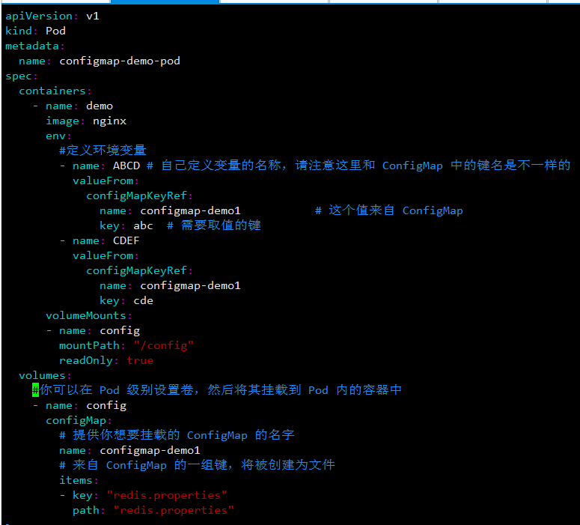

]# kubectl apply -f configmap-pod.yaml

]# kubectl get pods

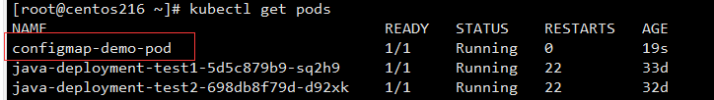

**<7> 进入pod查看configmap情况**

]# kubectl exec -it configmap-demo-pod /bin/bash

## 需要进入pod里面查看

## 查看变量ABCD和CDEF是否之前定义的configmap里面的值

## 查看/config目录里面是否有配置文件redis.properties

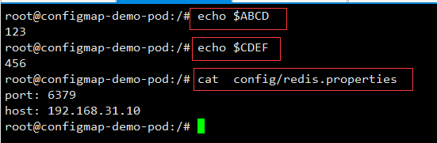

**[5] 敏感数据存储：Secret**

**<1> secret概念**

与ConfigMap类似，区别在于Secret主要存储敏感数据，**所有的数据要经过base64编码**。

应用场景：凭据

使用方法和configmap一样，都是变量和挂载

**<2> 创建secret的三种类型数据**

kubectl create secret 支持三种类型数据：

docker-registry ##存储镜像仓库认证信息，认证密码保存到k8s中

generic ##通用存储，从文件、目录或者字符串创建，例如存储用户名密码

tls ##存储证书，例如HTTPS证书

]# kubectl create secret --help

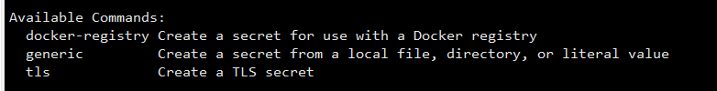

**<3> 创建secret 的docker-registry**

]# kubectl create secret docker-registry NAME --docker-username=user /

--docker-password=password --docker-email=email

[--docker-server=string] [--from-file=[key=]source] [--dry-run=server|client|none] [options]



## docker-registry,保存账号密码，用于下载镜像等

**<4> 创建secret的generic**

**(1) 例子，用文件保存数据库账号密码**

]# echo -n 'admin' > username.txt

]# echo -n '123qwe' > password.txt

**(2) 命令行创建secret generic**

]# kubectl create secret generic db-user-pass \

--from-file=username=./username.txt \

--from-file=password=./password.txt

## db-user-pass为generic的名称

## 选择使用 --from-file=[key=]source 来设置密钥名称

**(3) 查看secret创建成功**

]# kubectl get secret

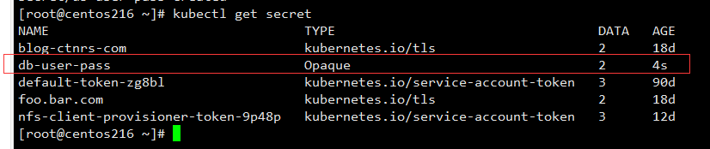

**(4) yaml文件创建generic**

你可以先用 JSON 或 YAML 格式在文件中创建 Secret，然后创建该对象。

[Secret](https://kubernetes.io/docs/reference/generated/kubernetes-api/v1.22/" \l "secret-v1-core) 资源包含2个键值对： data 和 stringData。 **data 字段用来存储 base64 编码的任意数据**。

提供 stringData 字段是为了方便，它允许 Secret 使用未编码的字符串。

**data 和 stringData 的键必须由字母、数字、-，_ 或 . 组成**

要使用 Secret 的 data 字段存储两个字符串，请将字符串转换为 base64

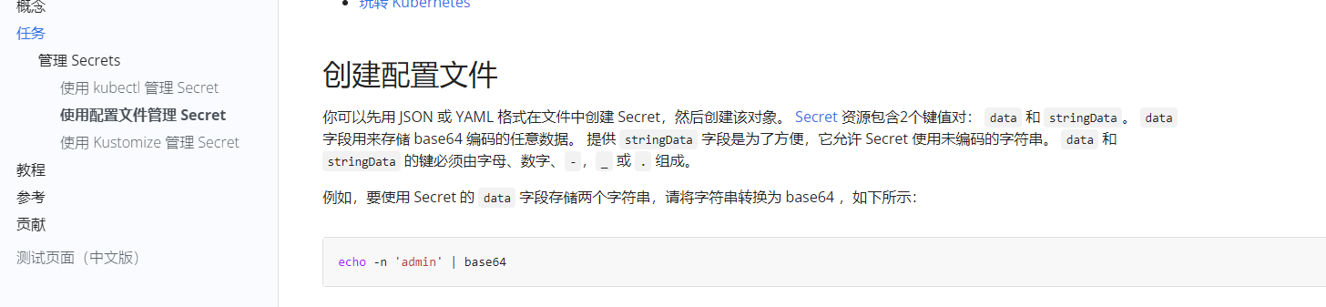

**(a) 使用base64编码**

]# echo -n 'admin' | base64 ##

]# echo -n "123qwe" | base64 ##

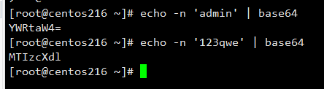

**(b) 解码**

]# echo 'MWYyZDFlMmU2N2Rm' | base64 --decode

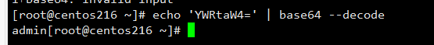

**(c) 查看secret里面的值**

]# kubectl get secret db-user-pass -o jsonpath='{.data}'

## db-user-pass 为secret的名称



**<4> 创建pod使用secret**

]# vim secret-demo-pod.yaml ##使用方法和configmap类似，只是关键字改了

apiVersion: v1

kind: Pod

metadata:

name: secret-demo-pod

spec:

containers:

- name: secret-demo

image: nginx

**env:**

**- name: USER ## 定义环境变量USER**

**valueFrom:**

**secreKeyRef: ##使用secret, 如果是configmap就写configMapKeyRef**

**name: db-user-pass ##secret的名称**

**key: username ##使用secret里面的key**

**- name: PASSWORD**

**valueFrom:**

**configMapKeyRef:**

**name: db-user-pass**

**key: password**

**volumeMounts:**

**- name: config**

**mountPath: "/config"**

**readOnly: true**

**volumes:**

**#你可以在 Pod 级别设置卷，然后将其挂载到 Pod 内的容器中**

**- name: config**

**secret:**

**# 提供你想要挂载的 secret 的名字**

**secretName: db-user-pass**

**# 来自secret 的一组键，将被创建为文件**

**items:**

**- key: "username"**

**path: "myusername"**

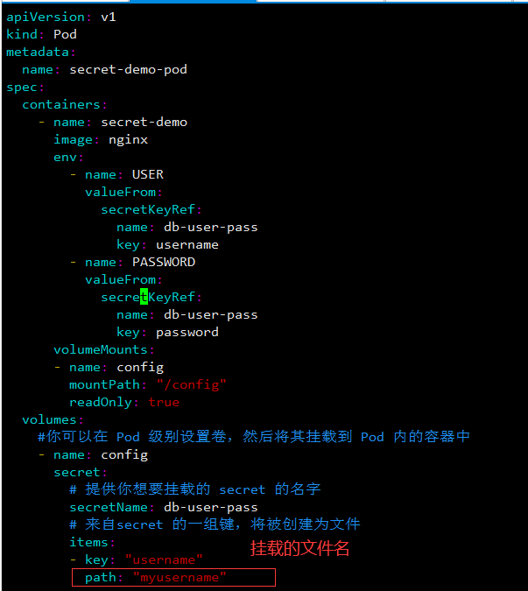

**<5> 进入pod查看secret情况**

]# kubectl exec -it secret-demo-pod /bin/bash

## 需要进入pod里面查看

## 查看变量USER和PASSWORD是否之前定义的secret里面的值

## 查看/config目录里面是否有配置文件myuser-pass

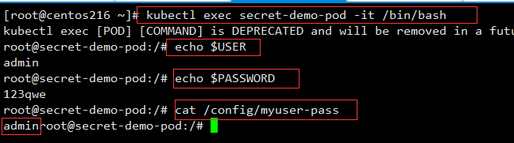

**<6> 创建sercret的tls**

tls主要用于存放证书信息，详细可以看之前的ingress的https部分

**模块八 安全**

**[1] kubernetes安全框架**

访问K8S集群的资源需要过三关：认证、鉴权、准入控制

普通用户若要安全访问集群API Server，往往需要证书、Token或者用户名+密码

Pod访问(部署的程序访问)，需要ServiceAccount

k8S安全控制框架主要由下面3个阶段进行控制，每一个阶段都支持插件方式，通过API Server配置来启用插件。

Authentication（鉴权）

Authorization（授权）

Admission Control（准入控制）

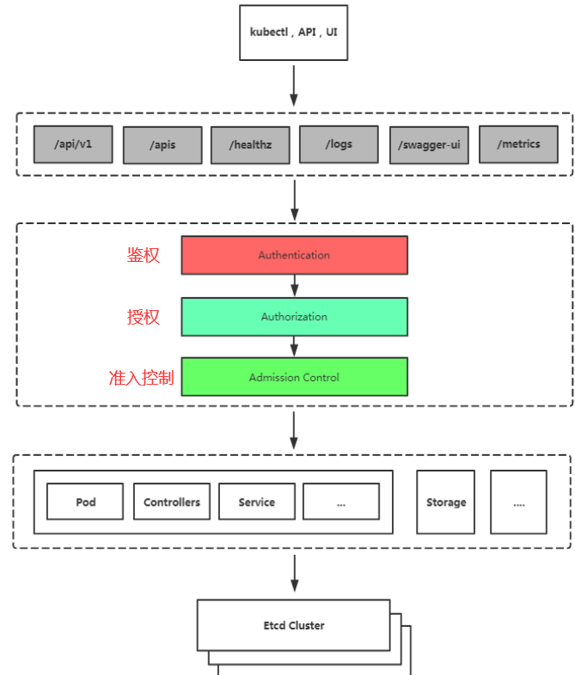

**(1) authentication鉴权**

三种客户端身份认证：

HTTPS 证书认证**(常用)**：基于CA证书签名的数字证书认证, 校验当前客户端的携带证书是不是指定ca颁发

HTTP Token认证**(常用)**：通过一个Token来识别用户，

HTTP Base认证(少用)：用户名+密码的方式认证

**(2) authorization 授权**

k8s是通过RBAC来授权的

**RBAC**（Role-Based Access Control，基于角色的访问控制）：负责完成授权（Authorization）工作。

根据API请求属性，决定允许还是拒绝，可以基于下面属性去授权

user： 用户名

group： 用户分组

extra： 用户额外信息

API

请求路径: 例如 /api，/healthz

API请求方法： get，list，create，update，patch，watch，delete

HTTP请求方法： get，post，put，delete

资源

子资源

命名空间

API组

**(3) adminssion control准入控制**

AdminssionControl实际上是一个准入控制器插件列表，发送到APIServer的请求都需要经过这个列表中的每个准入控制器插件的检查，检查不通过，则拒绝请求。

简单说额外的条件进行控制，主要实现特殊功能，空能的增强

例如每个pod都需要写个变量，平时做法是每个pod的yaml文件都写变量，那使用准入控制，等于自己写个插件继承到准入控制，通过准入控制实现每个pod都添加一个变量

**[2] RBAC基于角色的权限访问控制**

RBAC（Role-Based Access Control，基于角色的访问控制），允许通过Kubernetes API动态配置策略

创建角色，创建主体，然后把角色和主体部分绑定，完成整个RBAC过程

**(1) 角色**

Role：授权特定命名空间的访问权限，当个命名空间

ClusterRole：授权所有命名空间的访问权限

**(2) 角色绑定**

RoleBinding：将角色绑定到主体（即subject）

ClusterRoleBinding：将集群角色绑定到主体

**(3) 主体（subject）**

User：用户

Group：用户组

ServiceAccount：服务账号

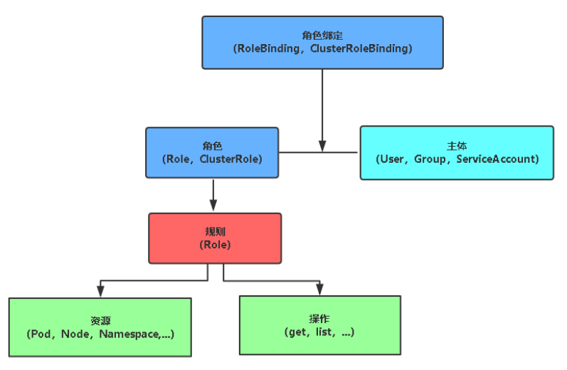

**[3] 案例：为指定用户授权访问不同命名空间权限**

**<1> 案例简要说明**

示例：为ahui用户授权default命名空间Pod读取权限

1.用K8S CA签发客户端证书

2.生成kubeconfig授权文件

3.创建RBAC权限策略

案例：为指定用户授权访问不同命名空间权限

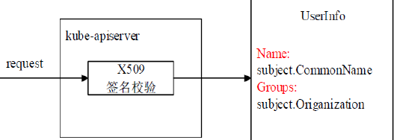

]# kubectl get pods --kubeconfig=/root/.kube/config ##指定kubectl的配置文件

**<2> 用K8S CA签发客户端证书**

教程已准备好素材RBAC的压缩包，直接解压

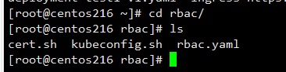

cert.sh ##生成客户端证书,自签ca，再生成客户端证书

根据客户端证书里包含user、groups来确认一个用户

证书中的CN: 用户名

证书中的O：用户组

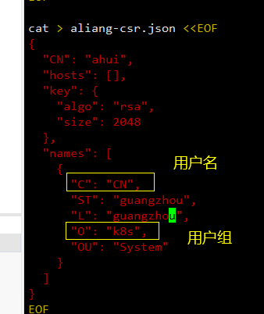

cfssl gencert -ca=/etc/kubernetes/pki/ca.crt -ca-key=/etc/kubernetes/pki/ca.key \

-config=ca-config.json -profile=kubernetes aliang-csr.json | cfssljson -bare aliang

## 脚本最后这条，是使用cfssl工具生成证书

## 上面证书路径是admin-init部署的

## 假如是阿良的二进制部署, /opt/kubernetes/ssl/ca.pem , /opt/kubernetes/ssl/ca-key.pem

]# bash cert.sh

## 执行脚本生成证书

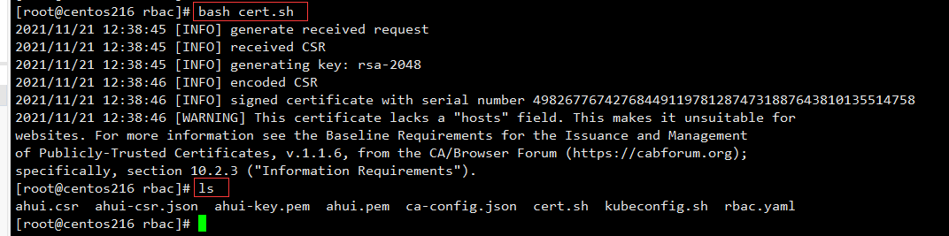

**<3> 生成kubeconfig配置文件**

素材准备了 kubeconfig.sh 生成kubeconfig的配置文件

]# vim kubeconfig.sh ##修改脚本

kubectl config set-cluster kubernetes \

--certificate-authority=**/etc/kubernetes/pki/ca.crt** \ ##ca证书路径，二进制部署的注意更改路径

--embed-certs=true \ ##把证书信息写入配置文件

--server=**https://192.168.88.216:6443** \ ##k8s集群信息

--kubeconfig=**ahui.kubeconfig**

# 设置客户端认证

kubectl config set-credentials **ahui** \

--client-key=**ahui-key.pem** \ ##根据之前生成的证书名字修改

--client-certificate=**ahui.pem** \ ##根据之前生成的证书名字修改

--embed-certs=true \

--kubeconfig=**ahui.kubeconfig**

# 设置默认上下文

kubectl config set-context kubernetes \

--cluster=kubernetes \

--user=**ahui** \ ##这个只是显示用，并不是修改授权用户

--kubeconfig=**ahui.kubeconfig**

# 设置当前使用配置

kubectl config use-context kubernetes --kubeconfig=**ahui.kubeconfi**

]# sh kubeconfig.sh ##生成证书

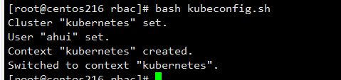

**<4> 创建yaml文件授权(创建role和rolebinding, 或者)**

素材主板了rbac.yaml ,直接修改就行

]# vim rbac.yaml

kind: Role

apiVersion: rbac.authorization.k8s.io/v1

metadata:

namespace: **default**  ##那个命名空间

name: **pod-reader** ##角色名称

rules:

- apiGroups: [""]

resources: [**"pods**"] ##只能访问pod

verbs: [**"get", "watch", "list"**] ##只能查看

---

kind: RoleBinding

apiVersion: rbac.authorization.k8s.io/v1

metadata:

name: read-pods

namespace: default ##哪个命名空间

subjects:

- kind: User

name: **ahui** ##绑定的用户名

apiGroup: rbac.authorization.k8s.io

roleRef:

kind: Role

name: **pod-reader** ##绑定哪个角色

apiGroup: rbac.authorization.k8s.io

]# kubectl apply -f rbac.yaml

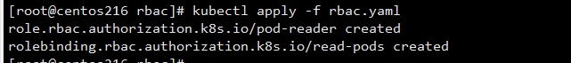

**<5> 使用新创建的ahui.kubeconfig访问进群测试**

]# kubectl get pods **--kubeconfig=./ahui.kubeconfig**

## 能正常访问

## 把这个ahui.kubeconfig配置文件，拷贝到能方位kube-api的机器都能查看k8s集群

]# kubectl get svc **--kubeconfig=./ahui.kubeconfig**

## 不能正常访问，报错，因为role只能查看pods



**<6> 扩大权限**

增加 service和deployment的权限

]# vim rbac.yaml

...

rules:

- apiGroups: ["",**"apps"**] **##指定组，默认资源有分组的**

resources: [**"pods**",**"service","deployment"**] ##只能访问pod

verbs: ["get", "watch", "list"] ##只能查看

...

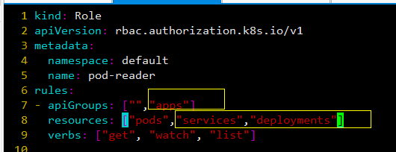

## 有些资源K8S是有分组的，所以单单改resources还不行，有时候还得指定API组，详细看官网搜索rbac

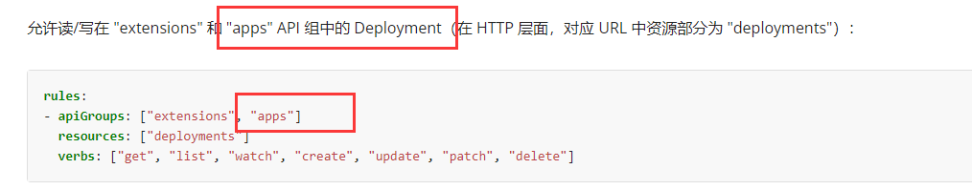

]# kubectl apply -f rbac.yaml ##更新权限

**<7> 再次使用新创建的ahui.kubeconfig访问进群测试**

查看deployment 有权限，但是删除deployment没有权限

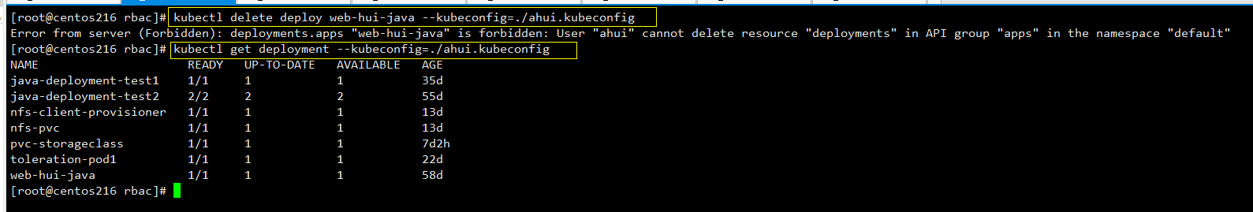

考试报名网址 cnif.io

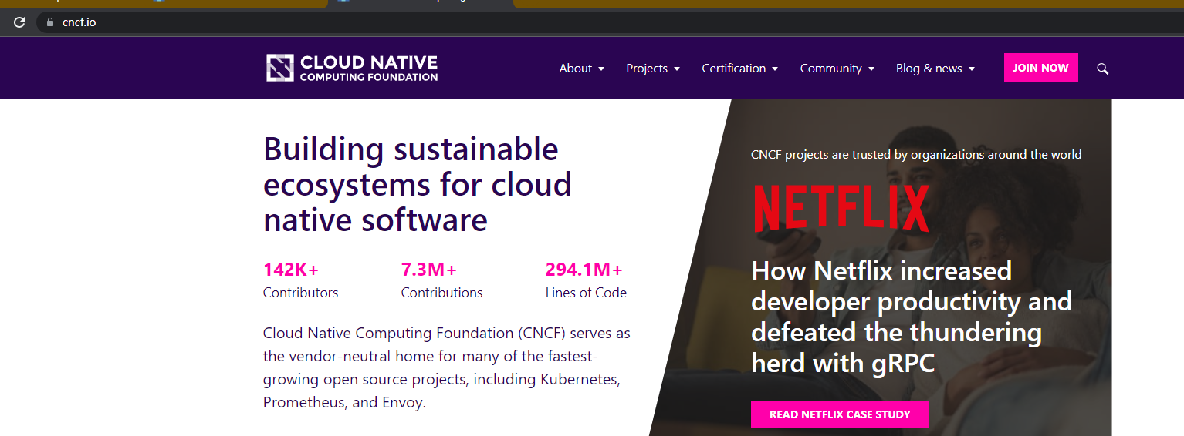

**[4] pod网络策略**

**<1> 概念**

网络策略（Network Policy），用于限制Pod出入流量，提供Pod级别和Namespace级别网络访问控制。

一些应用场景：

应用程序间的访问控制。例如微服务A允许访问微服务B，微服务C不能访问微服务A

开发环境命名空间不能访问测试环境命名空间Pod

当Pod暴露到外部时，需要做Pod白名单

多租户网络环境隔离

Pod网络入口方向隔离：

基于Pod级网络隔离：只允许特定对象访问Pod（使用标签定义），允许白名单上的IP地址或者IP段访问Pod

基于Namespace级网络隔离：多个命名空间，A和B命名空间Pod完全隔离。

Pod网络出口方向隔离：

拒绝某个Namespace上所有Pod访问外部

基于目的IP的网络隔离：只允许Pod访问白名单上的IP地址或者IP段

基于目标端口的网络隔离：只允许Pod访问白名单上的端口

**<2> yaml模板说明(官方模板)**

apiVersion: networking.k8s.io/v1

kind: NetworkPolicy

metadata:

name: test-network-policy

namespace: default

spec:

**podSelector: ##对哪部分资源做限制，目标pod，根据标签选择**

**matchLabels:**

**role: db**

**policyTypes: ##策略类型，指定策略用于入站还是出站流量**

**- Ingress**

**- Egress**

**ingress: ##入站**

**- from:**

**- ipBlock: ## IP网段**

**cidr: 172.17.0.0/16 ##哪个网段可以访问**

**except: ##排除**

**- 172.17.1.0/24 ##哪个不能访问**

**- namespaceSelector: ##命名空间可以访问**

**matchLabels:**

**project: myproject**

**- podSelector: ##pod选择器，那些pod可以访问**

**matchLabels:**

**role: frontend**

**ports: ##端口**

**- protocol: TCP ##TCP/UDP**

**port: 6379 ##6379可以访问**

**egress: ##出站**

**- to:**

**- ipBlock: ##能访问下面网段**

**cidr: 10.0.0.0/24**

**ports: ##能访问下面端口**

**- protocol: TCP**

**port: 5978**

**<3> 案例，对项目Pod出入流量访问控制**

**(1) 需求1**

**将default命名空间携带run=web1标签的Pod隔离，只允许携带run=bs标签的Pod访问其80端口**

测试手法：用curl或者wget测试80端口，Ping代表其他端口

测试效果： 80端口能访问， Ping不通

**(a) 创建临时pod，用于测试**

命令行创建pod, 默认标签run=pod名字

]# kubectl run bs --it --rm --image=busybox -- sh ##创建临时pod

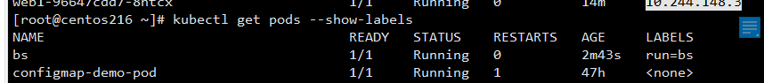

**(b) 创建网络策略的yaml文件**

]# vim network-policy1.yaml ##创建策略

apiVersion: networking.k8s.io/v1

kind: NetworkPolicy

metadata:

name: network-policy1

namespace: default

spec:

podSelector:

matchLabels:

app: web1

policyTypes:

- Ingress

ingress:

- from:

- podSelector:

matchLabels:

run: bs

ports:

- protocol: TCP

port: 80

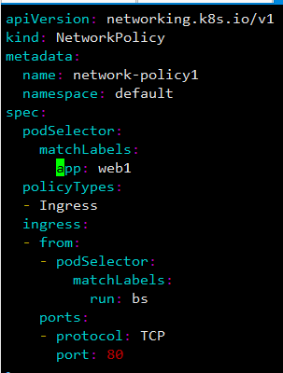

]# kubectl apply -f network-policy1.yaml ##应用策略

**(c) 进入临时的pod测试**

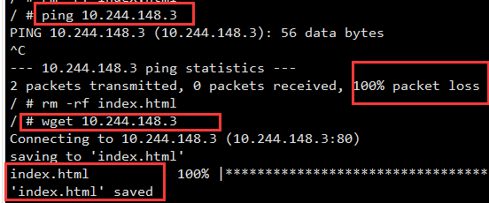

**(2) 需求2**

default命名空间下所有pod可以互相访问，也可以访问其他命名空间Pod，但其他命名空间不能访问default命名空间Pod

测试手法：创建一个新的命名空间，并在里面创建一个pod

测试效果：在新的命名空间访问default命名空间里面的pod，不创建策略和创建策略对比

**(a) 创建命名空test-ns1**

]# kubcelt create namespace test-ns1

**(b) 在命名空间test-ns1下创建临时pod**

]# kubectl run bs2 --it --rm --image=busybox -- sh

**(c) 创建网络策略的yaml文件**

]# vim network-policy2.yaml

apiVersion: networking.k8s.io/v1

kind: NetworkPolicy

metadata:

name: network-policy2

namespace: default

spec:

**podSelector: {}** **##假如这里默认不写任何东西，代表所有Pod**

policyTypes:

- Ingress

ingress: **##ingress里面不写任何规则，默认所有都拒绝**

- from:

- podSelector: {} **##代表所有pod**

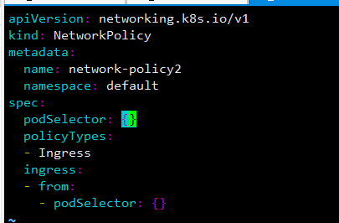

**(d) 进入临时的pod测试**

测试效果，不是default命名空间下的pod不能访问default里面的pod，ping和

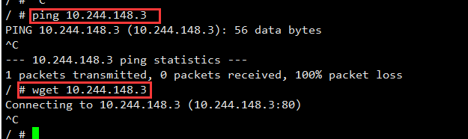

<4> 查看

**模块九 kubernetes集群维护**

**[1] Bootstrap Token 方式增加Node (重点k8s试题)**

参考资料(官网)：搜索 bootstarp出来的2个内容

https://kubernetes.io/docs/reference/access-authn-authz/bootstraptokens

https://kubernetes.io/docs/reference/command-line-toolsreference/kubelet-tls-bootstrapping

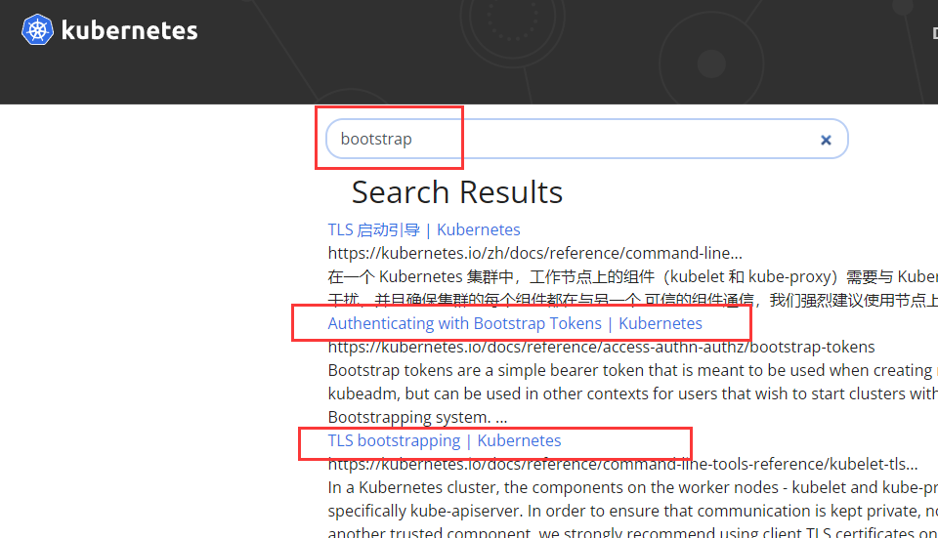

二进制搭建K8s 详细步骤：

https://mp.weixin.qq.com/s/VYtyTU9_Dw9M5oHtvRfseA

Ansible 自动化部署K8s 集群：https://github.com/lizhenliang/ansible-install-k8s/

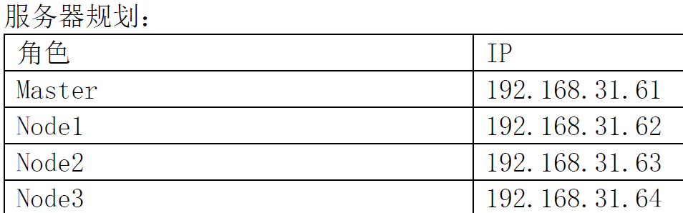

**<1> TLS Bootstraping 概念**

TLS Bootstraping：在kubernetes集群中，Node上组件kubelet和kube-proxy都需要与kube-apiserver进行通信，为了增加传输安全性，采用https方式。这就涉及到Node组件需要具备kube-apiserver用的证书颁发机构（CA）签发客户端证书，当规模较大时，这种客户端证书颁发需要大量工作，同样也会增加集群扩展复杂度。

为了简化流程，Kubernetes引入了**TLS bootstraping机制来自动颁发客户端证书**，所以强烈建议在Node上使用这种方式。**用于二进制部署的集群**。

**<2> 判断是否二进制部署的k8s集群**

]# kubectl get pods -n kube-system

## 查看里面各组件是否以pod形式存在，

## 如果是，kubeadm部署的集群

## 如果不是，就是二进制部署的集群

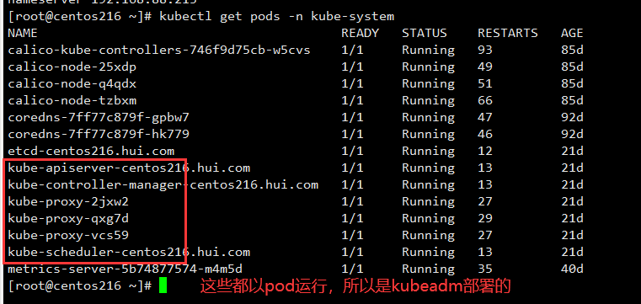

**<3> 如何确认k8s各组件部署在哪里**

**(1) 查看启动进程的详细命令，可以看到配置文件等位置**

]# ps -ef | grep kubelet

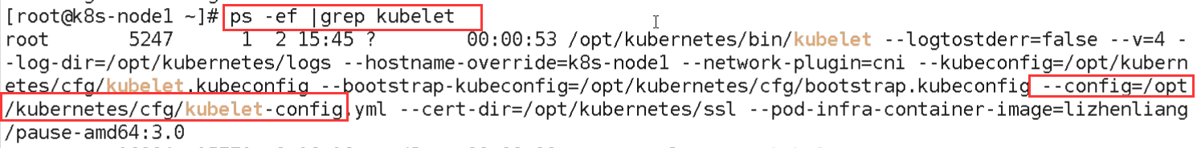

**(2) 查看systemd的文件，二进制都是以systemd守护进程方式启动**

]# cat /usr/lib/systemd/system/kubelet.service

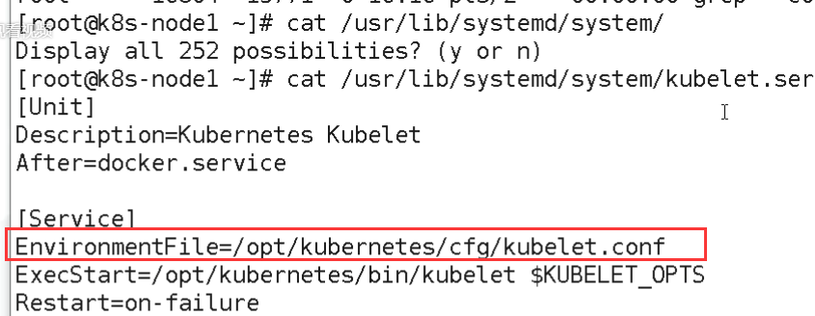

**<4> 使用bootstrap token增加node4节点**

**(1) node4节点环境检查 （k8s考试环境通常准备好了）**

**(a) 安装docker**

二进制或者yum安装都可以

二进制安装的话，可以把k8s的master上的守护进程文件也拷贝过去。/usr/lib/systemd/system/docker.service

**(b) 下载node节点的二进制安装包**

**可以把node1节点上的程序包发送到node4上，例如kubelet程序，cni网络组件程序包**

scp -r /opt/kubernetes/ root@192.168.31.64:/opt/ ##二进制程序包

scp -r /usr/lib/systemd/system/{kubelet,kube-proxy}.service ##kubelet和kube-proxy的守护进程文件

scp -r /opt/cni/ root@192.168.31.64:/opt ##cni网络组件程序包

**(c) 删除kubelet证书和kubeconfig文件**

**这几个文件是证书申请审批后自动生成的，每个Node 不同，必须删除，重新生成**

cd /opt/kubernetes/ssl/

rm **kubelet\*** -f **##删除kubelet证书文件**

cd /opt/kubernetes/cfg/

rm **kubelet.kubeconfig bootstrap.kubeconfig** -f **##删除kubeconfig配置文件**

**(2) 在master上检查kube-apiserver是否有启用Bootstrap Token**

**(a) 官网搜索 tls-bootstarpping，提示kube-apiserver需要引用参数**

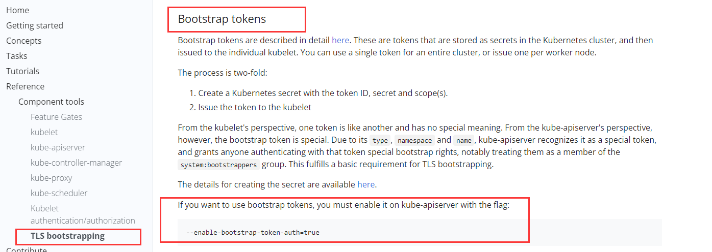

**--enable-bootstrap-token-auth=true**

**(b) 找到kube-apiserver配置文件所在**

]# cat /usr/lib/systemd/system/kube-apiserver.service   
##查看kube-apiserver的守护进程里面的配置文件路径

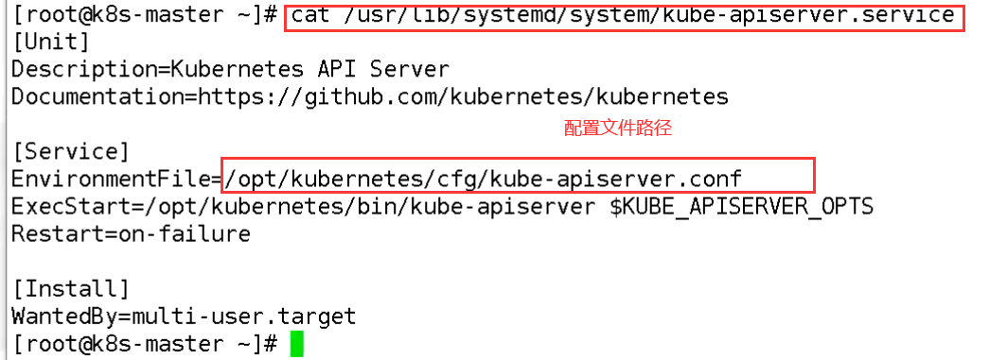

**(c) 打开kube-apiserver.conf文件检查参数是否启用**

]# vim /opt/kubernetes/cfg/kube-apiserver.conf

## 检查kube-apiserver.conf里面是否启用参数, **默认都是启用的**。

...

**--enable-bootstrap-token-auth=true**

...

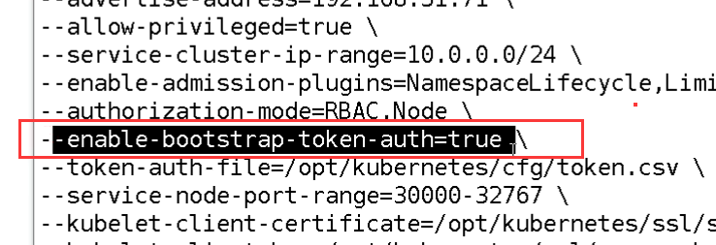

**(3) 在master上使用Secret存储Bootstrap Token**

使用Secret存储Token：

Bootstrap Token值格式：07401b.f395accd246ae52d （点左边是Token ID，右边Token Secret）

**官网搜索bootstrap-token, 看sercret格式部分，直接复制官方文档的格式，修改时间就行**

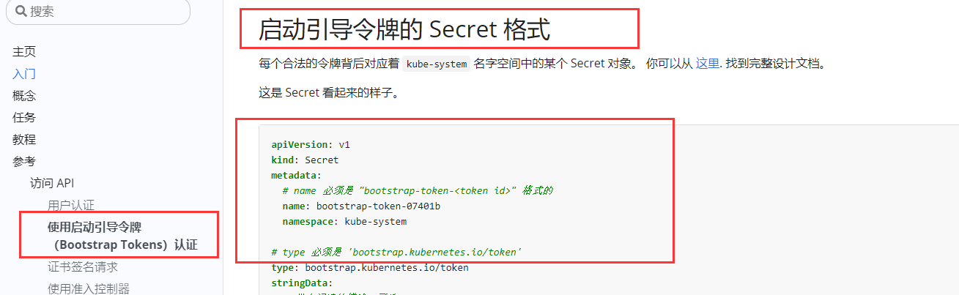

]# vim secret-token.yaml ##创建一个yaml复制官网格式

apiVersion: v1

kind: Secret

metadata:

name: bootstrap-token-**07401b**

namespace: kube-system

type: **bootstrap.kubernetes.io/token**

stringData:

description: The default bootstrap token

token-id: **07401b**

token-secret: **f395accd246ae52d**

expiration: **2020-05-31T03:22:11Z ##时间要退后1个或者半个月**

usage-bootstrap-authentication: true

usage-bootstrap-signing: true

]# kubectl apply -f secret-token.yaml

## 创建secret



]# kubectl get secret -n kube-system

##查看是否创建secret是否成功

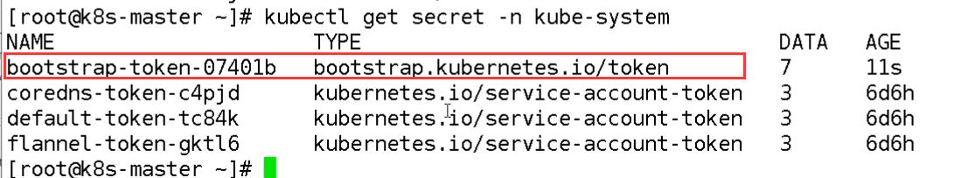

**(4) 在master上创建RBAC角色绑定，允许kubelet tls bootstrap 创建CSR 请求**

现在启动引导节点被身份认证为 system:bootstrapping 组的成员，它需要被 授权 创建**证书签名请求（CSR）**并在证书被签名之后将其取回。 幸运的是，Kubernetes 提供了一个 ClusterRole，其中精确地封装了这些许可， system:node-bootstrapper。

**为了实现这一点，你只需要创建 ClusterRoleBinding，将 system:bootstrappers 组绑定到集群角色 system:node-bootstrapper。**

**原理就是tokenID会默认加入组system:bootstrapping,**

**官网搜索tls-bootstarpping, 看CSR部分**

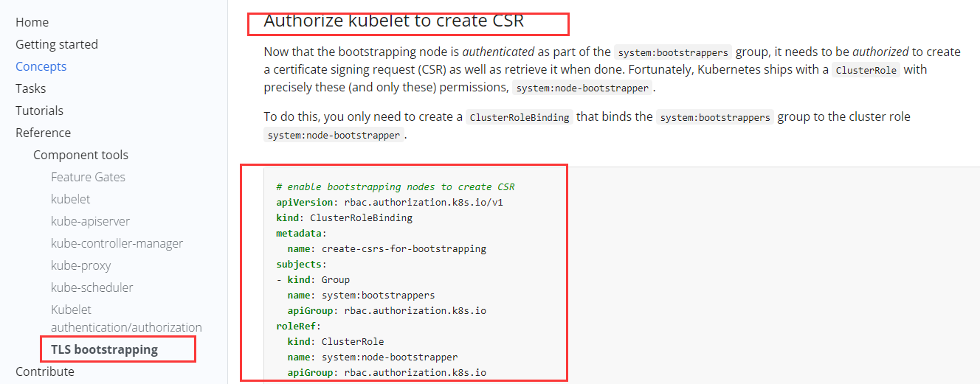

]# vim bootstrap-csr.yaml ##创建角色绑定的yaml文件, 授权kubelet创建CSR

# enable bootstrapping nodes to create CSR

apiVersion: rbac.authorization.k8s.io/v1

kind: ClusterRoleBinding

metadata:

name: create-csrs-for-bootstrapping

subjects:

- kind: Group

name: system:bootstrappers

apiGroup: rbac.authorization.k8s.io

roleRef:

kind: ClusterRole

name: system:node-bootstrapper

apiGroup: rbac.authorization.k8s.io

]# kubectl apply -f bootstrap-csr.yaml

## 创建角色绑定, 授权kubelet创建CSR



]# kubectl get clusterrolebindings | grep create-csrs-for-bootstrapping

## 查看角色绑定是否创建成功

**(5) 在node4上kubelet配置Bootstrap kubeconfig文件**

**(a) 在node4上修改kubelet.conf的主机名**

]# vim /opt/kubernetes/cfg/kubelet.conf ##发送过来的二进制程序包里面的kubelet

...

--hostname-override=**k8s-node4**

...

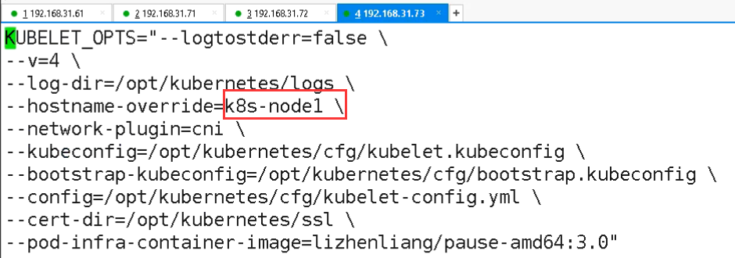

**(b) 在node4上修改kube-proxy-config.yaml的主机名**

]# vim /opt/kubernetes/cfg/kube-proxy-config.yml ## kube-porxy

...

hostnameOverride: **k8s-node4**

...

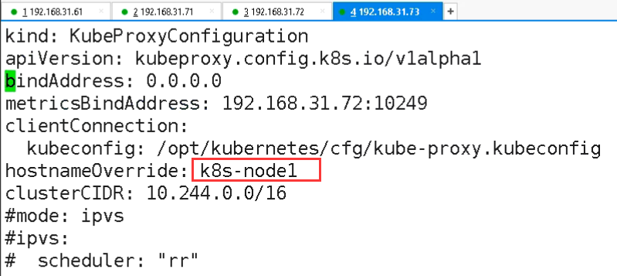

**(c) 创建bootstrap kubeconfig文件**

kubelet初始向apiserver申请颁发证书，需要bootstrap.config文件

官网搜索**官网搜索tls-bootstarpping, 看kubelet configure部分**

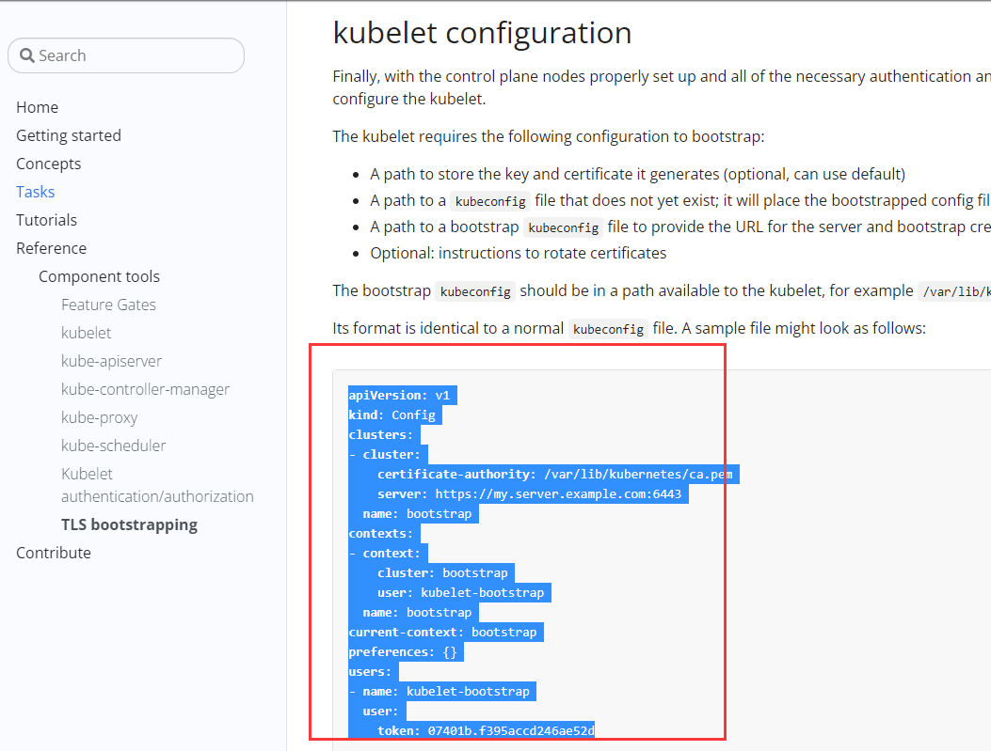

]# vim bootstrap.config ##创建bootstrap.config文件

apiVersion: v1

kind: Config

clusters:

- cluster:

certificate-authority: **/var/lib/kubernetes/ca.pem ##ca实际路径需要修改的**

server: https://**192.168.88.216**:6443 **##修改apiserver的IP地址，实际就是master的地址**

name: bootstrap

contexts:

- context:

cluster: bootstrap

user: kubelet-bootstrap

name: bootstrap

current-context: bootstrap

preferences: {}

users:

- name: kubelet-bootstrap

user:

token: 07401b.f395accd246ae52d

**(6) 在node4 重启kubelet，向apiserver申请颁发证书**

**(a) 在node4节点上重启kubelet**

]# system restart kubelet

**(b) 在master上查看csr证书颁发请求**

]# kubectl get csr

## 查看证书颁发请求

## csr 提示pending待审批, 因为请求还没批准

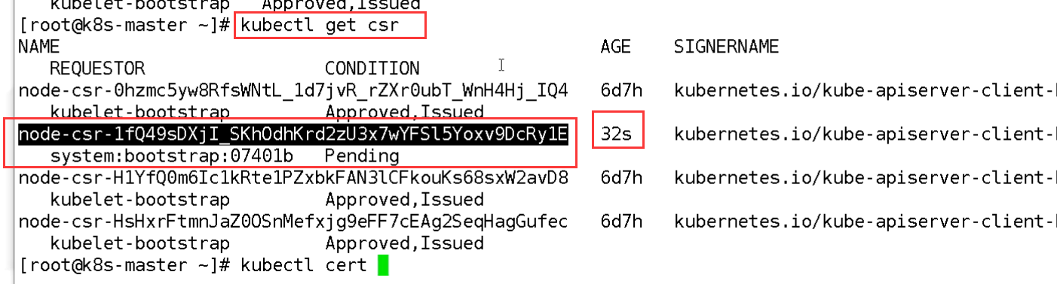

**(7) 在master上批准csr， 颁发证书**

]# kubectl certificate approve node-csr-XXX

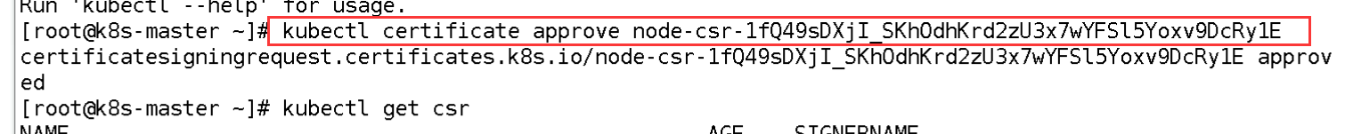

]# kubectl get csr

## 再次查看csr证书请求状况，提示approved,issued, 批准并发布

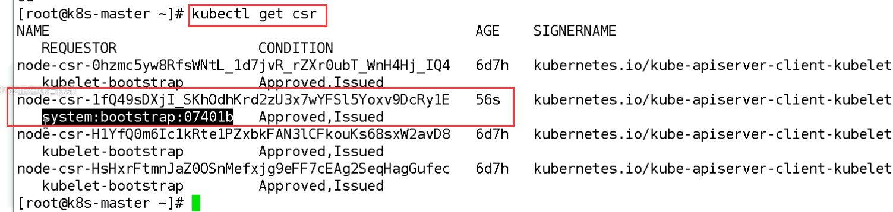

**(8) 在master上查看节点状态**

]# kubectl get node

## 节点已经加入集群，但是noready，因为还没部署cni

## 等cni部署完，就会显示ready

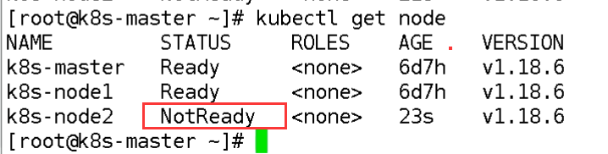

**[2] K8s 集群证书续签（kubeadm）**

**<1> kubeadm部署k8s集群的弊端**

kubeadm部署k8s集群的弊端，就是**证书有效期1年**

**解决这个问题有三种方法：**

一年之内kubeadm upgrade更新集群版本, 官方推荐

修改源代码，再编译生成kubeadm, 民间方法

手动更新证书kubeadm alpha certs

**<2> k8s证书介绍**

通过kubeadm部署集群，证书存放路径在master上的/etc/kubernetes/pki/ 里面



## 其中 ca.crt 和ca.key k8s的根证书

## etcd里面存放在etcd的证书

## **根证书默认都是10年，其他证书默认1年**

**(1) ETCD证书**

**(a) 自签证书颁发机构（CA）：**

ca.crt

ca.key

**(b) etcd集群中相互通信使用的客户端证书：**

peer.crt

peer.key

**(c) pod中定义Liveness探针使用的客户端证书：**

healthcheck-client.crt

healthcheck-client.key

**(e) etcd节点服务端证书：**

server.crt

server.key

**(2) K8S证书：**

**(a) 自签证书颁发机构（CA）：**

ca.crt

ca.key

**(b) apiserver组件服务端证书：**

apiserver.crt

apiserver.key

**(c) apiserver连接etcd客户端证书：**

apiserver-etcd-client.crt

apiserver-etcd-client.key

**(d) apiserver访问kubelet 客户端证书：**

apiserver-kubelet-client.crt

apiserver-kubelet-client.key

**(e) 汇聚层(aggregator)证书：**

front-proxy-ca.crt

front-proxy-ca.key

**(f) 代理端使用的客户端证书，用作代理用户与kube-apiserver 认证：**

front-proxy-client.crt

front-proxy-client.key

**(g) kubelet证书：已默认启用自动轮转。**

**<3> 在master上检查证书过期时间**

**(1) 检查客户端证书过期时间：**

]# kubeadm alpha certs check-expiration

## 此1.8版本才需要kubeadm alpha

## 1.22.3版本，直接命令kubeadm certs check-expiration，就行

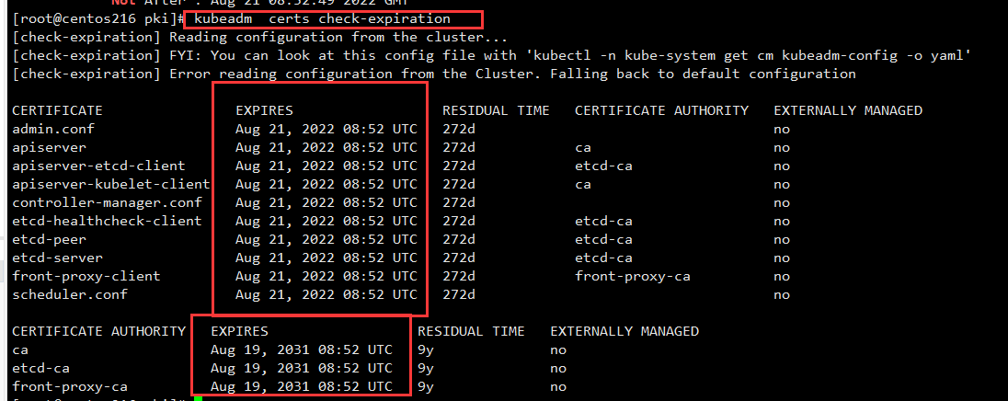

**(2) 查看当前目录所有证书有效时间：**

]# ls |grep crt |xargs -I {} openssl x509 -text -in {} |grep Not ##查看当前目录下所有证书有效期

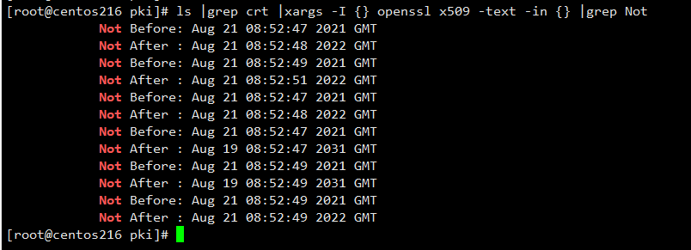

]# openssl x509 -text -in ./etcd/ca.crt |grep Not ##查看单个证书有效期

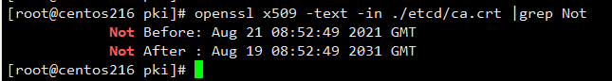

**<4> 在master上续签证书**

**(1) 续签所有证书**

]# kubeadm alpha certs renew all

## 1.18版本才用kubeadm alpha , 新版直接使用kubeadm alpha certs renew all

## 证书生成后，并不是生效，需要重启各组件

**(2) 重启apiserver, controller-manager, scheduler组件**

kubadmin部署的，master组件都是用静态pod创建的。默认静态pod路径/et/kubernetes/manifests/

]# ls /etc/kubernetes/manifests/

## **静态pod里面的yaml文件移动走，k8s会检测到自动删除pod，然后再把yaml文件移动回来**



**(3) 拷贝新的配置文件**

**续签证书也会生成新的conf，里面保护新的认证信息**

]# cp /etc/kubernetes/admin.conf /root/.kube/config

## kubectl 才使用新的认证

**<5> kubelet证书自动轮转**

kubelet证书 在节点/var/lib/kubelet/pki/ 下面



重要是客户端证书，用于连接api

会自动轮转，它自己会延期， 会自动生成一个新的文件，这个软连接就是方便自动轮转的

**[3] K8s 数据库Etcd 备份与恢复(cka必考备份)**

Kubernetes 使用Etcd 数据库实时存储集群中的数据，安全起见，一定要备份！

**<1> kubeadm部署的集群etcd备份**

**(1) 查看etcd静态pod的yaml文件**

]# vim /etc/kubernetes/mainfests

## 查看数据挂载目录和证书挂载目录

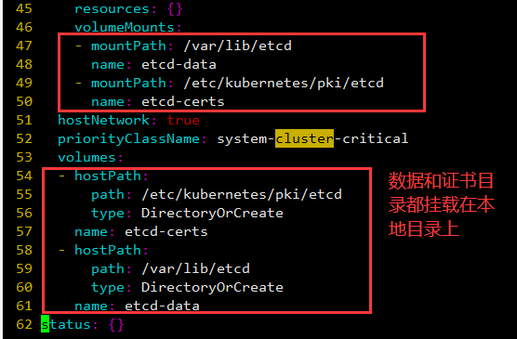

**(2) 查看宿主机的2379端口**

]# netstat -ntulp | grep 2379

## etcd在宿主机监听2379端口，查看yaml也可以看到



**(3) 在master上安装etcd包**

etcd提供快照方式的备份

]# yum -y install etcd

**(4) 执行etcd备份命令**

]# ETCDCTL_API=3 etcdctl \

snapshot save snap.db \

--endpoints=https://127.0.0.1:2379 \

--cacert=/etc/kubernetes/pki/etcd/ca.crt \

--cert=/etc/kubernetes/pki/etcd/peer.crt \

--key=/etc/kubernetes/pki/etcd/peer.key

##etcdctl命令有2个版本。一个v2,一个v3，大部分都是v3, 所以命令运行需要指定版本

## snapshot 保存成文件，有点类似mysqldump

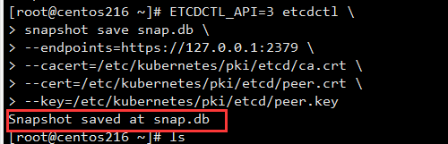

**<2> kubeadm部署的集群etcd恢复**

**(1) 模拟集群出事**

删除一个deployment

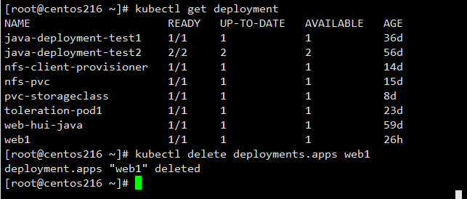

**(2) 先暂停kube-apiserver和etcd容器**

**暂停kube-apiserver是防止有新的数据写入**

**停止etcd是把之前的数据删除掉，然后备份数据恢复到工作目录**

]# mv /etc/kubernetes/manifests/kube-apiserver.yaml /etc/kubernetes/manifests/etcd.yaml /tmp

## 移动走静态pod文件就是等于停止etcd和kube-apiserver

]# mv /var/lib/etcd/ /var/lib/etcd.bak

## 移动走现有etcd的数据

]# kubectl get nodes

## 测试再用命令查看节点状态是不成功的



**(3) 恢复etcd**

]# ETCDCTL_API=3 etcdctl \

snapshot restore snap.db \

--data-dir=/var/lib/etcd

## 指定好etcd的工作目录



**(4) 重新启动kube-apiserver和etcd容器**

]# mv /tmp/etcd.yaml /tmp/kube-apiserver /etc/kubernetes/manifests

## 恢复静态pod

**(5) 验证**

删除的deployment恢复了

/var/lib/etcd/ 里面的数据恢复了

**<3> 二进制部署的集群备份**

]# ETCDCTL_API=3 etcdctl \

snapshot save snap.db \

--endpoints=https://192.168.31.71:2379 \

--cacert=/opt/etcd/ssl/ca.pem \

--cert=/opt/etcd/ssl/server.pem \

--key=/opt/etcd/ssl/server-key.pem

## --endpoints连接其中一个etcd节点就可以了

**<4> 二进制部署的集群恢复**

**(1) 先暂停kube-apiserver和etcd**

]# systemctl stop kube-apiserver

## master上停止kube-apiserver

]# systemctl stop etcd

## 集群部署的etcd， 例如3台，需要在每台上面停止

]# mv /var/lib/etcd/default.etcd /var/lib/etcd/default.etcd.bak

## 移除etcd数据目录

**(2) 在每个节点上恢复**

ETCDCTL_API=3 etcdctl snapshot restore snap.db \

--name **etcd-1** \

--initial-cluster="etcd-1=https://192.168.31.71:2380,etcd-

2=https://192.168.31.72:2380,etcd-3=https://192.168.31.73:2380" \

--initial-cluster-token=etcd-cluster \

--initial-advertise-peer-urls=https://**192.168.31.71:2380** \

--data-dir=/var/lib/etcd/default.etcd

##需要修改里面对应的etcd名称和IP地址

**(3) 启动kube-apiserver和etcd**

]# systemctl start kube-apiserver

]# systemctl start etcd

**模块十 kubernetes故障排查**

**[1] 应用程序故障排查**

**<1> pod处于pending状态可能是什么问题**

1、下载镜像

2、可能node资源不足

3、没有匹配节点标签

4、有污点

解决思路：查看事件情况，具体分析原因

]# kubectl describe pod

##查看事件情况

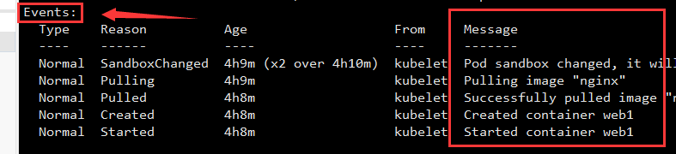

**<2> pod处于running状态，但是并没有提供服务**

先判断程序是否正常运行

可以进入pod, kubectl exec

也可以查看pod的日志kubectl logs nginx-php

pod如果不是running状态，是没法查看pod日志的

查看日志apiserver调用kubelet接口，kubelet拿到容器日志去响应

**<3> 总结用到的命令**

kubectl describe TYPE/NAME

kubectl logsTYPE/NAME [-c CONTAINER]

kubectl execPOD [-c CONTAINER] --COMMAND [args...]

**[2] 管理节点故障排查**

**<1> kubeadm部署的**

**(1) 假如kubectl命令可以用，就去查看静态pod**

**除kubelet外，其他组件均采用静态Pod启动**

k8s考试可能会修改静态pod里面的参数

静态pod默认路径/etc/kubernetes/manifests/

/etc/kubernetes/manifests/



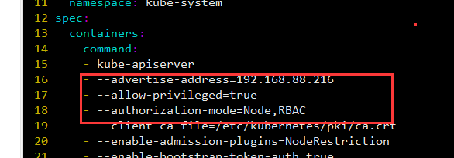

**(2) 假如kube-apiserver没法启动，没法使用kubectl命令。**

可以systemctl status kube-apiserver来判断是否kubeadm部署或者二进制部署

成功则二进制，不成功则kubeadm

然后再去查看静态pod参数

**(3) 假如kubectl命令没法使用**

可以先检查kubelet配置文件/var/lib/kubelet/config.yaml. 看看静态pod路径是否正确

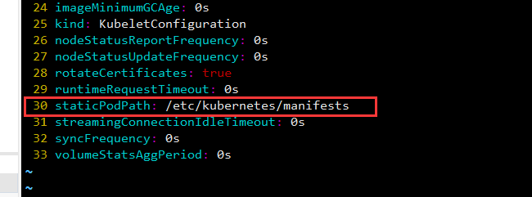

**<2> 二进制部署的**

所有组件均采用systemd管理

管理节点组件：

kube-apiserver

kube-controller-manager

kube-scheduler

通过systemctl status kube-apiserver命令查看组件启动情况

通过ps -ef | grep kube-apiserver查看配置文件路径

或者通过 /usr/lib/systemd/system/kube-apiserver.service 查看配置文件的路径

是否参数有问题

**[3] 工作节点异常排查**

**<1> kubeadm部署的**

除kubelet外，其他组件均采用静态Pod启动

**node是not ready状态可能原因**

1、kubelet启动有问题 , 再次启动并设置开机启动，一般配置文件有问题

2、kubelet与apiserver网络不通

3、kubelet携带证书有问题，例如过期

4、node节点磁盘满了

**<2> 二进制部署的**

所有组件均采用systemd管理

管理节点组件：

kubelet

kube-proxy

具体排查和管理节点二进制排查一样

**[4] service访问异常排查**

浏览器使用node+port访问一个应用的数据流程

client -> kube-proxy监听一个端口，接收的流量会被iptables/ipvs处理 -> 一组pod(分散每个节点)

检查流程

1、Service是否关联Pod？

2、Service指定target-port端口是否正常？

3、Pod正常工作吗？

4、Service是否通过DNS工作？ 检查core-dns 是否正常

5、kube-proxy正常工作吗？

6、kube-proxy是否正常写iptables规则？ 3条链缺一不可

7、cni网络插件是否正常工作？ 影响跨节点pod的转发

**模块十一 在kubernetes部署应用程序流程**

制作镜像 ->控制器管理pod ->暴露应用 ->对外发布应用 -> 日志/监控

[1] 制作镜像

准备项目代码 -> 编译构建 -> 将产出的war包打包到镜像中 -> 推送到镜像仓库

[2 ]使用deployment控制器部署镜像

kubectl create deployment web --image=lizhenliang/java-demo

kubectl get deploy,pods

deployment内容可以添加  
镜像拉取策略 imagePullPolicy: ifNotPresent 有镜像就不在在线拉取

资源限制 resources

健康检查 livenessProbe readinessProbe

持久卷 pv

[3] 使用service发布pod

kubectl expose deployment web --port=80 --type=NodePort --target-port=8080 --name=web

kubectl get svc

[4] 部署mysql

啊良案例， 有个mysql.yaml

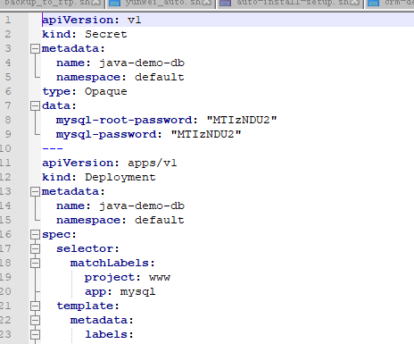

改程序连接数据库的问题 application.yaml



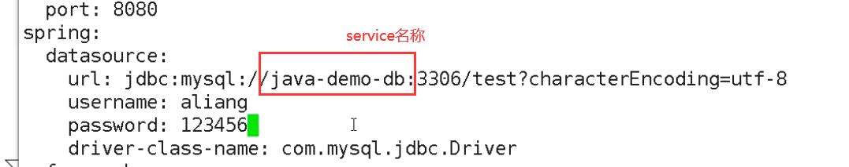

sql文件导入到mysql实例里面

先复制进容器里面。

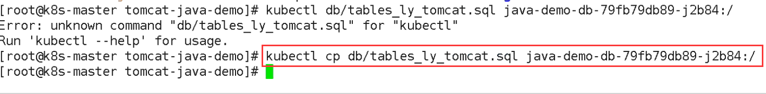

进入容器，

然后导入sql文件到数据库中

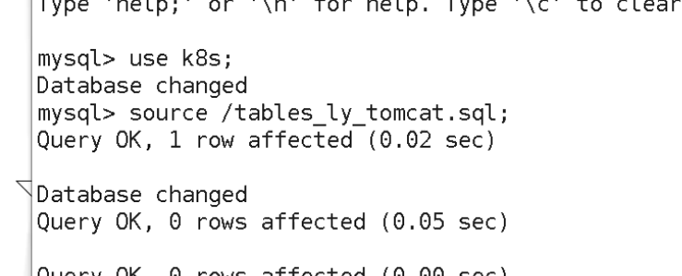

重新构建代码，然后再创建镜像。

mvn ...

docker build -t

模块十二 30个CKA考试真题解析

k8s 在线答疑

q: pod限制内存了，java还用限制内存吗？

a： 有必要， java低版本和容器不是很兼容，还需要应用层限制，最大堆内存和最低堆内存

和k8s里面的保持一致

q: ingress 可以起多个域名吗？

可以

q: 介绍一些目前常用开源的k8s自动化安装工具

a： https://github.com/lizhenliang/ansible-install-k8s

kubespray

最好自己写，自己写脚本，写工具

q: 部署一套k8s生态一般都要包括什么

a: 监控 存储 自动化批量工具

q: kubelet 拉起pod的过程

a: 通过接口调用api

先创建pause容器， 再创建业务容器

q: 新到一个公司怎么快速上手公司的k8s平台

a: 知识储备问题

q: 学习python对k8s有什么作用？

a: 没有直接关系， 运维很多项目都是基于python写的

q: 最初使用kubeadm部署的多台master节点,没有使用外置etcd, 并且运行一段时间了，有办法把多台master上的etcd组建成集群吗？

a: 没有办法直接在线搞

q: pvc挂载倒deploy资源中，已经正常运行很多天了，突然发生挂载pod中的目录提示只读。把所有pod都删了，deploy新建的pod才能正常读写那个目录

a: 存储层面的问题笔记大

q: 可以把etcd的存储目录放在ceph共享上吗？ 然后把目录复制到共享目录上

a: 尽量不要，能在多节点部署就直接部署，不要依赖共享上，尽量减少依赖关系

q: kubeadm可以部署多master，多etcd

a: 可以

q: 多集群管理有什么好的平台推荐

a:

q: etcd主要存储那些内容

a: 存储很多内容的